EDITAL

Processo Licitatório nº.: 144/2022
Pregão Eletrônico nº.: 058/2022

Modo de Disputa Aberto

DISPOSIÇÕES PRELIMINARES

1. O Município de Presidente Olegário e esta Pregoeira, designada pela Portaria nº 169 de 08 de setembro de 2022, levam ao conhecimento dos interessados que, na forma da Lei Federal n.º 10.520/2002, do Decreto Federal n.º 10.024/2019, Decreto Municipal nº 1.183/2020, da Lei Complementar n.º 123/2006 e, subsidiariamente, da Lei Federal n.º 8.666/1993 e de outras normas aplicáveis ao objeto deste certame, farão realizar licitação, na modalidade PREGÃO, na forma ELETRÔNICA, com critério de julgamento menor preço item, mediante as condições estabelecidas neste Edital.

2. Para os efeitos desta contratação e considerando a particularidade do objeto em licitação, considerando ainda que os orçamentos não ultrapassam R$80.000,00 (oitenta mil) por item, e que há o mínimo de três empresas enquadradas como ME/EPP para todos os itens dessa licitação, esta contratação terá destinação exclusiva à ME e EPP. Os itens obedecerão ao disposto neste edital, os limites geográficos do Estado de Minas Gerais correspondem ao âmbito regional observado ainda o disposto no Decreto Municipal nº 1.380/2021.

3. O valor estimado ou o valor máximo aceitável para a contratação, se não constar expressamente do edital, possuirá caráter sigiloso e será disponibilizado exclusiva e permanentemente aos órgãos de controle externo e interno.

DA SESSÃO PÚBLICA DO PREGÃO ELETRÔNICO

Data: 07/10/2022
Fim do recebimento das propostas: 08h59min
Horário de abertura da sessão: 09h00min (Horário De Brasília/DF)
Endereço eletrônico: www.licitanet.com.br

4. Ocorrendo a decretação de feriado ou qualquer fato superveniente que impeça a realização do certame na data marcada, todas as datas constantes deste Edital serão transferidas, automaticamente, para o primeiro dia útil ou de expediente normal subsequente aos já fixados.

SEÇÃO I – DO OBJETO
- A presente licitação tem como objeto a escolha da proposta mais vantajosa para a AQUISIÇÃO DE IMPRESSOS GRÁFICOS PARA DIVERSOS SETORES DO MUNICÍPIO DE PRESIDENTE OLEGÁRIO, conforme condições, quantidades e exigências estabelecidas neste instrumento e demais documentações anexas ao Termo de Referência.
2. A licitação será dividida em itens, conforme tabela constante do Termo de Referência, facultando-se ao licitante a participação em quantos itens forem de seu interesse.

SEÇÃO II – DA DESPESA
- As despesas decorrentes desta licitação correrão a conta das seguintes dotações orçamentárias:
Ficha: 761 Fonte e Sub-Fonte: 1.00.00
Ficha: 498 Fonte e Sub-Fonte: 1.29.22
Ficha: 308 Fonte e Sub-Fonte: 1.02.00
Ficha: 425 Fonte e Sub-Fonte: 1.55.60
Ficha: 387 Fonte e Sub-Fonte: 1.55.63
Ficha: 407 Fonte e Sub-Fonte: 1.02.00
Ficha: 354 Fonte e Sub-Fonte: 1.55.41
Ficha: 324 Fonte e Sub-Fonte: 1.55.41
Ficha: 343 Fonte e Sub-Fonte: 2.64.07
Ficha: 324 Fonte e Sub-Fonte: 2.64.07

SEÇÃO III – DO CREDENCIAMENTO DOS PROPONENTES
1. O credenciamento das empresas interessadas a participar deste Pregão ocorrerá no sítio www.licitanet.com.br.
2. Para ter acesso ao sistema eletrônico, os interessados em participar deste Pregão deverão dispor de chave de identificação e senha pessoal, informando- se a respeito do funcionamento e regulamento do sistema.
2.1. O credenciamento junto ao provedor do sistema implica a responsabilidade do licitante ou de seu representante legal e a presunção de sua capacidade técnica para realização das transações inerentes a este Pregão.
2.2. O uso da senha de acesso pela licitante é de sua responsabilidade exclusiva, incluindo qualquer transação por ela efetuada diretamente, ou por seu representante, não cabendo ao provedor do sistema ou ao Município responsabilidade por eventuais danos decorrentes do uso indevido da senha, ainda que por terceiros.
2.3. A perda da senha ou a quebra de sigilo deverão ser comunicadas ao provedor do Sistema para imediato bloqueio de acesso.
2.4. O licitante que deixar de assinalar o campo da Declaração de ME/EPP não terá direito a usufruir do tratamento favorecido previsto na Lei Complementar nº 123/2006, mesmo que microempresa, empresa de pequeno porte ou sociedade cooperativa.
3. Durante a sessão pública, a comunicação entre a Pregoeira e as licitantes ocorrerá exclusivamente mediante troca de mensagens, em campo próprio do sistema eletrônico.
4. Cabe à licitante acompanhar as operações no sistema eletrônico durante a sessão pública do Pregão, ficando responsável pelo ônus decorrente da perda de negócios diante da inobservância de qualquer mensagem emitida pelo sistema ou de sua desconexão.

SEÇÃO IV – DAS CONDIÇÕES DE PARTICIPAÇÃO
1. Somente poderão participar deste PREGÃO ELETRÔNICO, via internet, os interessados cujo objeto social seja pertinente ao objeto do certame, que atendam a todas as exigências deste Edital e da legislação a ele correlata, inclusive quanto à documentação, e que estejam devidamente credenciadas, através do site www.licitanet.com.br.
1.1. Para participação na licitação, os interessados deverão credenciar-se diretamente à Licitanet – Licitações On-Line (www.licitanet.com.br), telefone: (34) 3031-6633, (34) 3236-7571, (34) 99678-7950 – até horário fixado neste Edital para apresentação da proposta e início do pregão, onde deverá ser observado o seguinte:
a) Cadastro ativo com a Licitanet – Licitações On-Line através de login e senha.
b) Inserção no sistema do valor inicial de cada item e a respectiva marca do produto (digitando “produto sem marca” quando for o caso, ex. serviços).
1.2. O custo de operacionalização pelo uso da Plataforma de Pregão Eletrônico, a título de remuneração pela utilização dos recursos da tecnologia da informação ficará a cargo do licitante, que poderá escolher entre os Planos de Adesão, nos termos do artigo 5º, inciso III, da Lei nº. 10.520/02.
2. Independentemente de declaração expressa, a simples apresentação de proposta implica submissão a todas as condições estipuladas neste Edital e seus Anexos, sem prejuízo da estrita observância das normas contidas na legislação mencionada em seu preâmbulo.
3. Todos os custos decorrentes da elaboração e apresentação de propostas serão de responsabilidade exclusiva do licitante, não sendo do Município de Presidente Olegário, em nenhum caso, responsável pelos mesmos. O licitante também é o único responsável pelas transações que forem efetuadas em seu nome no Sistema Eletrônico, ou pela sua eventual desconexão.
4. A perda da senha ou a quebra de sigilo deverão ser comunicadas ao provedor do Sistema para imediato bloqueio de acesso.
5. A declaração falsa relativa ao cumprimento dos requisitos de habilitação e proposta sujeitará a licitante às sanções previstas no art. 7º da Lei Federal nº 10.520/2002 e demais normas pertinentes.
6. É admitida a participação de empresas em recuperação judicial, desde que amparadas em certidão emitida pela instância judicial competente afirmando que a interessada está apta econômica e financeiramente a participar de procedimento licitatório – Acórdão TCU 1201/2020 Plenário. (Representação, Relator Ministro Vital do Rêgo).
7. Não poderão participar deste Pregão:
• Empresário suspenso de participar de licitação e impedido de contratar com o Município, durante o prazo da sanção aplicada;
• Empresário declarado inidôneo para licitar ou contratar com a Administração Pública, enquanto perdurarem os motivos determinantes da punição ou até que seja promovida sua reabilitação;
• Empresário proibido de contratar com o Poder Público, em razão do disposto no art.72, § 8º, V, da Lei Federal n.º 9.605/98;
• Empresário proibido de contratar com o Poder Público, nos termos do art. 12 da Lei Federal n.º 8.429/92;
• Quaisquer interessados enquadrados nas vedações previstas no art. 9º da Lei Federal n.º 8.666/93;
• Entende-se por “participação indireta” a que alude o art. 9º da Lei n.º 8.666/93 a participação no certame de empresa em que uma das pessoas listadas no mencionado dispositivo legal figure como sócia, pouco importando o seu conhecimento técnico acerca do objeto da licitação ou mesmo a atuação no processo licitatório;
• Sociedade estrangeira não autorizada a funcionar no País;
• Empresário cujo estatuto ou contrato social não seja pertinente e compatível com o objeto deste Pregão;
• Sociedades integrantes de um mesmo grupo econômico, assim entendidas aquelas que tenham diretores, sócios ou representantes legais comuns, ou que utilizem recursos materiais, tecnológicos ou humanos em comum, exceto se demonstrado que não agem representando interesse econômico em comum.

SEÇÃO V – DA PROPOSTA E DOS DOCUMENTOS DE HABILITAÇÃO
1.Os licitantes encaminharão, exclusivamente por meio do sistema (www.licitanet.com.br), o seguinte:
1.1. Documentos de HABILITAÇÃO exigidos no presente edital, dispostos na SEÇÃO - DA HABILITAÇÃO;
1.2. Proposta com a descrição do objeto ofertado e preço;
2. O horário limite de acolhimento das propostas comerciais, horário de Brasília, exclusivamente por meio do Sistema Eletrônico, quando, então, encerrar-se-á, automaticamente, a etapa de envio dessa documentação.
3. As propostas registradas no Sistema não devem conter nenhuma identificação da empresa proponente, visando atender o princípio da impessoalidade e preservar o sigilo das propostas. Em caso de identificação da licitante na proposta registrada, esta será DESCLASSIFICADA pela pregoeira.
4. A Licitante será responsável por todas as transações que forem efetuadas em seu nome no Sistema Eletrônico, assumindo como firmes e verdadeiras sua proposta de preços e lances inseridos em sessão pública.
5. O licitante deverá obedecer rigorosamente aos termos deste Edital e seus anexos. Em caso de discordância existente entre as especificações deste objeto descritas no PORTAL e as especificações constantes do Anexo I (Termo de Referência), prevalecerão às do edital.
6. Na Proposta de Preços registrada/inserida no sistema deverão estar incluídos todos os insumos que o compõem, tais como: despesas com mão-de-obra, materiais, equipamentos, impostos, taxas, fretes, descontos e quaisquer outros que incidam direta ou indiretamente na execução do objeto desta licitação.
7. O envio da proposta, acompanhada dos documentos de habilitação exigidos neste Edital, ocorrerá por meio de chave de acesso e senha. As Microempresas e Empresas de Pequeno Porte deverão encaminhar a documentação de habilitação, ainda que haja alguma restrição de regularidade fiscal e trabalhista, nos termos do art. 43, § 1º da LC nº 123, de 2006.
8. Até a abertura da sessão pública, os licitantes poderão retirar ou substituir a proposta e os documentos de habilitação anteriormente inseridos no sistema;
9. Não será estabelecida, nessa etapa do certame, ordem de classificação entre as propostas apresentadas, o que somente ocorrerá após a realização dos procedimentos de negociação e julgamento da proposta.
10.Os documentos que compõem a proposta e a habilitação do licitante melhor classificado somente serão disponibilizados para avaliação da pregoeira e para acesso público após o encerramento do envio de lances.
11.O Licitante será inteiramente responsável por todas as transações assumidas em seu nome no sistema eletrônico, assumindo como verdadeiras e firmes suas propostas e subsequentes lances, bem como acompanhar as operações no sistema durante a sessão, ficando responsável pelo ônus decorrente da perda de negócios diante da inobservância de quaisquer mensagens emitidas pelo sistema ou de sua desconexão.

SEÇÃO VI – DA PROPOSTA
1. O licitante deverá enviar sua proposta mediante o preenchimento, no sistema eletrônico, dos seguintes campos:
1.1. Valor unitário e total do item;
1.2. Marca e Modelo, no caso de fabricação própria colocar “fabricação própria”, uma vez que os proponentes não poderão ser identificados;
  - Os preços ofertados somente serão apreciados se contendo três casas decimais, caso contrário será desprezado o excedente;
1.4. Descrição detalhada do objeto, contendo as informações similares à especificação do Termo de Referência: indicando, no que for aplicável, o modelo, prazo de validade ou de garantia, número do registro ou inscrição do bem no órgão competente, quando for o caso;
1.5. Todas as especificações do objeto contidas na proposta vinculam a Contratada;
1.6. Nos valores propostos estarão inclusos todos os custos operacionais, encargos previdenciários, trabalhistas, tributários, comerciais e quaisquer outros que incidam direta ou indiretamente no fornecimento dos bens;
1.7. Os preços ofertados, tanto na proposta inicial, quanto na etapa de lances, serão de exclusiva responsabilidade do licitante, não lhe assistindo o direito de pleitear qualquer alteração, sob alegação de erro, omissão ou qualquer outro pretexto;
1.8. O prazo de validade da proposta não será inferior a 60 (a) dias, a contar da data de sua apresentação.

SEÇÃO VII – DA ABERTURA DA SESSÃO PÚBLICA
1. A abertura da sessão pública deste Pregão, conduzida pela Pregoeira, ocorrerá na data e na hora indicadas no preâmbulo deste Edital, no sítio www.licitanet.com.br.
2. Durante a sessão pública, a comunicação entre a Pregoeira e as licitantes ocorrerá exclusivamente mediante troca de mensagens, em campo próprio do sistema eletrônico.
3. Cabe à licitante acompanhar as operações no sistema eletrônico durante a sessão pública do Pregão, ficando responsável pelo ônus decorrente da perda de negócios diante da inobservância de qualquer mensagem emitida pelo sistema ou de sua desconexão.

SEÇÃO VIII – DA CLASSIFICAÇÃO DAS PROPOSTAS
1. A Pregoeira verificará as propostas apresentadas, desclassificando desde logo aquelas que não estejam em conformidade com os requisitos estabelecidos neste Edital, contenham vícios insanáveis ou não apresentem as especificações técnicas exigidas no Termo de Referência.
2. Somente as licitantes com propostas classificadas participarão da fase de lances.

SEÇÃO IX – DA FORMULAÇÃO DE LANCES
1. Aberta a etapa competitiva, as licitantes classificadas poderão encaminhar lances sucessivos, exclusivamente por meio do sistema eletrônico, sendo imediatamente informadas do horário e valor consignados no registro de cada lance.
2. A licitante somente poderá oferecer lance inferior ao último por ela ofertado e registrado no sistema.
3. Durante o transcurso da sessão, as licitantes serão informadas, em tempo real, do valor do menor lance registrado, mantendo-se em sigilo a identificação da ofertante.
4. Em caso de empate, prevalecerá o lance recebido e registrado primeiro.
5. Os lances apresentados e levados em consideração para efeito de julgamento serão de exclusiva e total responsabilidade da licitante, não lhe cabendo o direito de pleitear qualquer alteração.
6. Durante a fase de lances, a Pregoeira poderá excluir, justificadamente, lance cujo valor seja manifestamente inexequível.
7. Se ocorrer a desconexão da Pregoeira no decorrer da etapa de lances e o sistema eletrônico permanecer acessível às licitantes, os lances continuarão sendo recebidos, sem prejuízo dos atos realizados.
8. No caso de a desconexão da Pregoeira persistir por tempo superior a 10 (dez) minutos, a sessão pública do Pregão será suspensa e reiniciada somente decorridas vinte e quatro horas após a comunicação expressa do fato aos participantes no sítio www.licitanet.com.br.
9. Neste Pregão o modo de disputa adotado é o aberto, assim definido no inciso I art. 31º do Decreto n.º 10.024/2019.
10. Será adotado para o envio de lances no pregão eletrônico o modo de disputa “aberto”, em que os licitantes apresentarão lances públicos e sucessivos, com prorrogações.
11. A etapa de lances na sessão pública durará 10 (dez) minutos, e após isso, será prorrogada automaticamente pelo sistema eletrônico quando houver lance ofertado nos últimos 2 (dois) minutos do período de duração da sessão pública.
12. O intervalo de diferença entre os lances deverá ser de no mínimo R$0,50 devendo ser observados os intervalos referentes a cada item, tanto em relação aos lances intermediários, quanto em relação do lance que cobrir a melhor oferta.

SEÇÃO X – DO BENEFÍCIO ÀS MICROEMPRESAS E EMPRESAS DE PEQUENO PORTE
1. Após a fase de lances, se a proposta mais bem classificada não tiver sido apresentada por microempresa ou empresa de pequeno porte, e houver proposta de microempresa ou empresa de pequeno porte que seja igual ou até 5% (cinco por cento) superior à proposta mais bem classificada, proceder-se-á da seguinte forma:
1.2. A microempresa ou a empresa de pequeno porte mais bem classificada poderá, no prazo de 5 (cinco) minutos, contados do envio da mensagem automática pelo sistema, apresentar uma última oferta, obrigatoriamente inferior à proposta do primeiro colocado, situação em que, atendidas as exigências habilitatórias e observado o valor estimado para a contratação, será adjudicado em seu favor o objeto deste Pregão;
1.3. Não sendo vencedora a microempresa ou a empresa de pequeno porte mais bem classificada, na forma da sub-condição anterior, o sistema, de forma automática, convocará as licitantes remanescentes que porventura se enquadrem na situação descrita nesta condição, na ordem classificatória, para o exercício do mesmo direito;
1.4. No caso de equivalência dos valores apresentados pelas microempresas ou empresas de pequeno porte que se encontrem no intervalo estabelecido nesta condição, o sistema fará um sorteio eletrônico, definindo e convocando automaticamente a vencedora para o encaminhamento da oferta final do desempate;
1.5. A convocada que não apresentar proposta dentro do prazo de 5 (cinco) minutos, controlados pelo Sistema, decairá do direito previsto nos artigos 44 e 45 da Lei Complementar n.º 123/2006;
1.6. Na hipótese de não contratação nos termos previstos nesta Seção, o procedimento licitatório prossegue com as demais licitantes.

SEÇÃO XI – DA NEGOCIAÇÃO
1.Encerrada a etapa de envio de lances da sessão pública, a Pregoeira deverá encaminhar, pelo sistema eletrônico, contraproposta à licitante que tenha apresentado o melhor preço, para que seja obtida melhor proposta, vedada a negociação em condições diferentes das previstas neste edital.
2.A negociação será realizada por meio do sistema, podendo ser acompanhada pelas demais licitantes.

SEÇÃO XII - DA ACEITABILIDADE DA PROPOSTA VENCEDORA
1. Encerrada a etapa de negociação, a pregoeira examinará a proposta classificada em primeiro lugar quanto à adequação ao objeto e à compatibilidade do preço em relação ao máximo estipulado para contratação neste Edital, ou seja, o preço médio da pesquisa de preços, e em seus anexos.
2. Será desclassificada a proposta ou o lance vencedor, apresentar preço final superior ao preço máximo fixado, ou que apresentar preço manifestamente inexequível.
3. Considera-se inexequível a proposta que apresente preços globais ou unitários simbólicos, irrisórios ou de valor zero, incompatíveis com os preços dos insumos e salários de mercado, acrescidos dos respectivos encargos, ainda que o ato convocatório da licitação não tenha estabelecido limites mínimos, exceto quando se referirem a materiais e instalações de propriedade do próprio licitante, para os quais ele renuncie a parcela ou à totalidade da remuneração.
4. Qualquer interessado poderá requerer que se realizem diligências para aferir a exequibilidade e a legalidade das propostas, devendo apresentar as provas ou os indícios que fundamentam a suspeita.
5. Na hipótese de necessidade de suspensão da sessão pública para a realização de diligências, com vistas ao saneamento das propostas, a sessão pública somente poderá ser reiniciada mediante aviso prévio no sistema com, no mínimo, vinte e quatro horas de antecedência, e a ocorrência será registrada em ata.
6. A Pregoeira poderá convocar o licitante para enviar documento digital complementar, por meio de funcionalidade disponível no sistema, no prazo de 02 (duas) horas, sob pena de não aceitação da proposta.
7. O prazo estabelecido poderá ser prorrogado pela Pregoeira por solicitação escrita e justificada do licitante, formulada antes de findo o prazo, e formalmente aceita pela Pregoeira.
8. Dentre os documentos passíveis de solicitação pela Pregoeira, destacam-se os que contenham as características do material ofertado, tais como marca, modelo, tipo, fabricante e procedência, além de outras informações pertinentes, a exemplo de catálogos, folhetos ou propostas, encaminhados por meio eletrônico, ou, se for o caso, por outro meio e prazo indicados pela Pregoeira, sem prejuízo do seu posterior envio pelo sistema eletrônico, sob pena de não aceitação da proposta.
9. Se a proposta ou lance vencedor for desclassificado, a Pregoeira examinará a proposta ou lance subsequente, e, assim sucessivamente, na ordem de classificação.
10. Havendo necessidade, a Pregoeira suspenderá a sessão, informando no “chat” a nova data e horário para a sua continuidade.
11. A Pregoeira deverá encaminhar, por meio do sistema eletrônico, contraproposta ao licitante que apresentou o lance mais vantajoso, com o fim de negociar a obtenção de melhor preço, vedada a negociação em condições diversas das previstas neste Edital.
12. Também nas hipóteses em que a Pregoeira não aceitar a proposta e passar à subsequente, poderá negociar com o licitante para que seja obtido preço melhor.
13. A negociação será realizada por meio do sistema, podendo ser acompanhada pelos demais licitantes.
14. Encerrada a análise quanto à aceitação da proposta, a pregoeira verificará a habilitação do licitante, observado o disposto neste Edital.

SEÇÃO XIII - DA HABILITAÇÃO
1. Como condição prévia ao exame da documentação de habilitação do licitante detentor da proposta classificada em primeiro lugar, a Pregoeira verificará o eventual descumprimento das condições de participação, especialmente quanto à existência de sanção que impeça a participação no certame ou a futura contratação, mediante a consulta ao seguinte cadastro:
2. Cadastro Nacional de Empresas Inidôneas e Suspensas-CEIS.
3. A consulta aos cadastros será realizada em nome da empresa licitante e também de seu sócio majoritário, por força do artigo 12 da Lei n° 8.429/1992, que prevê, dentre as sanções impostas ao responsável pela prática de ato de improbidade administrativa, a proibição de contratar com o Poder Público, inclusive por intermédio de pessoa jurídica da qual seja sócio majoritário.
4. Caso conste na Consulta de Situação do Fornecedor a existência de Ocorrências Impeditivas Indiretas, o gestor diligenciará para verificar se houve fraude por parte das empresas apontadas no Relatório de Ocorrências Impeditivas Indiretas.
5. A tentativa de burla será verificada por meio dos vínculos societários, linhas de fornecimento similares, dentre outros.
6. Constatada a existência de sanção, a Pregoeira reputará o licitante inabilitado, por falta de condição de participação.
7. No caso de inabilitação, haverá nova verificação, pelo sistema, da eventual ocorrência do empate ficto, previsto nos arts. 44 e 45 da Lei Complementar nº 123/2006, seguindo- se a disciplina antes estabelecida para aceitação da proposta subsequente.
8. Havendo a necessidade de envio de documentos de habilitação complementares, necessários à confirmação daqueles exigidos neste Edital e já apresentados, o licitante será convocado a encaminhá-los, em formato digital, via sistema, no prazo de 02 (duas) horas, sob pena de inabilitação.
9. Somente haverá a necessidade de comprovação do preenchimento de requisitos mediante apresentação dos documentos originais não-digitais quando houver dúvida em relação à integridade do documento digital.
10. Não serão aceitos documentos de habilitação com indicação de CNPJ/CPF diferentes, salvo aqueles legalmente permitidos.
11. Se o licitante for a matriz, todos os documentos deverão estar em nome da matriz, e se o licitante for a filial, todos os documentos deverão estar em nome da filial, exceto aqueles documentos que, pela própria natureza, comprovadamente, forem emitidos somente em nome da matriz.
12. Serão aceitos registros de CNPJ de licitante matriz e filial com diferenças de números de documentos pertinentes à Certidão Conjunta de Débitos Relativos a Tributos Federais e à Dívida Ativa da União, emitida pela Secretaria da Receita Federal do Brasil ou pela Procuradoria-Geral da Fazenda Nacional, por constar no próprio documento que é válido para matriz e filiais, bem assim quanto ao Certificado de Regularidade do FGTS, quando o licitante tenha o recolhimento dos encargos centralizado, devendo, desta forma, apresentar o documento comprobatório de autorização para a centralização.

1. Habilitação Jurídica
a) Prova de inscrição no Cadastro Nacional de Pessoas Jurídicas (CNPJ).
b) No caso de empresário individual: inscrição no Registro Público de Empresas Mercantis, a cargo da Junta Comercial da respectiva sede.
c) No caso de sociedade empresária ou empresa individual de responsabilidade limitada - EIRELI: ato constitutivo, estatuto ou contrato social em vigor, devidamente registrado na Junta Comercial da respectiva sede, acompanhado de documento comprobatório de seus administradores.
d) No caso de sociedade simples: inscrição do ato constitutivo no Registro Civil das Pessoas Jurídicas do local de sua sede.
e) No caso de microempresa ou empresa de pequeno porte: certidão expedida pela Junta Comercial ou pelo Registro Civil das Pessoas Jurídicas, conforme o caso, que comprove a condição de microempresa ou empresa de pequeno porte, e equiparadas nos termos do artigo 8° da Instrução Normativa n° 103, de 30/04/2007, do Departamento Nacional de Registro do Comércio – DNRC.

2. Regularidade Fiscal e Trabalhista
a) Prova de regularidade para com a Fazenda Federal e a Seguridade Social, mediante
apresentação de Certidão Conjunta de Débitos Relativos a Tributos Federais e à Dívida Ativa da União, emitida pela Secretaria da Receita Federal do Brasil e Procuradoria-Geral da Fazenda Nacional.
b) Prova de regularidade relativa ao Fundo de Garantia por Tempo de Serviço - FGTS, mediante apresentação de certidão emitida pela Caixa Econômica Federal.
c) Prova de regularidade para com a Fazenda Estadual do domicílio ou sede do licitante, mediante apresentação de certidão emitida pela Secretaria competente do Estado.
d) Prova de regularidade para com a Fazenda Municipal do domicílio ou sede do licitante mediante apresentação de certidão emitida pela Secretaria competente do Município.
e) Prova de inexistência de débitos inadimplidos perante a Justiça do Trabalho, mediante a apresentação de certidão negativa ou positiva com efeito de negativa, nos termos do Título VII-A da Consolidação das Leis do Trabalho, aprovada pelo Decreto-Lei 5.452, de 1º de maio de 1943 (CNDT).

3. Qualificação Econômico-Financeira:
a) Certidão Negativa de Falência ou Recuperação Judicial/Extrajudicial expedida cartório pelo distribuidor da sede do licitante, nos últimos 90 (noventa) dias antes da entrega das propostas*.
* É admitida a participação de empresas em recuperação judicial, desde que amparadas em certidão emitida pela instância judicial competente afirmando que a interessada está apta econômica e financeiramente a participar de procedimento licitatório – Acórdão TCU 1201/2020 Plenário. (Representação, Relator Ministro Vital do Rêgo).

4. Outras Comprovações
I - Declaração expressa de que o licitante:
a) não se acha declarado inidôneo para licitar e contratar com o Poder Público ou suspenso do direito de licitar ou contratar com a Administração Municipal;
b) não possui trabalhadores menores de 18 anos realizando trabalho noturno, perigoso ou insalubre e de qualquer trabalho a menores de 16 anos, segundo determina o inciso V do art. 27 da Lei Federal nº 8.666/93 (com redação dada pela Lei nº 9.854 de 27 de outubro de 1999), salvo na condição de aprendiz, a partir de 14 anos, na forma da Lei;
c) assume o compromisso de declarar a superveniência de qualquer fato impeditivo à sua habilitação;
d) dispõe de recursos humanos e materiais, equipamentos, ferramentas necessárias ao cumprimento do objeto desta licitação, assinada pelo representante legal da empresa.
II – Declaração de condição ME/EPP (se for o caso).
III – Declaração Habilitatória.
IV - ATESTADO ou DECLARAÇÃO de capacidade técnica, fornecido por pessoa jurídica de direito público ou privado, em papel timbrado, comprovando a execução satisfatória de serviços ou fornecimento similares ao objeto desta licitação.
OBS: Conforme disposto no §3º do Art. 43 da Lei 8.666/93 a pregoeira ou autoridade superior poderá realizar diligência para verificar a veracidade das informações constantes no atestado apresentado.
V - Declaração Anticorrupção.

13. Qualquer informação incompleta ou inverídica constante dos documentos apresentados apurada pela Pregoeira, mediante simples conferência ou diligência, implicará na inabilitação da respectiva licitante e envio dos documentos para o MPMG (Ministério Público de Minas Gerais), para apuração, se possível, de prática delituosa, conforme art. 89 e seguintes da Lei Federal 8.666/93.
14. Não serão aceitos protocolos de pedidos ou solicitações de documentos, em substituição aos documentos requeridos no presente Edital.
15. A existência de restrição relativamente à regularidade fiscal e trabalhista não impede que a licitante qualificada como microempresa ou empresa de pequeno porte seja declarada vencedora, uma vez que atenda a todas as demais exigências do edital.
16. A declaração do vencedor acontecerá no momento imediatamente posterior à fase de habilitação.
17. Caso a proposta mais vantajosa seja ofertada por licitante qualificada como microempresa ou empresa de pequeno porte, e uma vez constatada a existência de alguma restrição no que tange à regularidade fiscal e trabalhista, a mesma será convocada para, no prazo de 5 (cinco) dias úteis, após a declaração do vencedor, comprovar a regularização. O prazo poderá ser prorrogado por igual período, a critério da administração pública, quando requerida pelo licitante, mediante apresentação de justificativa.
18. A não-regularização fiscal e trabalhista no prazo previsto no subitem anterior acarretará a inabilitação do licitante, sem prejuízo das sanções previstas neste Edital, sendo facultada a convocação dos licitantes remanescentes, na ordem de classificação. Se, na ordem de classificação, seguir-se outra microempresa, empresa de pequeno porte ou sociedade cooperativa com alguma restrição na documentação fiscal e trabalhista, será concedido o mesmo prazo para regularização.
19. Havendo necessidade de analisar minuciosamente os documentos exigidos, o Pregoeiro suspenderá a sessão, informando no “chat” a nova data e horário para a continuidade da mesma. Será inabilitado o licitante que não comprovar sua habilitação, seja por não apresentar quaisquer dos documentos exigidos, ou apresentá-los em desacordo com o estabelecido neste Edital.
20. Nos itens não exclusivos a microempresas e empresas de pequeno porte, em havendo inabilitação, haverá nova verificação, pelo sistema, da eventual ocorrência do empate ficto, previsto nos artigos 44 e 45 da LC nº 123, de 2006, seguindo-se a disciplina antes estabelecida para aceitação da proposta subsequente.
21. O licitante provisoriamente vencedor em um item, que estiver concorrendo em outro item, ficará obrigado a comprovar os requisitos de habilitação cumulativamente, isto é, somando as exigências do item em que venceu às do item em que estiver concorrendo, e assim sucessivamente, sob pena de inabilitação, além da aplicação das sanções cabíveis.
22. Não havendo a comprovação cumulativa dos requisitos de habilitação, a inabilitação recairá sobre o(s) item(ns) de menor(es) valor(es) cuja retirada(s) seja(m) suficiente(s) para a habilitação do licitante nos remanescentes.
23. Constatado o atendimento às exigências de habilitação fixadas no Edital, o licitante será declarado vencedor.
24. As Certidões que não possuírem prazo de validade, somente serão aceitas com data de emissão não superior a 90 (noventa) dias consecutivos de antecedência da data de abertura da sessão deste Pregão.

SEÇÃO XIV - DA HABILITAÇÃO DO ENCAMINHAMENTO DA PROPOSTA VENCEDORA
1. A proposta final do licitante declarado vencedor deverá ser encaminhada no prazo de 02 (duas) horas, a contar da solicitação da Pregoeira no sistema eletrônico e deverá:
1.2. Ser redigida em língua portuguesa, datilografada ou digitada, em uma via, sem emendas, rasuras, entrelinhas ou ressalvas, devendo a última folha ser assinada e as demais rubricadas pelo licitante ou seu representante legal.
  - Conter a indicação do banco, número da conta e agência do licitante vencedor, para fins de pagamento.
  - A proposta final deverá ser documentada nos autos e será levada em consideração no decorrer da execução do contrato e aplicação de eventual sanção à Contratada, se for ocaso.
  - Todas as especificações do objeto contidas na proposta, tais como marca, modelo, tipo, fabricante e procedência, vinculam a Contratada.
  - Os preços deverão ser expressos em moeda corrente nacional, o valor unitário em algarismos e o valor global em algarismos e por extenso (art. 5º da Lei nº 8.666/93).
  - Ocorrendo divergência entre os preços unitários e o preço global, prevalecerão os primeiros; no caso de divergência entre os valores numéricos e os valores expressos por extenso, prevalecerão estes últimos.
  - A oferta deverá ser firme e precisa, limitada, rigorosamente, ao objeto deste Edital, sem conter alternativas de preço ou de qualquer outra condição que induza o julgamento a mais de um resultado, sob pena de desclassificação.

SEÇÃO XV - DOS RECURSOS
1. A proposta deverá obedecer aos termos deste Edital e seus Anexos, não sendo considerada aquela que não corresponda às especificações ali contidas ou que estabeleça vínculo à proposta de outro licitante.
2. Declarado o vencedor e decorrida a fase de regularização fiscal e trabalhista da licitante qualificada como microempresa ou empresa de pequeno porte, se for o caso, será concedido o prazo de no mínimo 10 (dez) minutos, para que qualquer licitante manifeste a intenção de recorrer, de forma motivada, isto é, indicando contra qual(is) decisão(ões) pretende recorrer e por quais motivos, em campo próprio do sistema.
3. Havendo quem se manifeste, caberá à Pregoeira verificar a tempestividade e a existência de motivação da intenção de recorrer, para decidir se admite ou não o recurso, fundamentadamente. Nesse momento o Pregoeiro não adentrará no mérito recursal, mas apenas verificará as condições de admissibilidade do recurso.
4. A falta de manifestação motivada do licitante quanto à intenção de recorrer importará a decadência esse direito.
- Uma vez admitido o recurso, o recorrente terá, a partir de então, o prazo de 3 (três) dias para apresentar as razões, pelo sistema eletrônico, ficando os demais licitantes, desde logo, intimados para, querendo, apresentarem contrarrazões também pelo sistema eletrônico, em outros três dias, que começarão a contar do término do prazo do recorrente, sendo-lhes assegurada vista imediata dos elementos indispensáveis à defesa de seus interesses.
- O acolhimento do recurso invalida tão somente os atos insuscetíveis de aproveitamento.
- Os autos do processo permanecerão com vista franqueada aos interessados, no endereço constante neste Edital.

SEÇÃO XVI - DA REABERTURA DA SESSÃO PÚBLICA
1. A sessão pública poderá ser reaberta:
1.2. Nas hipóteses de provimento de recurso que leve à anulação de atos anteriores à realização da sessão pública precedente ou em que seja anulada a própria sessão pública, situação em que serão repetidos os atos anulados e os que dele dependam.
1.3. Quando houver erro na aceitação do preço melhor classificado ou quando o licitante declarado vencedor não assinar o contrato, não retirar o instrumento equivalente ou não comprovar a regularização fiscal e trabalhista, nos termos do art. 43, §1º da LC nº 123/2006. Nessas hipóteses, serão adotados os procedimentos imediatamente posteriores ao encerramento da etapa de lances.
1.4. Todos os licitantes remanescentes deverão ser convocados para acompanhar a sessão reaberta.
1.5. A convocação se dará por meio do sistema eletrônico (“chat”).

SEÇÃO XVII - DA ADJUDICAÇÃO E HOMOLOGAÇÃO
1. O objeto da licitação será adjudicado ao licitante declarado vencedor, por ato da Pregoeira, caso não haja interposição de recurso, ou pela autoridade competente, após a regular decisão dos recursos apresentados.
2. Após a fase recursal, constatada a regularidade dos atos praticados, a autoridade competente homologará o procedimento licitatório.

SEÇÃO XVIII - DA EXECUÇÃO
1.Conforme regras constantes do Projeto Básico/Termo de Referência.

SEÇÃO XIX - DO TERMO DE CONTRATO OU INSTRUMENTO EQUIVALENTE
1.Conforme regras constantes do Projeto Básico/Termo de Referência.

SEÇÃO XX - DO REAJUSTAMENTO EM SENTIDO GERAL
1. As regras acerca do reajustamento em sentido geral do valor contratual são as estabelecidas no Termo de Referência, anexo a este Edital.

SEÇÃO XXI – DO RECEBIMENTO DO OBJETO E DA FISCALIZAÇÃO
1. Os critérios de recebimento e aceitação do objeto e de fiscalização estão previstos no Termo de Referência.

SEÇÃO XXII – DAS OBRIGAÇÕES CONTRATO
1.As obrigações da Contratante e da Contratada são as estabelecidas no Termo de Referência.

SEÇÃO XXIII - DO PAGAMENTO
1.As regras acerca do pagamento são as estabelecidas no Termo de Referência, anexo a este Edital.

SEÇÃO XXIV – DAS SANÇÕES ADMINISTRATIVAS
1. As regras acerca das sanções são as estabelecidas no Termo de Referência, anexo a este Edital.

SEÇÃO XXV – DA IMPUGNAÇÃO A EDITAL E DO PEDIDO DE ESCLARECIMENTO
1. Até 03 (três) dias úteis antes da data designada para a abertura da sessão pública, qualquer pessoa poderá impugnar este Edital.
2. A impugnação deverá ser realizada por forma eletrônica através do sistema no endereço eletrônico www.licitanet.com.br.
3. Caberá à Pregoeira, auxiliada pelos responsáveis pela elaboração deste Edital e seus anexos, decidir sobre a impugnação no prazo de até dois dias úteis contados da data de recebimento da impugnação.
4. Acolhida a impugnação, será definida e publicada nova data para a realização do certame.
5. Os pedidos de esclarecimentos referentes a este processo licitatório deverão
ser enviados ao Pregoeiro, até 03 (três) dias úteis anteriores à data designada para abertura da sessão pública, deverão ser realizados por forma eletrônica através do sistema.
6. O pregoeiro responderá aos pedidos de esclarecimentos no prazo de dois dias úteis, contado da data de recebimento do pedido, e poderá requisitar subsídios formais aos responsáveis pela elaboração do edital e dos anexos.
7. As impugnações e pedidos de esclarecimentos não suspendem os prazos previstos no certame.
8. A concessão de efeito suspensivo à impugnação é medida excepcional e deverá ser motivada pela pregoeira, nos autos do processo de licitação.

SEÇÃO XXVI – DAS DISPOSIÇÕES GERAIS
1. As respostas aos pedidos de esclarecimentos serão divulgadas pelo sistema e vincularão os participantes e a administração.
2. Da sessão pública do Pregão divulgar-se-á Ata no sistema eletrônico.
3. Não havendo expediente ou ocorrendo qualquer fato superveniente que impeça a realização do certame na data marcada, a sessão será automaticamente transferida para o primeiro dia útil subsequente, no mesmo horário anteriormente estabelecido, desde que não haja comunicação em contrário, pela Pregoeira.
4. Todas as referências de tempo no Edital, no aviso e durante a sessão pública observarão o horário de Brasília – DF.
5. No julgamento das propostas e da habilitação, o Pregoeiro poderá sanar erros ou falhas que não alterem a substância das propostas, dos documentos e sua validade jurídica, mediante despacho fundamentado, registrado em ata e acessível a todos, atribuindo-lhes validade e eficácia para fins de habilitação e classificação.
6. A homologação do resultado desta licitação não implicará direito à contratação.
As normas disciplinadoras da licitação serão sempre interpretadas em favor da ampliação da disputa entre os interessados, desde que não comprometam o interesse da Administração, o princípio da isonomia, a finalidade e a segurança da contratação.
7. Os licitantes assumem todos os custos de preparação e apresentação de suas propostas e a Administração não será, em nenhum caso, responsável por esses custos, independentemente da condução ou do resultado do processo licitatório.
8. Na contagem dos prazos estabelecidos neste Edital e seus Anexos, excluir-se-á o dia do início e incluir-se-á o do vencimento. Só se iniciam e vencem os prazos em dias e horário de expediente na Administração.
9. O desatendimento de exigências formais não essenciais não importará o afastamento do licitante, desde que seja possível o aproveitamento do ato, observados os princípios da isonomia e do interesse público.
10. Em caso de divergência entre disposições deste Edital e de seus anexos ou demais peças que compõem o processo, prevalecerá as deste Edital. O Edital está disponibilizado, na íntegra, no endereço eletrônico, www.po.mg.gov.br na aba licitações, www.licitanet.com.br e também poderão ser lidos e/ou obtidos no endereço Praça Dr. Castilho, nº 10, no Centro de Presidente Olegário/MG, CEP: 38.700-900, nos dias úteis, no horário das 08 horas às 17 horas, mesmo endereço e período no qual os autos do processo administrativo permanecerão com vista franqueada aos interessados.
11. O licitante é responsável pela fidelidade e legitimidade das informações prestadas e dos documentos apresentados em qualquer fase desta licitação. A falsidade de qualquer documento apresentado ou a inverdade das informações nele contida implicará na imediata desclassificação ou inabilitação do licitante, ou a rescisão contratual, sem prejuízo das sanções administrativas, civis e penais cabíveis.
12. Uma vez incluído no processo licitatório, nenhum documento será devolvido.
13. Na análise da documentação e no julgamento das Propostas Comerciais, o(a) Pregoeiro(a) poderá, a seu critério, solicitar o assessoramento técnico de órgãos ou de profissionais especializados.
14. Toda a documentação apresentada neste edital e seus anexos são complementares entre si, de modo que qualquer detalhe que se mencione em um documento e se omita em outro será considerado especificado e válido.
15. A Pregoeira, no interesse da Administração, poderá adotar medidas saneadoras, durante o certame, e relevar omissões e erros formais, observadas na documentação e proposta, desde que não contrariem a legislação vigente, sendo possível a promoção de diligências junto aos licitantes, destinadas a esclarecer a instrução do processo, conforme disposto no § 3°, do art. 43 da Lei Federal nº 8.666/93.
16. O não cumprimento da diligência poderá ensejar a desclassificação da proposta ou a inabilitação do licitante.
17. As decisões da Pregoeira serão publicadas no Diário Oficial do Município no sítio www.po.mg.gov.br na aba Diário Oficial.
18. A participação do licitante nesta licitação implica no conhecimento integral dos termos e condições inseridas neste edital, bem como das demais normas legais que disciplinam a matéria.
19. A presente licitação não importa, necessariamente, em contratação, podendo o Município de Presidente Olegário/MG revogá-la, no todo ou em parte, por razões de interesse público, derivadas de fato superveniente comprovado, ou anulá-la por ilegalidade, de ofício ou por provocação, mediante ato escrito e fundamentado, disponibilizado no sistema para conhecimento dos licitantes.
20. Para atender a seus interesses, o Município de Presidente Olegário poderá alterar quantitativos, sem que isto implique alteração dos preços unitários ofertados, obedecidos os limites estabelecidos no § 1º do art. 65, da Lei Federal n 8.666/93.
21. O Município de Presidente Olegário poderá prorrogar, por conveniência exclusiva, a qualquer tempo, os prazos para recebimento das propostas ou para sua abertura, desde que de acordo com a legislação vigente.
22. O foro designado para julgamento de quaisquer questões judiciais resultantes deste Edital será o da Comarca de Presidente Olegário/MG, renunciando a qualquer outro por mais privilegiado que seja.
23. Integram este Edital, para todos os fins e efeitos, os seguintes anexos:

ANEXO I - Cópia termo de referência/projeto básico
ANEXO II – Proposta de Preços;
ANEXO III – Minuta do Contrato;

Presidente Olegário, 26 de setembro de 2022.

Stefany Aparecida de Sousa

Pregoeira Oficial

Mateus Araújo de Freitas
Secretário Municipal de Administração

Guilherme Alves e Silva
Secretário Municipal de Desemvolvimento Social

Lara Fernandes Rodrigues
Secretaria Municipal de Saúde

TERMO DE REFERÊNCIA
PREGÃO ELETRÔNICO

- DO OBJETO
  - AQUISIÇÃO DE IMPRESSOS GRÁFICOS PARA DIVERSOS SETORES DESTE MUNICÍPIO DE PRESIDENTE OLEGÁRIO/MG, conforme condições, quantidades e exigências estabelecidas neste instrumento e demais documentações anexas a este Termo de Referência.

Item | Descrição | Unidade | Quantidade | Especificação
00001 | ATESTADO MEDICO AP 63 GRS | BL | 130 | ATESTADO MEDICO, FTO 15X20, AP 63 GRS, 1X0 COR, BLOCO 100X1
00002 | AVALIAÇÃO DA ASSISTÊNCIA SOCIAL | BL | 50 | AVALIAÇÃO DA ASSISTÊNCIA SOCIAL PLANEJAMENTO FAMILIAR, FTO 9, 2X0 COR, BLOCO 100X1
00003 | AVALIAÇÃO DE ENFERMAGEM FTO 09 -2X0COR | UN | 30 | AVALIAÇÃO DE ENFERMAGEM PLANEJAMENTO FAMILIAR FTO 09 -2X0COR BLOCO COM 100 FOLHAS
00004 | AVALIAÇÃO GINECOLOGICA FTO 09 2X0COR | BL | 24 | AVALIAÇÃO GINECOLOGICA FTO 09 2X0COR, BLOCO 100X1
00005 | AVALIAÇÃO PSICOLOGICA 2X0COR | BL | 31 | AVALIAÇÃO PSICOLOGICA PARA PLANEJAMENTO FAMILIAR 2X0COR, FTO 9, BLOCO 100X1
00006 | BLOCO DE REQUISIÇÃO DE MATERIAL 100X1 | BL | 100 | BLOCO DE REQUISIÇÃO DE MATERIAL 100X1
00007 | BOLETIM DE CAMPO E LABORATÓRIO DE LIRAa | BL | 10 | BOLETIM DE CAMPO E LABORATÓRIO DE LIRAa - LEVANTAMENTO RÁPIDO DE ÍNDICES, IMPRESSÃO FRENTE E VERSO, TAMANHO A4, BLOCO COM 100.
00008 | CARTÃO DE RETORNO ODONTOLOGICO 180GRS TAMANHO 15CMX10CM 1X1COR C/DOBRA | UN | 2.000 | CARTÃO DE RETORNO ODONTOLOGICO 180GRS TAMANHO 15CMX10CM 1X1COR C/DOBRA
00009 | CARTÃO DE VACINAÇÃO | UN | 20.000 | CARTÃO DE VACINAÇÃO EM PAPEL COUCHE 180G, COR BRANCO FOSCO  DIMENSÕES: 21,5CMx 9,5CM
00010 | DECLARAÇÃO AP 56 GRS 1x0 TAM. 15X22 | BL | 500 | DECLARAÇÃO AP 63 GRS, 1x0 COR, TAM. 15X20, BLOCO 100X1
00011 | ENCAMINHAMENTO AP 63 GRS 1x0 | BL | 500 | ENCAMINHAMENTO AP 63 GRS, 1x0 COR. FTO 15X20 CM, BLOCO 100X1
00012 | ENVELOPE P/CD /DVD 126X126MM BRANCO C/JANELA | UN | 8.000 | ENVELOPE P/CD /DVD 126X126MM BRANCO C/JANELA OU SEM JANELA - COM LOGOMARCA DO HOSPITAL MUNICIPAL
00013 | ENVELOPE SACO KRAFT RX MEDIDA 24X34 | UN | 3.000 | ENVELOPE SACO KRAFT RX MEDIDA 24X34, 1X0 COR
00014 | ETIQUETA ADESIVA EXAMES LABORATORIAIS | UN | 500 | ETIQUETA ADESIVA EM PAPEL FOSCO - DIMENSÕES: LxC 5,3CMx3,0CM
00015 | ETIQUETA ADESIVA PARA IDENTIFICAÇÃO DE BOLSA COLETORA DA SVD (SONDA VESICAL DE DEMORA) | UN | 500 | ETIQUETA ADESIVA PARA IDENTIFICAÇÃO DE BOLSA COLETORA DA SVD (SONDA VESICAL DE DEMORA)  DIMENSÕES: 10CMx5CM
00016 | EXAMES LABORATORIAIS 1X0COR TAMANHO 15X 21 AP63 GRS BL 100X1 | BL | 300 | EXAMES LABORATORIAIS HOSPITAL 1X0COR TAMANHO 15X 21 AP63 GRS BL 100X1
00017 | EXAMES LABORATORIAIS AP 75 GRS 1X1COR | UN | 500 | EXAMES LABORATORIAIS AP 75 GRS 1X0 COR BLOCO 100X1
00018 | FICHA ACOLHIMENTO INICIAL - FTO 9, AP 75 GRS 1X1COR, BLOCO 100X1 | BL | 500 | FICHA ACOLHIMENTO INICIAL - FTO 9, AP 75 GRS 1X1COR, BLOCO 100X1
00019 | FICHA DA CRIANCA AP 75 GRS 1X1COR FTO 09 | BL | 120 | FICHA DA CRIANCA AP 75 GRS, 1X1COR FTO 09, BLOCO 100X1
00020 | FICHA DE ATENDIMENTO EXTERNO | BL | 400 | FICHA DE ATENDIMENTO EXTERNO, FTO 9, AP 75G, 1X1COR, BLOCO 100X1
00021 | FICHA DE ATENDIMENTO INDIVIDUAL - AP - PROGRAMA E-SUS AB | BL | 50 | BLOCOS COM 100 FOLHAS - TAMANHO A4 NA - COR BRANCA
00022 | FICHA DE ATENDIMENTO ODONTOLÓGICO INDIVIDUAL - AP - E-SUS AB | BL | 100 | BLOCOS COM 100 FOLHAS - TAMANHO A4 - NA COR BRANCA
00023 | FICHA DE ATIVIDADE COLETIVA - AP - E-SUS AB | BL | 50 | BLOCOS COM 100 FOLHAS - TAMANHO A4 - NA COR BRANCA
00024 | FICHA DE CADASTRO DOMICILIAR - AP - E-SUS AB | BL | 200 | BLOCOS COM 100 FOLHAS - TAMANHO A4 - NA COR BRANCA
00025 | FICHA DE CADASTRO INDIVIDUAL - AP - E-SUS AB | BL | 200 | BLOCOS COM 100 FOLHAS - TAMANHO A4 - NA COR BRANCA
00026 | FICHA DE CONTRA REFERENCIA CAPS I | BL | 100 | BLOCOS COM 100 FOLHAS - TAMANHO A4 NA - COR BRANCA
00027 | FICHA DE PROCEDIMENTOS - AP - E-SUS AB | BL | 100 | BLOCOS COM 100 FOLHAS - TAMANHO A4 - NA COR BRANCA
00028 | FICHA DE PRONTUÁRIO ADULTO | UN | 250 | FICHA DE PRONTUÁRIO ADULTO BLOCO BLOCO 100 FOLHAS F9 1X1 21X30 CM
00029 | FICHA DE PRONTUÁRIO CENTRO DE SAÚDE ADULTO | BL | 100 | FICHA DE PRONTUÁRIO CENTRO DE SAÚDE ADULTO BLOCO 100 FOLHAS F9 1X1 21X30 CM
00030 | FICHA DE REFERENCIA E CONTRA-REFERENCIA | UN | 100 | FICHA DE REFERENCIA E CONTRA-REFERENCIA: BLOCOS COM 100 FOLHAS - TAMANHO A4 - NA COR BRANCA
00031 | FICHA DE REGISTRO DIARIO DO SERVIÇO ANTIVETORIAL PARA TRATAMENTO | UN | 20 | FICHA DE REGISTRO DIARIO DO SERVIÇO ANTIVETORIAL PARA TRATAMENTO. BLOCO COM 200 FICHAS EM PAPEL A4.
00032 | FICHA DE VISITA DOMICILIAR - AP -E - SUS AB | BL | 200 | FICHA DE VISITA DOMICILIAR - AP -E - SUS AB, BLOCOS COM 100 FOLHAS - TAMANHO A4 - NA COR BRANCA.
00033 | FICHA DE VISITA DOMICILIAR 75GRS, 15X10 | BL | 10 | FICHA DE VISITA DOMICILIAR AP 63GRS, FTO 15,5X10,5, 1X0 COR, BLOCO 100X1 ( ENDEMIAS)
00034 | FICHA MORADOR AUSENTE 1X0 AP 63 GRS | BL | 100 | FICHA MORADOR AUSENTE, FTO 9X20, 1X0COR, AP 63 GRS, BLOCO 100X1
00035 | FICHA SISVAN - SISTEMA DE VIGILANCIA ALIMENTAR E NUTRICIONAL | UN | 30 | FICHA SISVAN - SISTEMA DE VIGILANCIA ALIMENTAR E NUTRICIONAL - TAMANHO A4 EM PAPEL CARTÃO NA COR BRANCA (MODELO EM ANEXO) AP 1 X 0 AP 180G.
00036 | GUIA DE ENCAMINHAMENTO INTERMUNICIPAL | BL | 200 | GUIA DE ENCAMINHAMENTO INTERMUNICIPAL, FTO 9, PAPEL CARBONADO, 1X0 COR, BLOCO 50X2 (1ª VIA BRANCA, 2ª AMARELA)
00037 | LAUDO MEDICO DE TRATAMENTO FORA DO DOMIC | BL | 100 | LAUDO MEDICO DE TRATAMENTO FORA DO DOMICÍLIO AUTOCOPIATIVO (1ª VIA BRANCA, 2ª VIA ROSA E 3ª VIA AZUL) BLOCO DE 50X3 FTO 9
00038 | LAUDO MEDICO P/EMISSÃO DE AIH AP 75 GRS TAMANHO A4 1X0 COR BLOCO 50X2 FAZER CARBONADO 2 VIAS 1ª | BL | 100 | LAUDO MEDICO P/EMISSÃO DE AIH AP 75 GRS TAMANHO A4 1X0 COR BLOCO 50X2 FAZER CARBONADO 2 VIAS 1ª BRANCA, 2ª AZUL.
00039 | LAUDO PARA SOLICITAÇÃO AUTORIZAÇÃO | BL | 130 | LAUDO PARA SOLICITAÇÃO AUTORIZAÇÃO
00040 | MARCADOR DE CONSUMO ALIMENTAR BLOCO 100X1 TAMANHO 22X30CM 1X0 COR BLOCO 100 X 1 | BL | 100 | MARCADOR DE CONSUMO ALIMENTAR BLOCO 100X1 TAMANHO 22X30CM 1X0 COR BLOCO 100 X 1
00041 | PASTA PERSONALIZADA PAPEL SUPREMO 240GRS | UN | 6.000 | PASTA PERSONALIZADA PAPEL SUPREMO 240GRS
00042 | PLANEJAMENTO FAMILIAR | BL | 10 | PLANEJAMENTO FAMILIAR FTO 9, AP 63G, 2X0 COR, BLOCO 100X1
00043 | PROGRAMA PLANEJAMENTO FAMILIAR- AUTORIZAÇÃO PARA CONTRACEPÇÃO CIRURGICA | BL | 10 | PROGRAMA PLANEJAMENTO FAMILIAR- AUTORIZAÇÃO PARA CONTRACEPÇÃO CIRURGICA, FTO 9, AP 75G, 2X0 COR, BLOCO 100X1
00044 | RECEITUARIO BRANCO AP 63 GRS 1X0 TAMANHO | BL | 200 | RECEITUARIO BRANCO, FTO 15X20, AP 63 GRS, 1X0 COR, BLOCO 100X1 SAUDE DA FAMILIA
00045 | RECEITUÁRIO BRANCO AP 63 GRS HOSPITAL MUNICIPAL | BL | 300 | RECEITUÁRIO BRANCO AP 63 GRS HOSPITAL MUNICIPAL FTO 15X20, 1X0 COR, BLOCO 100X1
00046 | RECEITUARIO BRANCO AP 63GRS CENTRO SAUDE | BL | 130 | RECEITUARIO BRANCO AP 63GRS CENTRO SAUDE, FTO 15X20, 1X0 COR, BLOCO 100X1
00047 | RECEITUARIO ESPECIAL COPIATIVO 1X0 COR 50 X 2 VIA (BRANCA E AZUL) 15CM X 21CM | BL | 400 | RECEITUARIO ESPECIAL COPIATIVO 1X0 COR 50 X 2 VIA (BRANCA E AZUL) 15CM X 21CM
00048 | REGISTRO DE ENFERMAGEM | BL | 300 | REGISTRO DE ENFERMAGEM TRANS E POS OPERATORIO, FTO 9, AP 75G, 1X0 COR, BLOCO 100X1
00049 | REQUISIÇAO DE EXAME CITOPATOLOGICO | BL | 120 | REQUISIÇAO DE EXAME CITOPATOLOGICO FTO 9 1X1 COR, BLOCO 100X1
00050 | REQUISIÇÃO DE MAMOGRAFIA AP 75 GRS | BL | 120 | REQUISIÇÃO DE MAMOGRAFIA AP 75 GRS 100 X 1 2 X 2 COR FTO-9
00051 | ROTULO SORO EM COUCHE ADESIVO | UN | 8.000 | ROTULO SORO EM COUCHE ADESIVO, FTO10X9, 1X0COR
00052 | TERMO DE CONHECIMENTOS DE RISCO E CONSENTIMENTO PÓS-INFORMAÇÃO PARA HOMENS OU MULHERES MAIORES DE 55 | BL | 10 | TERMO DE CONHECIMENTOS DE RISCO E CONSENTIMENTO PÓS-INFORMAÇÃO PARA HOMENS OU MULHERES MAIORES DE 55 ANOS DE IDADE, AUTOCOPIATIVO (1° VIA BRANCA, 2° VIA AMARELA, 3° VIA AZUL), 22X15 50X3
00053 | TERMO DE CONHECIMENTOS DE RISCO E CONSENTIMENTO PÓS-INFORMAÇÃO PARA PACIENTES DO SEXO FEMININO MENOR | BL | 10 | TERMO DE CONHECIMENTOS DE RISCO E CONSENTIMENTO PÓS-INFORMAÇÃO PARA PACIENTES DO SEXO FEMININO MENORES DE 55 ANOS DE IDADE AUTOCOPIATIVO (1° VIA BRANCA, 2° VIA AMARELA, 3° VIA AZUL), 22X15 50X3
00054 | AUTORIZAÇÃO DE EMISSÃO DE GUIAS PARA MARMITAS | BL | 30
00055 | FICHA CONTROLE PRODUTOR RURAL | UN | 15 | FICHA CONTROLE PRODUTOR RURAL
00056 | SUMULA ESPORTIVA (FUTEBOL DE CAMPO), 03 VIAS, COM 24 LINHAS, PAPEL CARBONADO, DIMENSÕES APROXIMADAS: | BL | 250 | SUMULA ESPORTIVA (FUTEBOL DE CAMPO), 03 VIAS, COM 24 LINHAS, PAPEL CARBONADO, DIMENSÕES APROXIMADAS: 31,6 cm x 20,7cm
00057 | SUMULA ESPORTIVA (FUTSAL), 03 VIAS, COM 12 LINHAS, PAPEL CARBONADO, DIMENSÕES APROXIMADAS: 31,6 cm x | BL | 280 | SUMULA ESPORTIVA (FUTSAL), 03 VIAS, COM 12 LINHAS, PAPEL CARBONADO, DIMENSÕES APROXIMADAS: 31,6 cm x 20,7cm
00058 | FICHA DE INSCRIÇÃO COLETIVA DIMENSÕES APROXIMADAS DE 21 X 30CM, PAPEL OFÍCIO 07, 180GRS | UN | 1.000 | FICHA DE INSCRIÇÃO COLETIVA DIMENSÕES APROXIMADAS DE 21 X 30CM, PAPEL OFÍCIO 07, 180GRS

1.1. O objeto da licitação tem a natureza de compras comuns.
  - 1.2. A presente contratação adotará como critério de julgamento o Menor Preço – Item.
  - 1.3. O prazo de vigência do contrato é de 06 (seis) meses mediante os moldes da Lei 8.666, de 1993.

JUSTIFICATIVA E OBJETIVO DA CONTRATAÇÃO

  - Justifica-se a presente contratação para suprir as necessidades de material gráfico e tendo em vista que a Prefeitura não possui maquinários para produção dos materiais solicitados. A aquisição é de extrema relevância para à continuidade e manutenção dos serviços realizados.

DESCRIÇÃO DA SOLUÇÃO

  - A descrição da solução como um todo, conforme minudenciado no ofício, abrange a aquisição de impressos gráficos.

DA CLASSIFICAÇÃO DOS PRODUTOS E FORMA DE SELEÇÃO DO FORNECEDOR
4.1. Trata-se de compras comuns, a ser contratado mediante licitação, na modalidade pregão, em sua forma eletrônica.
4.2. Nos termos do disposto no art. 1° do Decreto n° 10.024/2019, os produtos a serem adquiridos são considerados compras comuns, cujos padrões de desempenho e qualidade são objetivamente definidos no edital, por meio de especificações usuais no mercado. A contratação não gera vínculo empregatício entre os empregados da Contratada e a Administração Contratante, vedando-se qualquer relação entre estes que caracterize pessoalidade e subordinação direta.
4.3. A execução do contrato não gerará vínculo empregatício entre os empregados da Contratada e a Administração, vedando-se qualquer relação entre estes que caracterize pessoalidade e subordinação direta.

DA EXECUÇÃO DO OBJETO
5.1. Responder, em relação aos seus empregados, por todas as despesas decorrentes do fornecimento, tais como: salários; seguros de acidentes; taxas, impostos e contribuições; indenizações; vales-refeição; vales-transporte e outras que porventura venham a ser criadas e exigidas pelo Governo.
5.2. Manter os seus empregados sujeitos às normas disciplinares do Contratante, porém sem qualquer vínculo empregatício com o órgão.
5.3. Respeitar as normas e procedimentos de controle e acesso às dependências do Contratante.
5.4. Responder pelos danos causados diretamente ao Contratante ou a terceiros, decorrentes de sua culpa ou dolo, durante o fornecimento dos materiais, não excluindo ou reduzindo essa responsabilidade a fiscalização ou o acompanhamento pelo Contratante.
5.5. Responder, ainda, por quaisquer danos causados diretamente a equipamentos de propriedade do Contratante, quando esses tenham sido ocasionados por seus empregados durante o fornecimento dos materiais.
5.6. Efetuar as entregas dos materiais, objeto da Autorização de Fornecimento, as entregas, a critério da Contratante, poderão ser parceladas de acordo com a programação estabelecida pela Secretaria Municipal Solicitante, no prazo máximo de 20 (vinte) dias consecutivos contados a partir do recebimento da Autorização de Fornecimento expedida pelo Setor de Compras.
5.7. Os materiais que vierem com defeito grave de fabricação e não atenderem às exigências do contrato serão devolvidas e a Contratada os substituirão imediatamente, sem nenhum ônus para o Contratante.
5.8. Manter-se em compatibilidade com as obrigações assumidas todas as condições de habilitação e qualificação exigidas no Pregão, durante toda a execução do contrato.
5.9. Efetuar a entrega dos materiais no local a ser determinado pela Secretaria Municipal Requisitante, na cidade de Presidente Olegário, conforme definido em NAF no horário das 08h00min às 16h00min, de segunda-feira a sexta-feira, em dias úteis, conforme informado a cada emissão de Ordem de Fornecimento.
5.10. Arcar integralmente com os custos decorrentes dos transportes, carga e descarga dos materiais, que deverão ser entregues no endereço citado na NAF.

REQUISITOS DA CONTRATAÇÃO

Além de todas as normas que regulamentam os produtos, a contratada deverá:

  - Entregar os produtos objeto do contrato com qualidade e eficiência, dentro dos padrões e prazos exigidos pelo CONTRATANTE, conforme solicitação da Secretaria e conforme exigido neste Contrato, dentro do município de Presidente Olegário sem ônus ao município.

6.2. Relatar ao CONTRATANTE toda e qualquer irregularidade verificada no decorrer da contratação.

6.3. Manter, durante toda a vigência do contrato, em compatibilidade com as obrigações por ela assumidas, todas as condições de habilitação e qualificação exigidas pela Lei nº 8.666/93 devendo comunicar à CONTRATANTE, imediatamente, qualquer alteração que possa comprometer a manutenção do contrato.

6.4. Responsabilizar-se por qualquer dano ou prejuízo advindo da má execução do objeto contratual perante terceiros, isentando o Contratante de qualquer ônus ou encargo a esse título.

6.5. Providenciar imediata correção das deficiências apontadas pela CONTRATANTE quanto à aquisição.

6.6. Responsabilizar-se por todas as despesas, diretas e indiretas, tais como: salários, transportes, encargos sociais, fiscais, trabalhistas, previdenciários e de ordem de classe, indenizações e quaisquer outras que forem devidas aos seus empregados ou prepostos, no desempenho do objeto ora licitado, ficando ainda, a Contratante, isenta de qualquer vínculo empregatício com os mesmos.

DAS OBRIGAÇÕES DA CONTRATANTE

7.1. Exigir o cumprimento de todas as obrigações assumidas pela Contratada, de acordo com as cláusulas contratuais e os termos de sua proposta.

7.2. Exercer o acompanhamento e a fiscalização do contrato, por servidor ou comissão especialmente designada, anotando em registro próprio as falhas detectadas, indicando dia, mês e ano, bem como o nome dos empregados eventualmente envolvidos, encaminhando os apontamentos à autoridade competente para as providências cabíveis.

7.3. Notificar a Contratada por escrito da ocorrência de eventuais imperfeições, falhas ou irregularidades constatadas no curso da execução do contrato, fixando prazo para a sua correção, certificando-se de que as soluções por ela propostas sejam as mais adequadas.

7.4. Fornecer à Contratada todas as Ordens de Fornecimentos relativas os materiais solicitados.
  - Efetuar o pagamento conforme especificado neste Termo de Referência.
  - Informar imediatamente qualquer anomalia detectada no(s) materiais.

MODELO DE GESTÃO DO CONTRATO

  - A entrega deverá ser executada com base nos parâmetros mínimos a seguir estabelecidos:

    - A entrega será aceita após a verificação, pela fiscalização do contrato, do cumprimento de todas as obrigações e especificações constantes do contrato, e ainda em conformidade com a legislação de regência.

  - Dos Atores da Gestão do Contrato
9.2.1. O contrato será acompanhado por servidores designados pelo Município de Presidente Olegário, nos termos da Lei nº 8.666/1993 e da Instrução Normativa nº 05, de 25/05/2017, da Secretaria de Gestão do Ministério do Planejamento, Desenvolvimento e Gestão, para atuarem como gestor, fiscal técnico e fiscal administrativo.

  - Mecanismos de comunicação

    - Os meios de comunicação que serão utilizados para contato entre contratante e contratada serão os seguintes:

- telefone, correio eletrônico,
- reuniões, e
- correspondências (Ofícios).

ALTERAÇÃO SUBJETIVA

9.1 É admissível a fusão, cisão ou incorporação da contratada com/em outra pessoa jurídica, desde que sejam observados pela nova pessoa jurídica todos os requisitos de habilitação exigidos na licitação original; sejam mantidas as demais cláusulas e condições do contrato; não haja prejuízo à execução do objeto pactuado e haja a anuência expressa da Administração à continuidade do contrato.

CONTROLE E FISCALIZAÇÃO DA EXECUÇÃO

10.1. O acompanhamento e a fiscalização da execução do contrato consistem na verificação da conformidade da entrega realizado, de forma a assegurar o perfeito cumprimento do ajuste, que serão exercidos por um ou mais representantes da Contratante, especialmente designados, na forma dos arts. 67 e 73 da Lei nº 8.666, de 1993.

10.2. As atividades de gestão e fiscalização da execução contratual são o conjunto de ações que tem por objetivo aferir o cumprimento dos resultados previstos pela Administração para o objeto contratado, verificar a regularidade das obrigações previdenciárias, fiscais e trabalhistas, bem como prestar apoio à instrução processual e o encaminhamento da documentação pertinente ao setor de contratos para a formalização dos procedimentos relativos a repactuação, alteração, reequilíbrio, prorrogação, pagamento, eventual aplicação de sanções, extinção do contrato, dentre outras, com vista a assegurar o cumprimento das cláusulas avençadas e a solução de problemas relativos ao objeto.

10.3. O conjunto de atividades de gestão e fiscalização compete ao gestor da execução do contrato, podendo ser auxiliado pela fiscalização técnica, administrativa, setorial e pelo público usuário, de acordo com as seguintes disposições:

- – Gestão da Execução do Contrato: é a coordenação das atividades relacionadas à fiscalização técnica, administrativa, setorial e pelo público usuário, bem como dos atos preparatórios à instrução processual e ao encaminhamento da documentação pertinente ao setor de contratos para formalização dos procedimentos quanto aos aspectos que envolvam a prorrogação, alteração, reequilíbrio, pagamento, eventual aplicação de sanções, extinção do contrato, dentre outros;

- – Fiscalização: é o acompanhamento com o objetivo de avaliar a execução do objeto nos moldes contratados e, se for o caso, aferir se a quantidade, qualidade, tempo e modo da prestação dos serviços estão compatíveis com os indicadores de níveis mínimos de desempenho estipulados no ato convocatório, para efeito de pagamento conforme o resultado, podendo ser auxiliado pela fiscalização pelo público usuário; é também o acompanhamento dos aspectos administrativos da execução dos serviços, quanto às obrigações previdenciárias, fiscais e trabalhistas, bem como quanto às providências tempestivas nos casos de inadimplemento; além disso é o acompanhamento da execução do contrato nos aspectos técnicos ou administrativos, quando a prestação dos serviços ocorrer concomitantemente em setores distintos ou em unidades desconcentradas de um mesmo órgão ou entidade.

- DA DOCUMENTAÇÃO A SER EXIGIDA
Os licitantes deverão encaminhar, nos termos deste Termo de Referência, a documentação relacionada nos itens a seguir, para fins de habilitação:

12.1. Habilitação Jurídica
a) Prova de inscrição no Cadastro Nacional de Pessoas Jurídicas (CNPJ);
b) No caso de empresário individual: inscrição no Registro Público de Empresas Mercantis, a cargo da Junta Comercial da respectiva sede;
c) No caso de sociedade empresária ou empresa individual de responsabilidade limitada - EIRELI: ato constitutivo, estatuto ou contrato social em vigor, devidamente registrado na Junta Comercial da respectiva sede, acompanhado de documento comprobatório de seus administradores;
d) No caso de sociedade simples: inscrição do ato constitutivo no Registro Civil das Pessoas Jurídicas do local de sua sede;
e) No caso de microempresa ou empresa de pequeno porte: certidão expedida pela Junta Comercial ou pelo Registro Civil das Pessoas Jurídicas, conforme o caso, que comprove a condição de microempresa ou empresa de pequeno porte, e equiparadas nos termos do artigo 8° da Instrução Normativa n° 103, de 30/04/2007, do Departamento Nacional de Registro do Comércio – DNRC.
12.2. Regularidade Fiscal e Trabalhista
a) Prova de regularidade para com a Fazenda Federal e a Seguridade Social, mediante
apresentação de Certidão Conjunta de Débitos Relativos a Tributos Federais e à Dívida Ativa da União, emitida pela Secretaria da Receita Federal do Brasil e Procuradoria-Geral da Fazenda Nacional;
b) Prova de regularidade relativa ao Fundo de Garantia por Tempo de Serviço - FGTS, mediante apresentação de certidão emitida pela Caixa Econômica Federal;
c) Prova de regularidade para com a Fazenda Estadual do domicílio ou sede do licitante, mediante apresentação de certidão emitida pela Secretaria competente do Estado;
d) Prova de regularidade para com a Fazenda Municipal do domicílio ou sede do licitante mediante apresentação de certidão emitida pela Secretaria competente do Município;
e) Prova de inexistência de débitos inadimplidos perante a Justiça do Trabalho, mediante a apresentação de certidão negativa ou positiva com efeito de negativa, nos termos do Título VII-A da Consolidação das Leis do Trabalho, aprovada pelo Decreto-Lei 5.452, de 1º de maio de 1943 (CNDT);
12.3. Qualificação Econômico-Financeira:
a) Certidão Negativa de Falência ou Recuperação Judicial/Extrajudicial expedida cartório pelo distribuidor da sede do licitante, nos últimos 90 (noventa) dias antes da entrega das propostas*;
* É admitida a participação de empresas em recuperação judicial, desde que amparadas em certidão emitida pela instância judicial competente afirmando que a interessada está apta econômica e financeiramente a participar de procedimento licitatório – Acórdão TCU 1201/2020 Plenário. (Representação, Relator Ministro Vital do Rêgo).
12.6. Outras Comprovações
- Declaração expressa de que o licitante:
a) não se acha declarado inidôneo para licitar e contratar com o Poder Público ou suspenso do direito de licitar ou contratar com a Administração Municipal;
b) não possui trabalhadores menores de 18 anos realizando trabalho noturno, perigoso ou insalubre e de qualquer trabalho a menores de 16 anos, segundo determina o inciso V do art. 27 da Lei Federal nº 8.666/93 (com redação dada pela Lei nº 9.854 de 27 de outubro de 1999), salvo na condição de aprendiz, a partir de 14 anos, na forma da Lei;
c) assume o compromisso de declarar a superveniência de qualquer fato impeditivo à sua habilitação.
d) dispõe de recursos humanos e materiais, equipamentos, ferramentas necessários ao cumprimento do objeto desta licitação, assinada pelo representante legal da empresa.
II – Declaração de condição ME/EPP; (se for o caso)
III – Declaração Habilitatória.
IV - ATESTADO ou DECLARAÇÃO de capacidade técnica, fornecido por pessoa jurídica de direito público ou privado, em papel timbrado, comprovando a execução satisfatória de serviços ou fornecimento similares ao objeto desta licitação;
OBS: Conforme disposto no §3º do Art. 43 da Lei 8.666/93 a pregoeira ou autoridade superior poderá realizar diligência para verificar a veracidade das informações constantes no atestado apresentado.
V - Declaração Anticorrupção.

DO PAGAMENTO

1. O pagamento será realizado pelo Município em até 15 (quinze) dias após a apresentação de documento fiscal correspondente a entrega realizada, cumpridas todas as formalidades legais anteriores a este ato, incluídas nestas o aceite dado pela secretaria requisitante.
2. O pagamento será efetuado através de crédito em conta corrente bancária, devendo a empresa vencedora apresentar o número de conta, o banco e a agência junto ao corpo da Nota Fiscal ou em anexo.
3. Em caso de alteração de conta bancária, deverá comunicar, formalmente, à Secretaria Municipal de Fazenda para que seja feita a retificação da conta cadastrada.
4. Somente serão efetuados pagamentos para as notas fiscais emitidas pelo participante do processo licitatório, ou seja, mesmo CNPJ, sob pena de rescisão de contrato, não sendo admitido pagamento para outrem através de procuração (Decreto Municipal nº 987 de 14 de junho de 2017).
5. A CONTRATADA deverá fornecer junto à Nota Fiscal, comprovantes de quitação das obrigações trabalhistas, FGTS e previdenciárias, referentes ao mês anterior dos serviços prestados, a emissão da Nota Fiscal deverá obedecer aos recolhimentos/retenções de acordo com a lei vigente.
6.Nenhum pagamento será efetuado à CONTRATADA, enquanto pendente de liquidação qualquer obrigação financeira que lhe for imposta em virtude de penalidade ou inadimplência contratual, obrigando-se ainda, a manter regularmente em dia, sua condição de cadastrada e habilitada junto ao Cadastro de Fornecedores do Município de Presidente Olegário.
7. A critério da Administração, poderão ser utilizados os pagamentos devidos para cobrir possíveis despesas com multas, indenizações a terceiros, ou outras de responsabilidade da contratada.
8. A nota fiscal correspondente deverá ser entregue, pela licitante vencedora, diretamente ao responsável pelo recebimento dos produtos, que somente liberará a referida nota fiscal para pagamento após atestar a execução.
9. Havendo erro na nota Fiscal ou circunstâncias que impeçam a liquidação da despesa, aquela será devolvida à licitante vencedora, pelo responsável pelo recebimento, e o pagamento ficará pendente até que a mesma providencie as medidas saneadoras. Nesta hipótese, o prazo para pagamento iniciar-se-á após a regularização da situação ou representação do documento fiscal não acarretando qualquer ônus para a Administração Municipal.
10. Somente serão efetuados os pagamentos às notas fiscais eletrônicas (NFe), de acordo com o protocolo ICMS 19/2011 da Secretaria de Estado de Fazenda de Minas Gerais, emitidas pela empresa participante do processo licitatório, ou seja, mesmo CNPJ.
Dotações orçamentárias:
Ficha: 761 Fonte e Sub-Fonte: 1.00.00
Ficha: 498 Fonte e Sub-Fonte: 1.29.22
Ficha: 308 Fonte e Sub-Fonte: 1.02.00
Ficha: 425 Fonte e Sub-Fonte: 1.55.60
Ficha: 387 Fonte e Sub-Fonte: 1.55.63
Ficha: 407 Fonte e Sub-Fonte: 1.02.00
Ficha: 354 Fonte e Sub-Fonte: 1.55.41
Ficha: 324 Fonte e Sub-Fonte: 1.55.41
Ficha: 343 Fonte e Sub-Fonte: 2.64.07
Ficha: 324 Fonte e Sub-Fonte: 2.64.07

DO REAJUSTAMENTO DE PREÇOS EM SENTIDO AMPLO

13.1. Os preços são fixos e irreajustáveis no prazo de um ano contado da data limite para a apresentação das propostas.
13.2. Dentro do prazo de vigência do contrato e mediante solicitação da contratada, os preços contratados poderão sofrer reajuste após o interregno de um ano, aplicando-se o Índice Nacional de Preços ao Consumidor Amplo (IPCA), exclusivamente para as obrigações iniciadas e concluídas após a ocorrência da anualidade.
13.3. Poderá ser concedida a manutenção do equilíbrio econômico-financeiro inicial do contrato, na hipótese de sobrevirem fatos imprevisíveis, ou previsíveis porém de consequências incalculáveis, retardadores ou impeditivos da execução do ajustado, ou, ainda, em caso de força maior, caso fortuito ou fato do príncipe, configurando álea econômica extraordinária e extracontratual.
13.4. A simples apresentação de notas fiscais de aquisição, por si só, não justificará a concessão de reequilíbrio contratual.

DAS SANÇÕES ADMINISTRATIVAS

14.1. Nos termos do art. 87 da Lei 8.666/93 e alterações, fica o CONTRATADO sujeito à aplicação das seguintes penalidades pela inexecução total ou parcial do Contrato, independentemente do direito da CONTRATANTE de rescindi-lo:
a) Advertência.
b) Multa de 10% (dez por cento) sobre o valor contratado.
c) Suspensão temporária de participação em licitação e impedimento de contratar com a Administração pelo prazo de 2 (dois) anos.
d) Declaração de inidoneidade para licitar e contratar com a Administração Pública.

14.2. O descumprimento do prazo pactuado para a entrega sem a apresentação de justificativa plenamente aceita pela CONTRATANTE sujeitará o CONTRATADO à multa diária de 0,025% (vinte e cinco milésimos por cento) do valor da parcela do objeto não entregue, limitada à 10% (dez por cento), sem prejuízo da aplicação das sanções previstas no caput.

14.3. Não podendo a CONTRATADA cumprir qualquer dos prazos estabelecidos, total ou parcialmente, deverá apresentar justificativa por escrito até o vencimento do prazo de conclusão da etapa, ficando a critério da CONTRATANTE a sua aceitação.

14.4. Pela inexecução total ou parcial do compromisso, a CONTRATANTE poderá rescindir o contrato, cancelar saldo de empenho e aplicar multa de 10% (dez por cento) sobre o valor total do contrato.

14.5. A multa aplicada será notificada à CONTRATADA e deduzida de pleno direito do pagamento devido.

14.6. Caso a CONTRATADA não tenha crédito a receber da CONTRATANTE, terá o prazo de 05 (cinco) dias úteis, após a notificação, para recolhimento da multa, através de DAM, sob pena de inscrição em dívida ativa e cobrança judicial ou extrajudicial.

14.7. A aplicação de multa, bem como a rescisão do contrato, não impedem que a CONTRATANTE aplique ao CONTRATADO as demais sanções previstas no art. 87 da Lei nº 8.666/93.

- DAS CONDIÇÕES GERAIS:

15.1. A Secretaria requisitante reserva para si o direito de não aceitar produtos em desacordo com o previsto neste termo ou em desconformidade com as normas legais e/ou técnicas pertinentes ao objeto.

Dou ciência que o objeto do Termo de Referência e que os elementos elencados são suficientes para a contratação preterida.
Dou ciência que o presente Termo de Referência obedece às normas legais e os aspectos administrativos, declaro ainda que verifiquei a disponibilidade financeira e orçamentária junto a contabilidade.

Mateus Araújo de Freitas
Secretário Municipal de Administração
Gestor do Contrato

Guilherme Alves e Silva
Secretário Municipal de Desemvolvimento Social
Gestor do Contrato

Lara Fernandes Rodrigues
Secretaria Municipal de Saúde
Gestora do Contrato

DECLARAÇÃO HABILITATÓRIA

A empresa ___________________________, CNPJ ________________________para fins de atendimento ao inciso VII do art. 4º da Lei nº 10.520 de 17.07.02, DECLARA, sob as penas da lei, que cumpre plenamente os requisitos de habilitação solicitados no edital e que tem conhecimento de que fatos supervenientes ou conhecidos após o julgamento poderão implicar na desclassificação desta empresa.

___________,__________________de 2022.

__________________________________________________________
Assinatura do Diretor ou Representante Legal da Empresa

DECLARAÇÃO DE IDONEIDADE

A empresa __________________________, CNPJ __________________, com sede na ____________________, cidade ___________/UF,CEP:_______-___DECLARA, sob as penas da lei, que:

• a empresa não se acha declarada inidônea para licitar e contratar com o Poder Público ou suspensa do direito de licitar ou contratar com a Administração Municipal;
• para fins do disposto no inciso V, art. 27, da Lei federal n° 8.666/93, cumprindo o disposto no inciso XXXIII, art. 7º, da Constituição Federal, que não emprega menor de dezoito anos em trabalho noturno, perigoso ou insalubre e não emprega menor de dezesseis anos;
• assume o compromisso de declarar a superveniência de qualquer fato impeditivo à sua habilitação.
• tem disponibilidade de recursos humanos e materiais, equipamentos e ferramentas necessários ao cumprimento e efetiva entrega do objeto desta licitação.

( ) Ressalva: emprega menor, a partir de quatorze anos, na condição de aprendiz

___________,__________________de 2022.

_____________________________________________________________
Assinatura do Diretor ou Representante Legal da Empresa

DECLARAÇÃO DE CONDIÇÃO DE ME OU EPP

A empresa _________________________________________, com inscrição no CNPJ sob o n° _____________________, por intermédio do seu representante legal, o(a) Sr(a). ________________________________________, portador do CPF n° ______________________ e RG _______________________, DECLARA, sob as penas da Lei, que cumpre os requisitos legais para qualificação como ______________________________, nos termos do art. 3° da Lei Complementar n° 123/2006 e que não está sujeita a quaisquer dos impedimentos do § 4° do mencionado artigo, estando apta a usufruir do tratamento favorecido, de acordo com o disposto nos arts. 42 a 49 da citada Lei e Complementar 147 de 07 de agosto de 2014 que altera a Lei Complementar 123/06.
(___) Declaramos possuir restrição fiscal no(s) documento(s) de habilitação e pretendemos utilizar o prazo previsto no art. 43, § 1° da Lei Complementar n° 123/06 e nº 147/14, para regularização, estando ciente que, do contrário, decairá o direito à contratação, estando sujeita às sanções previstas no art. 81 da Lei Federal n° 8.666/93.

_______________________, _____ de ___________ de 2022.

_____________________________________________________
REPRESENTANTE LEGAL

Obs.: *Declaração a ser emitida em papel timbrado, ou em papel simples, com carimbo da empresa, ou outra forma que identifique o proponente.

DECLARAÇÃO ANTICORRUPÇÃO

______________________________________________, por seu Representante legalmente constituído, DECLARA, sob as penas da lei:
Que está ciente, conhece e entende os termos das leis anticorrupção brasileiras ou de quaisquer outras aplicáveis sobre o objeto do presente contrato, comprometendo-se a abster-se de qualquer atividade que constitua uma violação das disposições destas Regras Anticorrupção, por si e por seus administradores, diretores, funcionários e agentes, bem como seus sócios que venham a agir em seu nome.
Que se obriga a conduzir suas práticas comerciais, durante a consecução do presente Contrato, de forma ética e em conformidade com os preceitos legais aplicáveis.
Que na execução deste Contrato, nem a empresa nem qualquer de seus diretores, empregados, agentes ou sócios agindo em seu nome, devem dar, oferecer, pagar, prometer pagar, ou autorizar o pagamento de, direta ou indiretamente, qualquer dinheiro ou qualquer coisa de valor a qualquer autoridade governamental, consultores, representantes, parceiros, ou quaisquer terceiros, com a finalidade de influenciar qualquer ato ou decisão do agente ou do governo, ou para assegurar qualquer vantagem indevida, ou direcionar negócios para, qualquer pessoa, e que violem as Regras Anticorrupção.
A empresa, por si e por seus administradores, diretores, empregados, agentes, proprietários e acionistas que atuam em seu nome, concorda que a contratada ou sua cliente final terão o direito de realizar procedimento de auditoria para certificar-se da conformidade contínua com as declarações e garantias dadas neste ato, mediante notificação prévia, e que deve cooperar plenamente em qualquer auditoria realizada nos termos desta Declaração.
Declara neste ato que: (a) não violou, viola ou violará as Regras Anticorrupção; (b) tem ciência que qualquer atividade que viole as Regras Anticorrupção é proibida e que conhece as consequências possíveis de tal violação, inclusive a possibilidade de rescisão motivada imediata do presente contratual, independentemente de qualquer notificação, observadas as penalidades devidas.

___________________________/____, ___ de ___________ 2022.

_______________________________
CONTRATADA

MODELOS

Item 01 - Atestado Médico Ap 63 Grs – Código 463

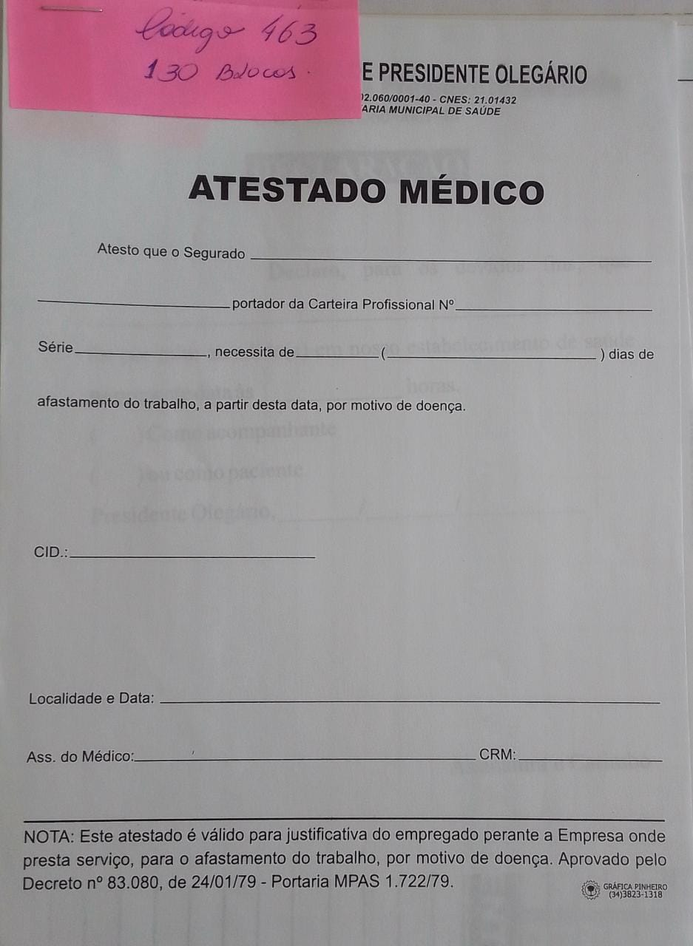

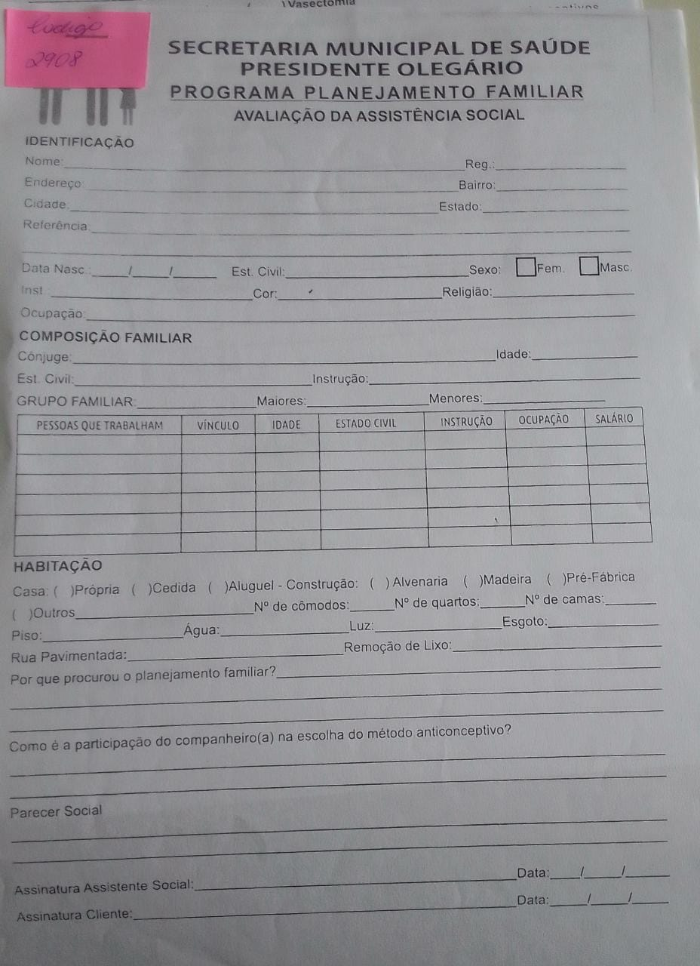
Item 02 - Avaliação da assistência social – Código 2908

Item 03 – Avaliação de enfermagem fto 09 -2x0cor – Código 2907

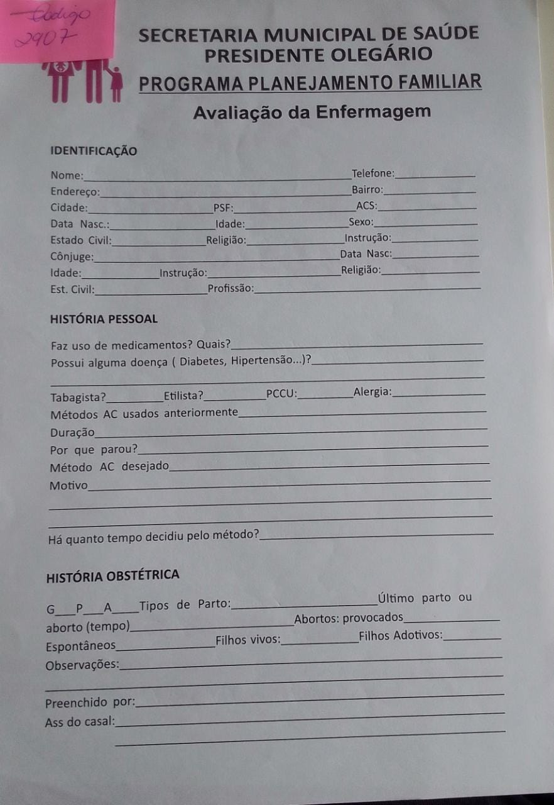

Item 04 – Avaliação ginecológica fto 09 2x0cor – Código 2910

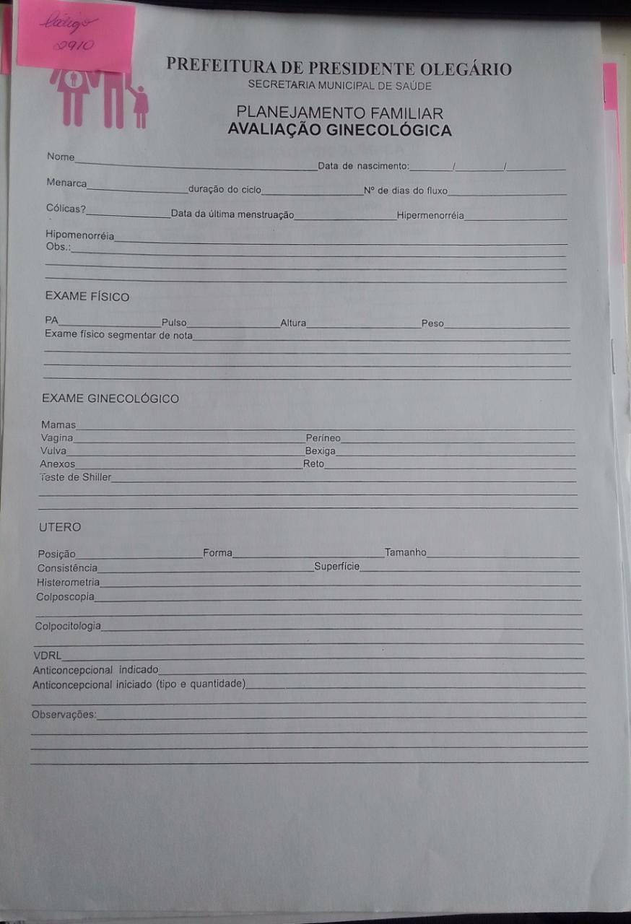

Item 05 – Avaliação psicológica 2x0cor – Código 2909

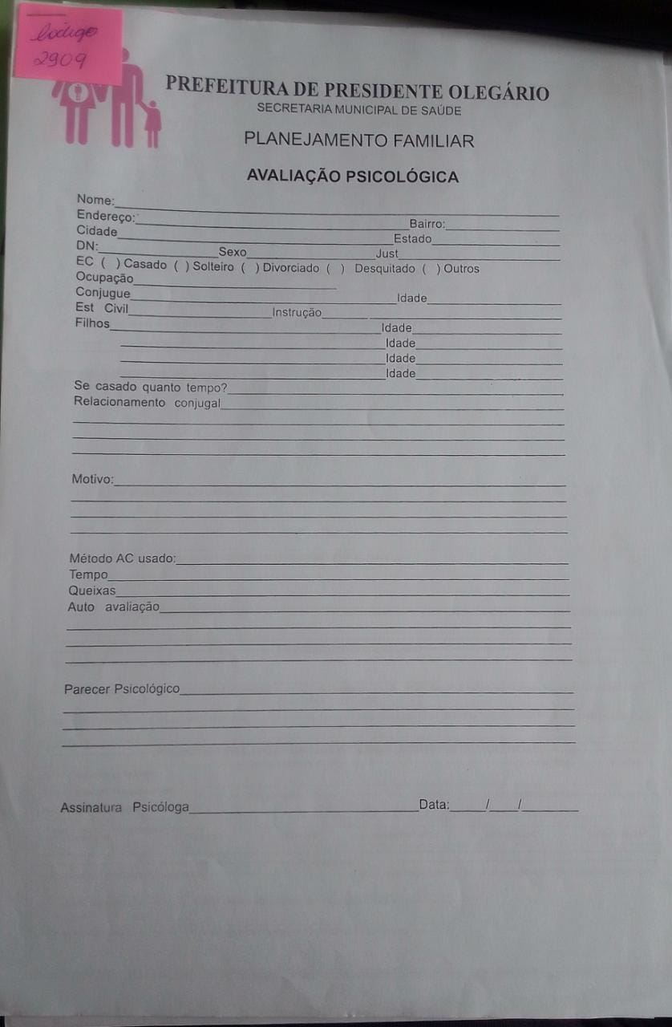

Item 06 - Bloco de requisição de material 100x1 - Código 20942
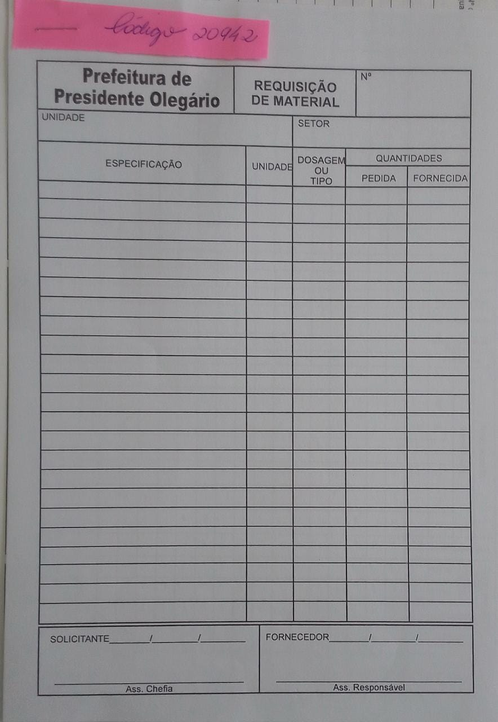

Item 07 – Boletim de campo e laboratório de lira – Código 24325

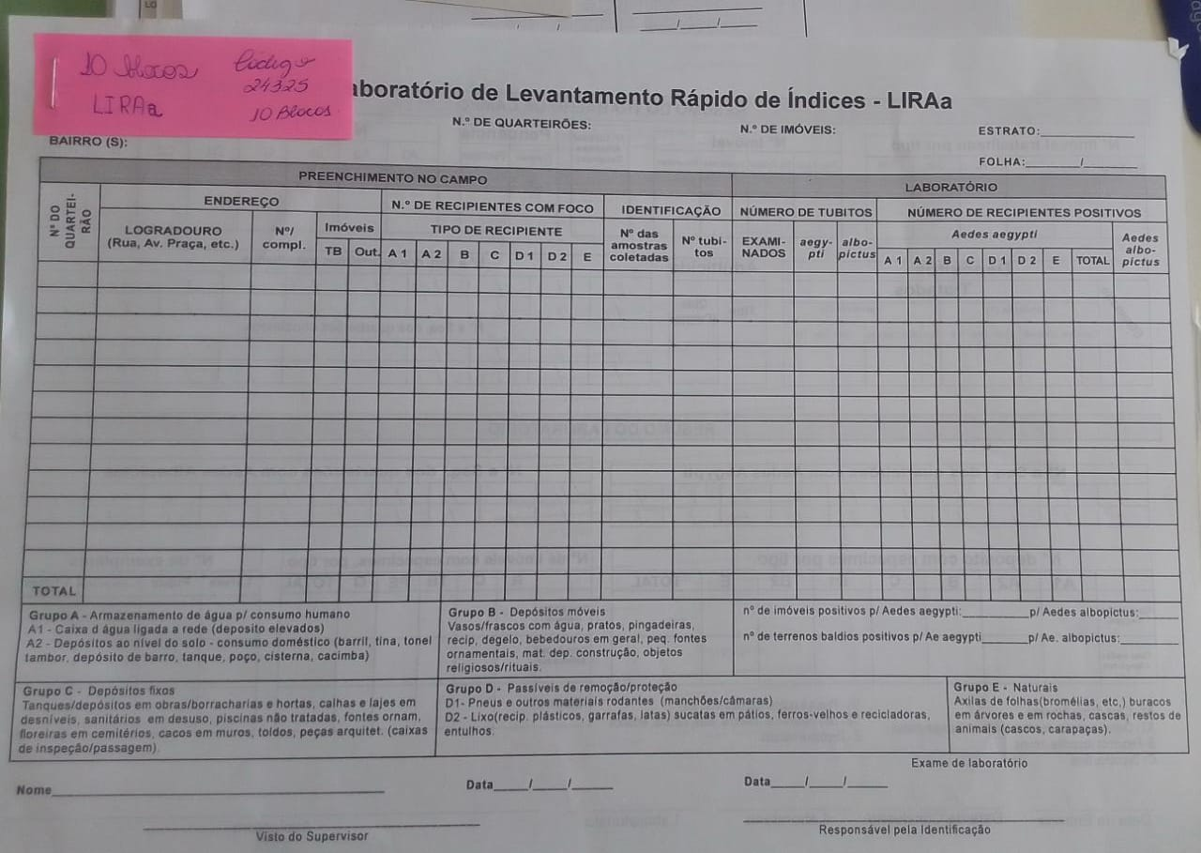

Item 08 – Cartão de retorno odontológico 180grs tamanho 15cmx10cm 1x1cor c/dobra
Código 2914

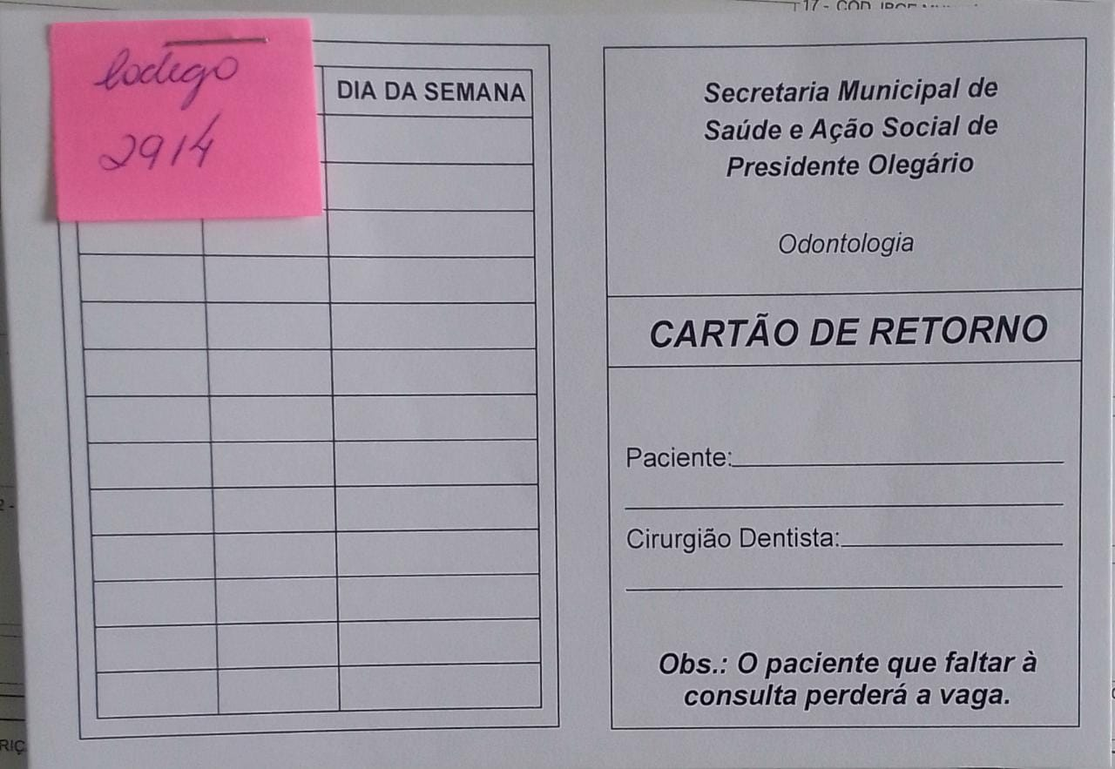

Item 09 – Cartão de vacinação – Código 28940

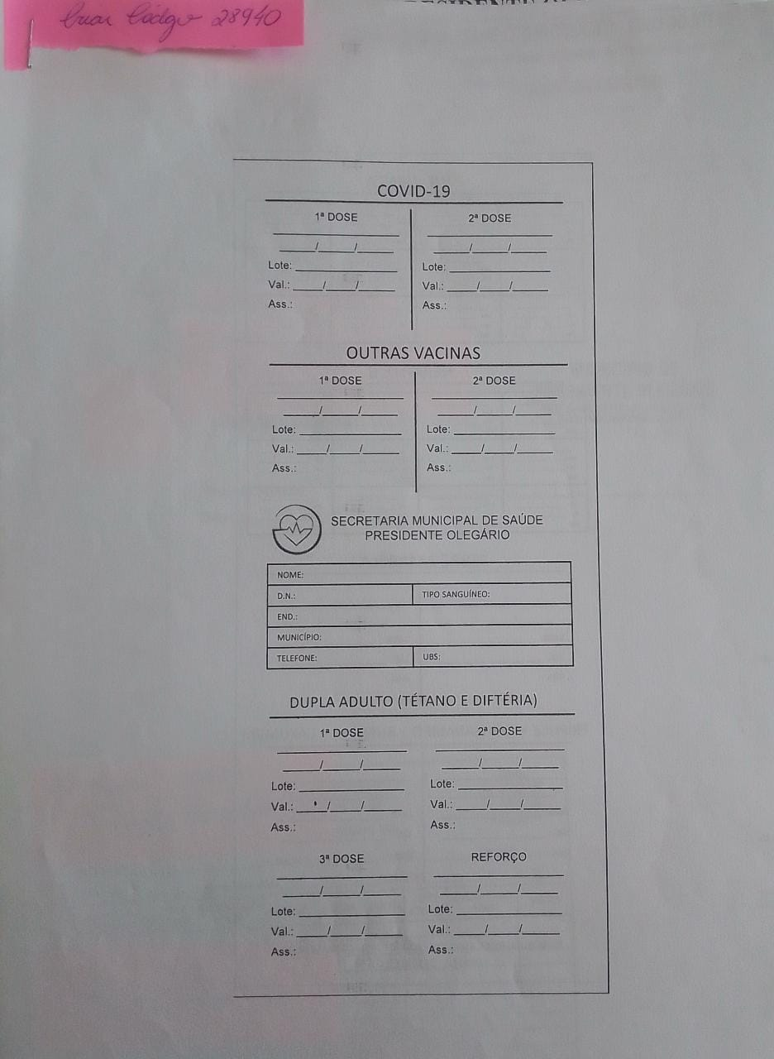

Item 10 – Declaração ap 56 grs 1x0 tam. 15x22 – Código 8372
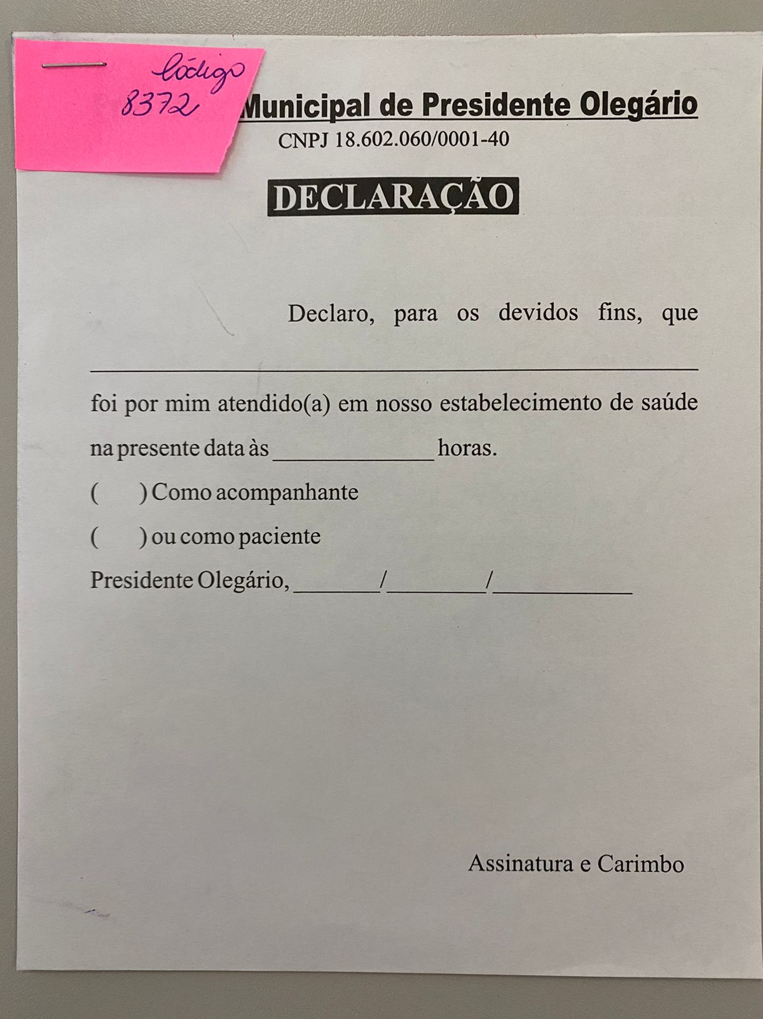

Item 11 - Encaminhamento ap 63 grs 1x0 – Código 473

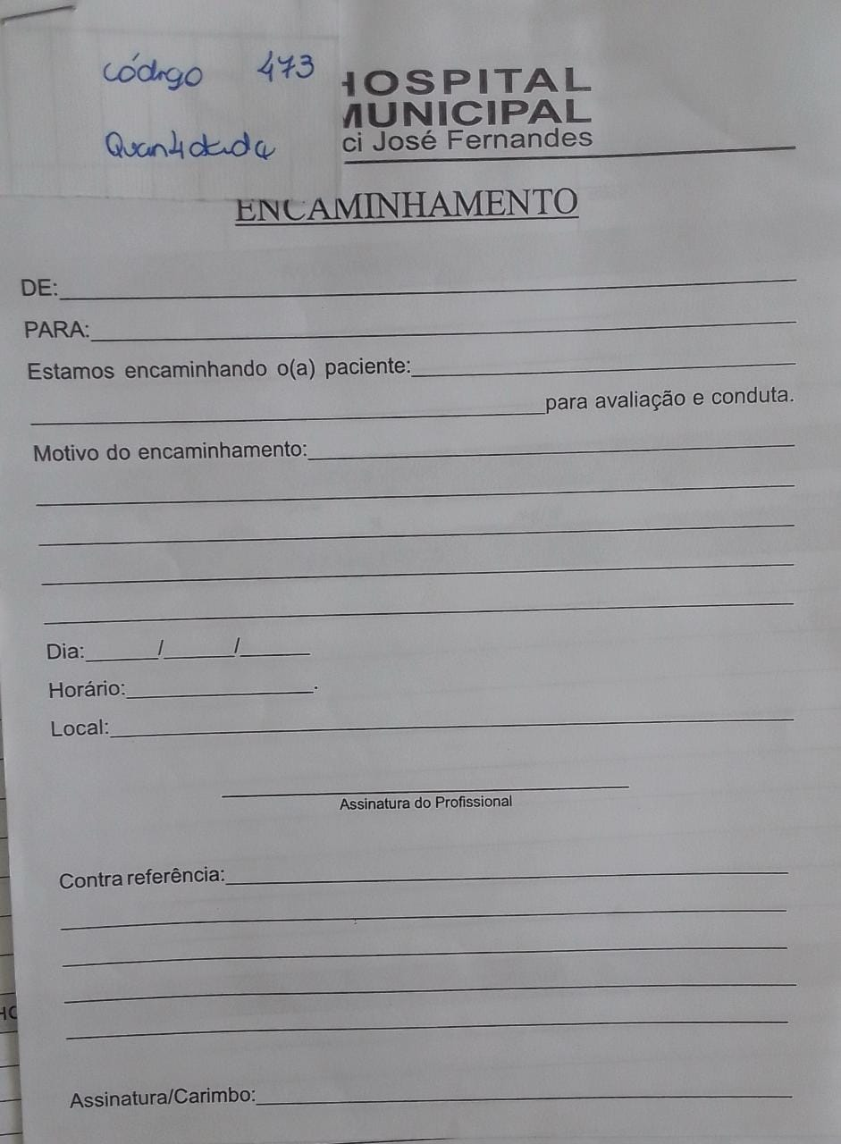

Item 12 - Envelope p/cd /dvd 126x126mm branco c/janela - Código 26482

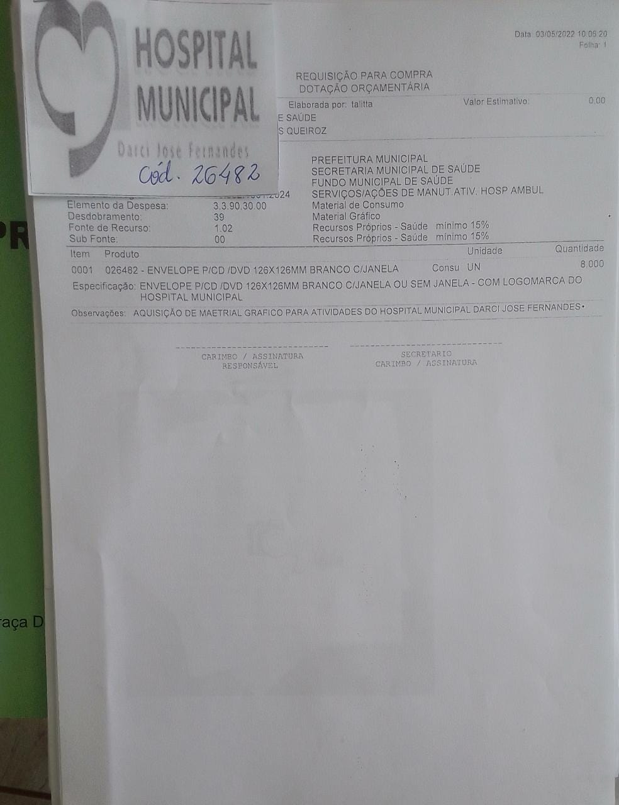

Item 13 - Envelope saco Kraft rx medida 24x34 – Código 2905



Item 14 - Etiqueta adesiva exames laboratoriais – Código 24217

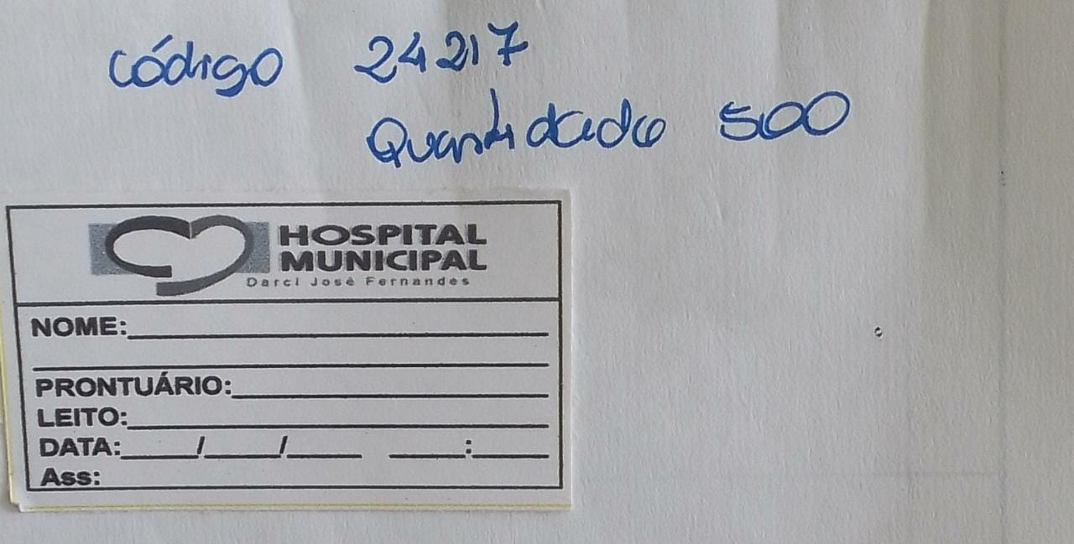

Item 15 - Etiqueta adesiva para identificação de bolsa coletora – Código 28939



Item 16 - Exames laboratoriais 1x0cor tamanho 15x 21 ap63 grs bl 100x1 – Código 23194

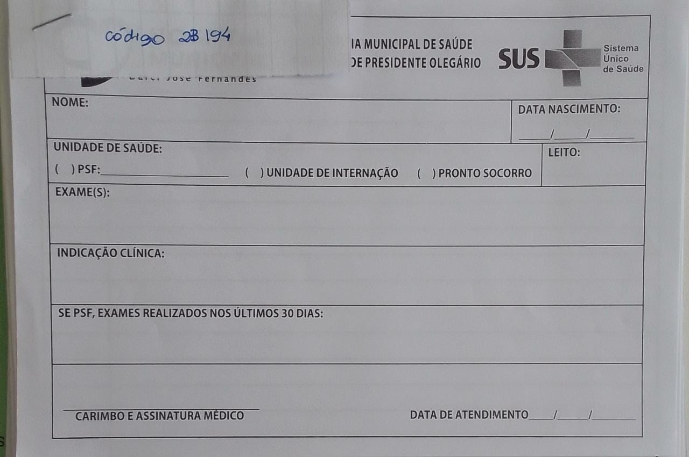

Item 17 - Exames laboratoriais ap 75 grs 1x1cor – Código 440

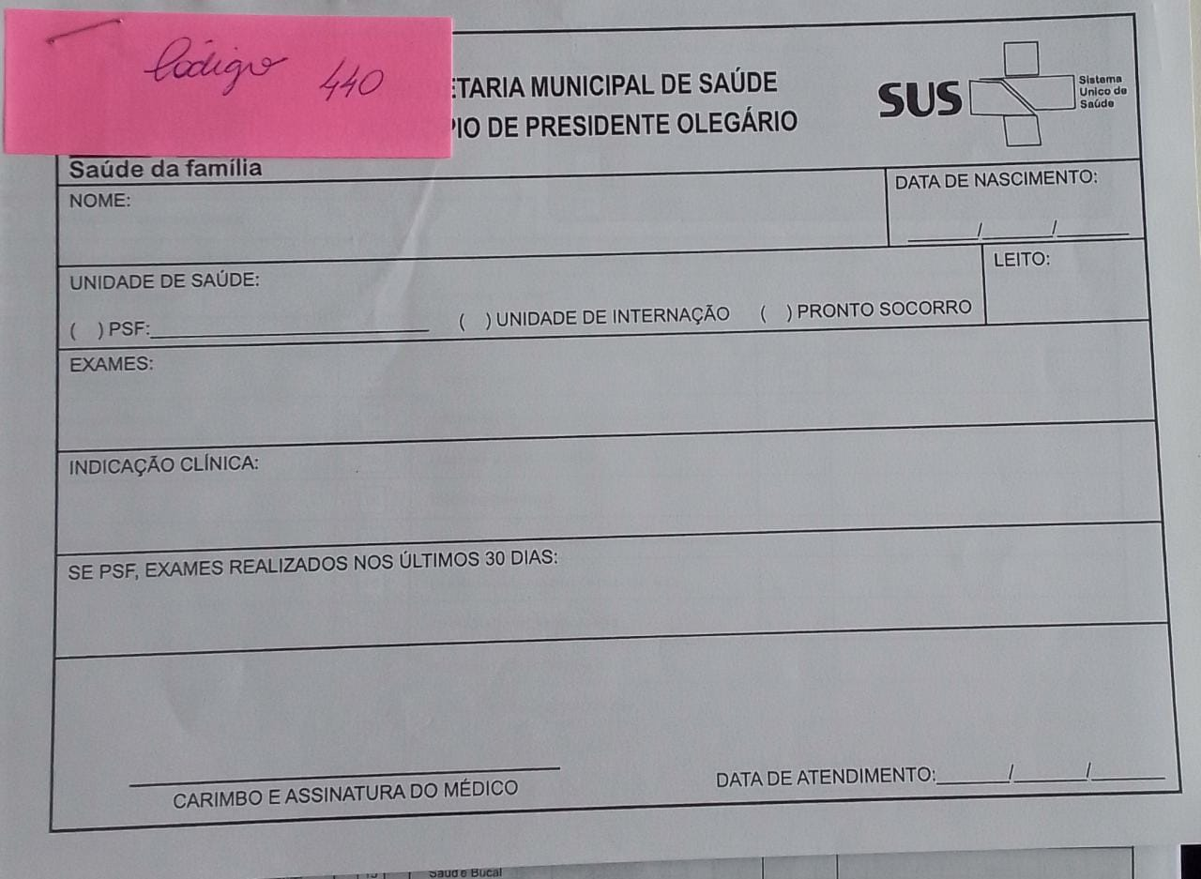

Item 18 - Ficha acolhimento inicial - fto 9, ap 75 grs 1x1cor, bloco 100x1 – Código 26583

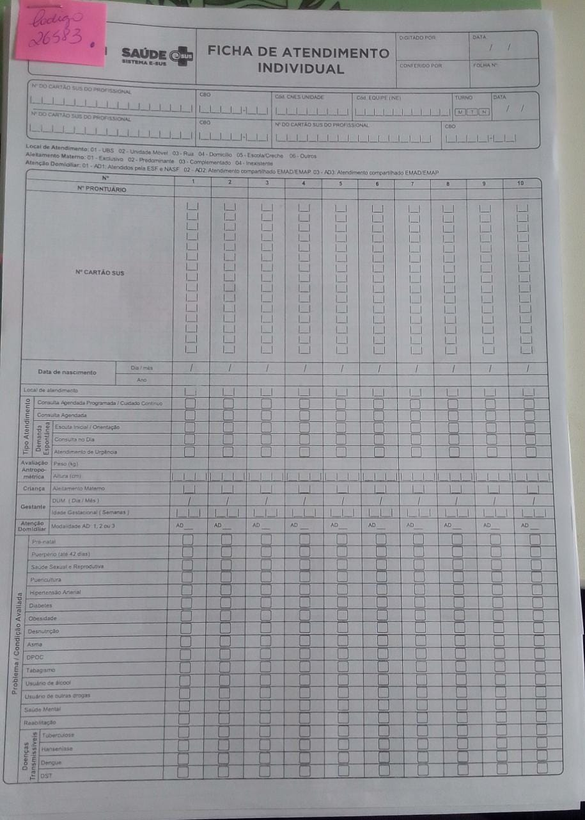

Item 19 - Ficha da crianca ap 75 grs 1x1cor fto 09 - Código 425

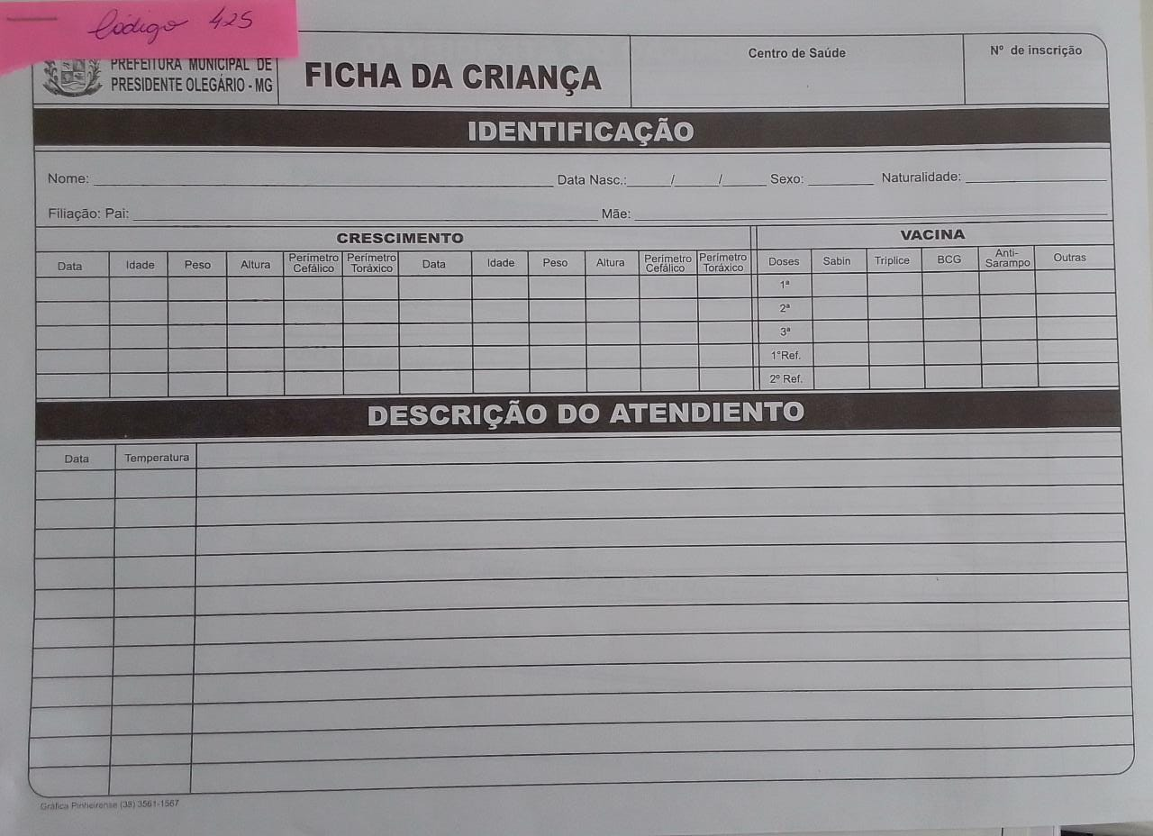

Item 20 - Ficha de Atendimento Externo – Código 422

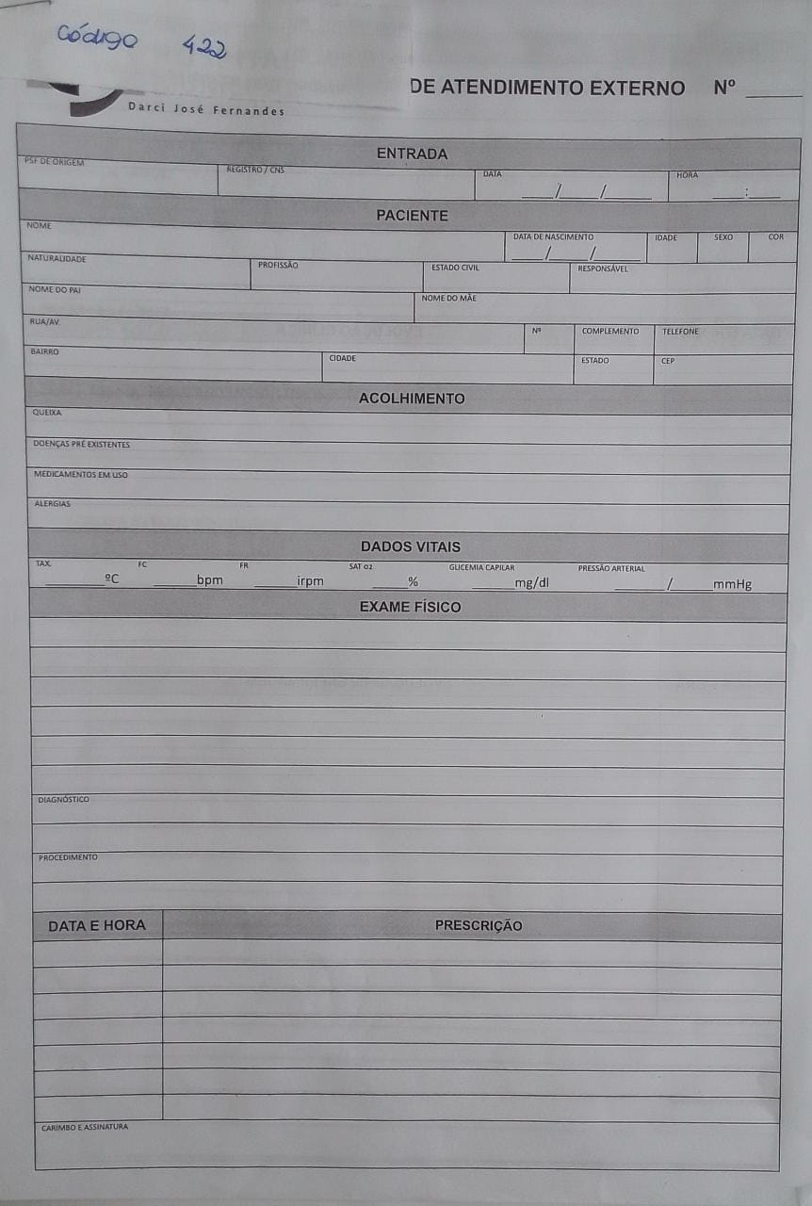

Ficha de atendimento externo | Quantidade | Valor Unitário | Valor Total
Ficha da crianca ap 75 grs, 1x1cor fto 09, bloco 100x1 | 400 | R$ | R$

Item 21 - Ficha de atendimento individual - ap - programa e-sus ab – Código 18452

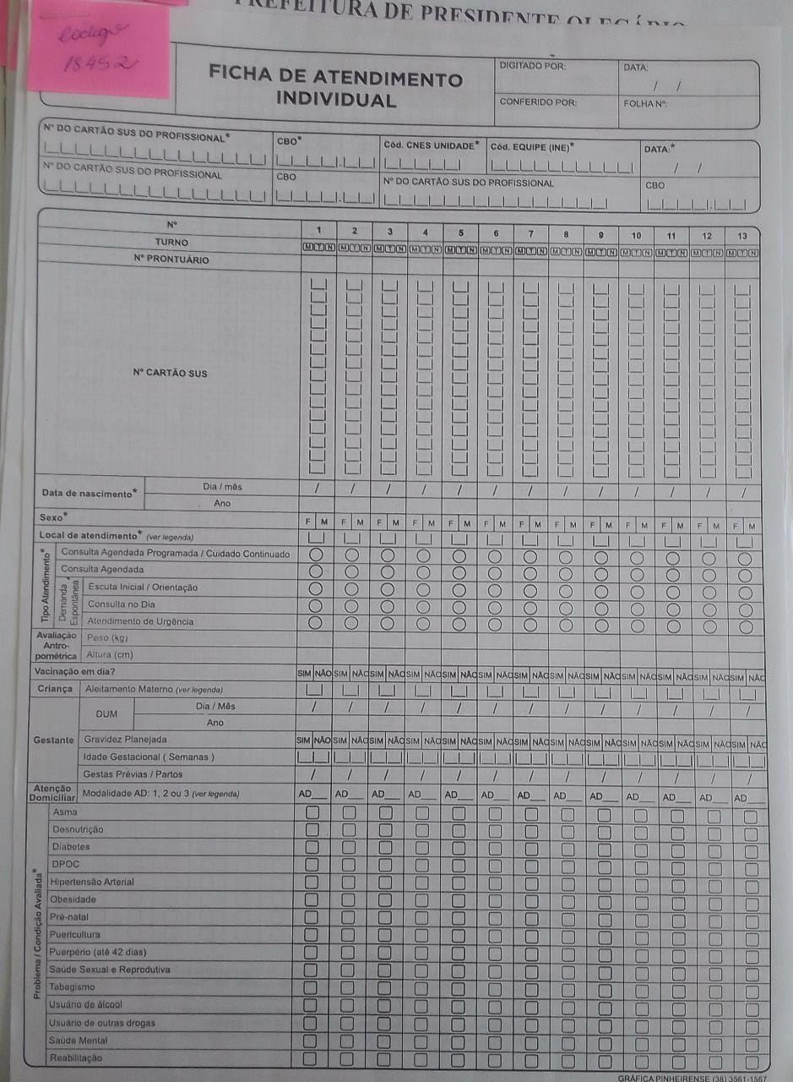

Item 22 - Ficha de atendimento – Código 18455

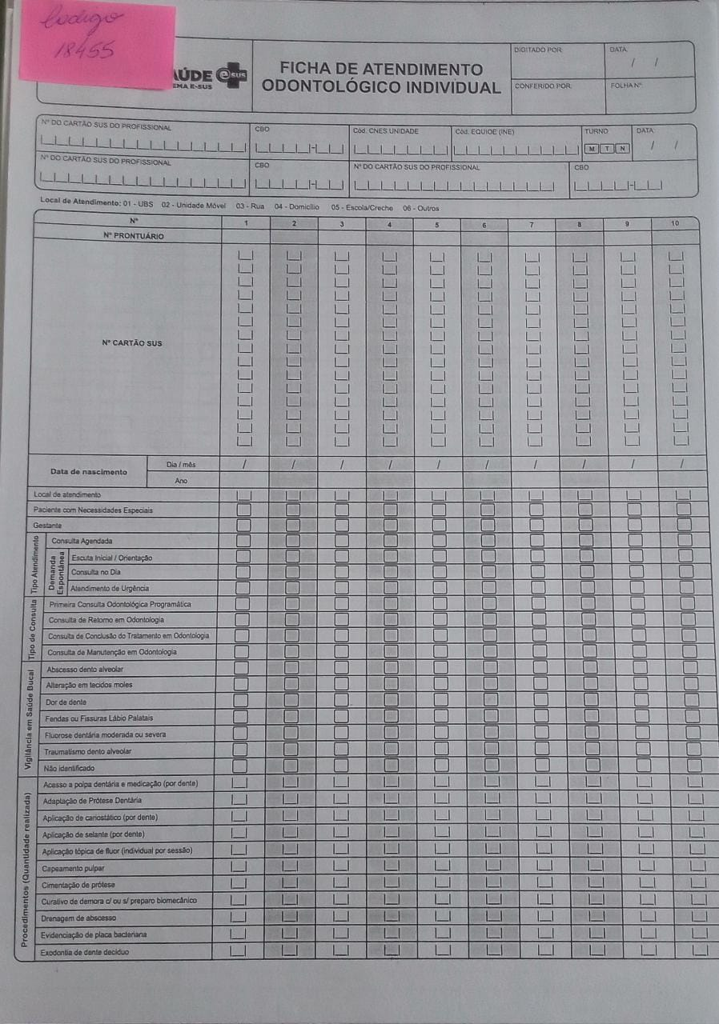

Item 23 – Ficha de atividade coletiva ap – e-sus ab – Código 18454

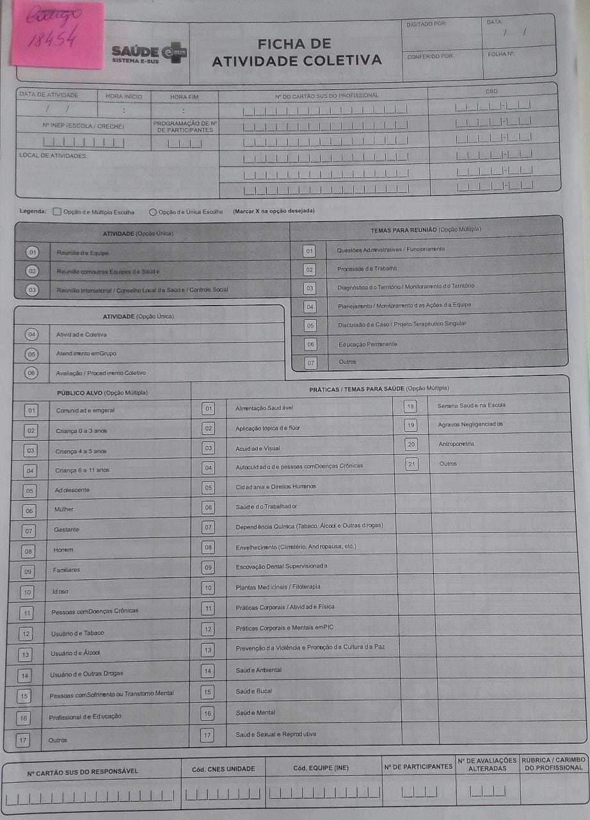

Item 24 - Ficha de cadastro domiciliar – Código 18458

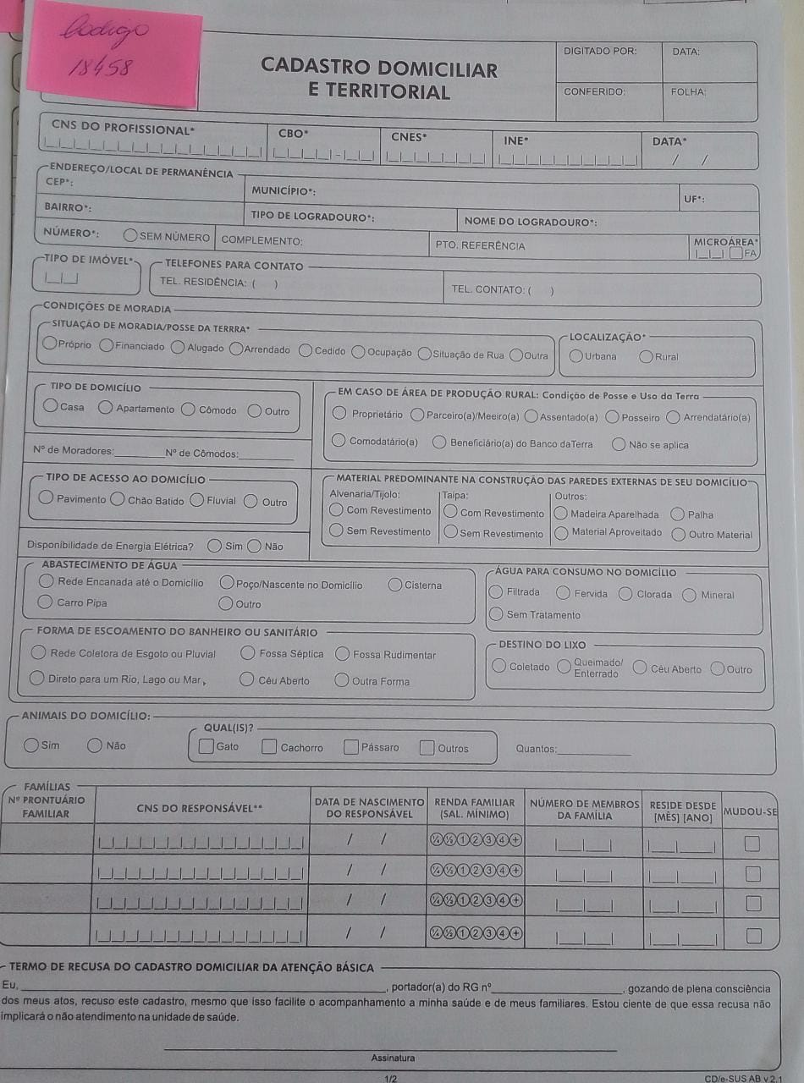

Item 25 – Ficha de Cadastro Individual – Código 18457

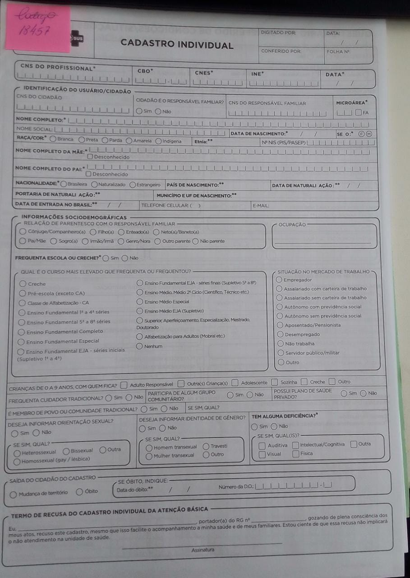

Item 26 – Declaração Código 21.466
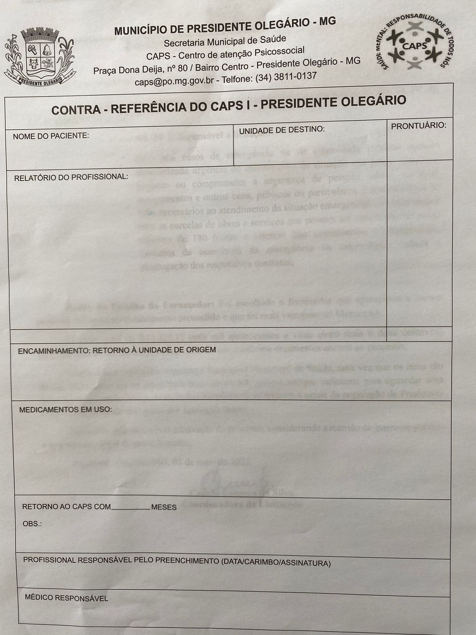

Item 27 – Ficha de procedimentos – Código 18453

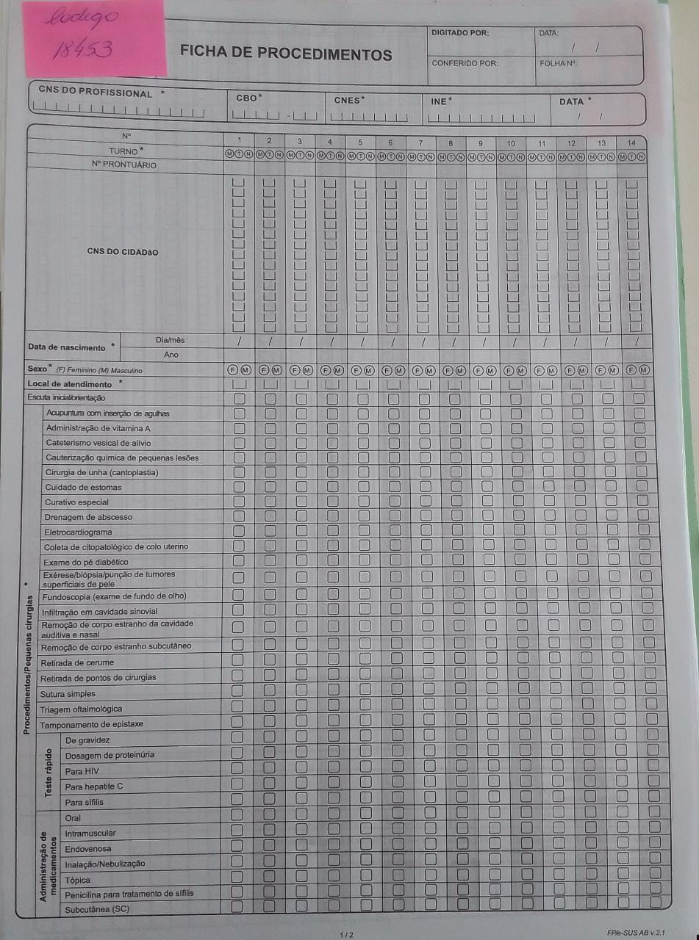

Item 28 – Ficha de Prontuário Adulto – Código 26722

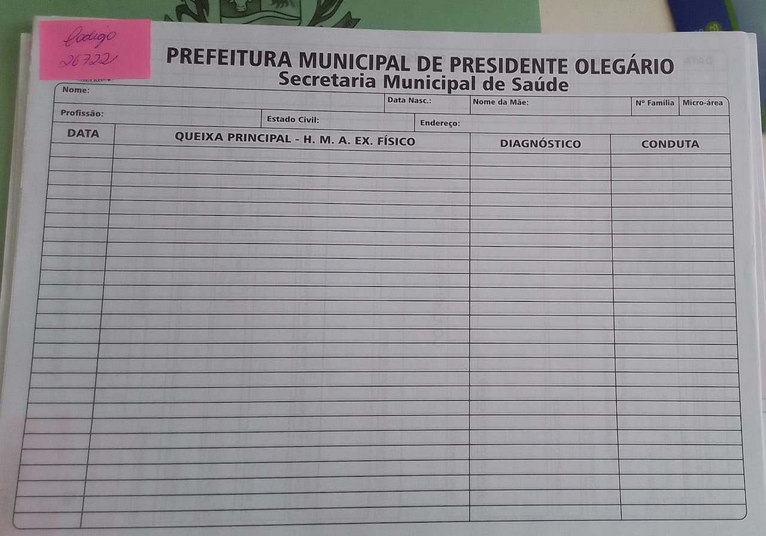

Item 29 – Ficha de prontuário centro de saúde adulto – Código 28956

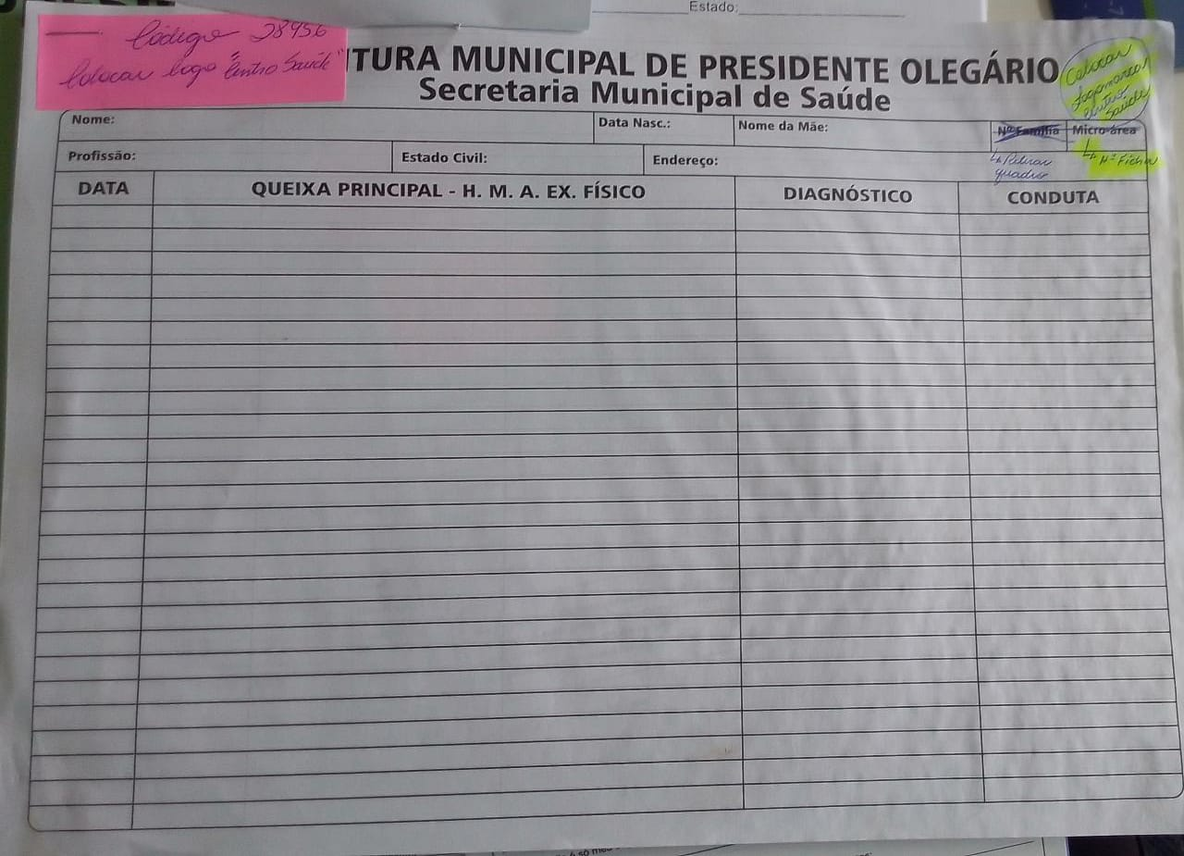

Item 30 – Ficha de referência e contra referência – Código 23186

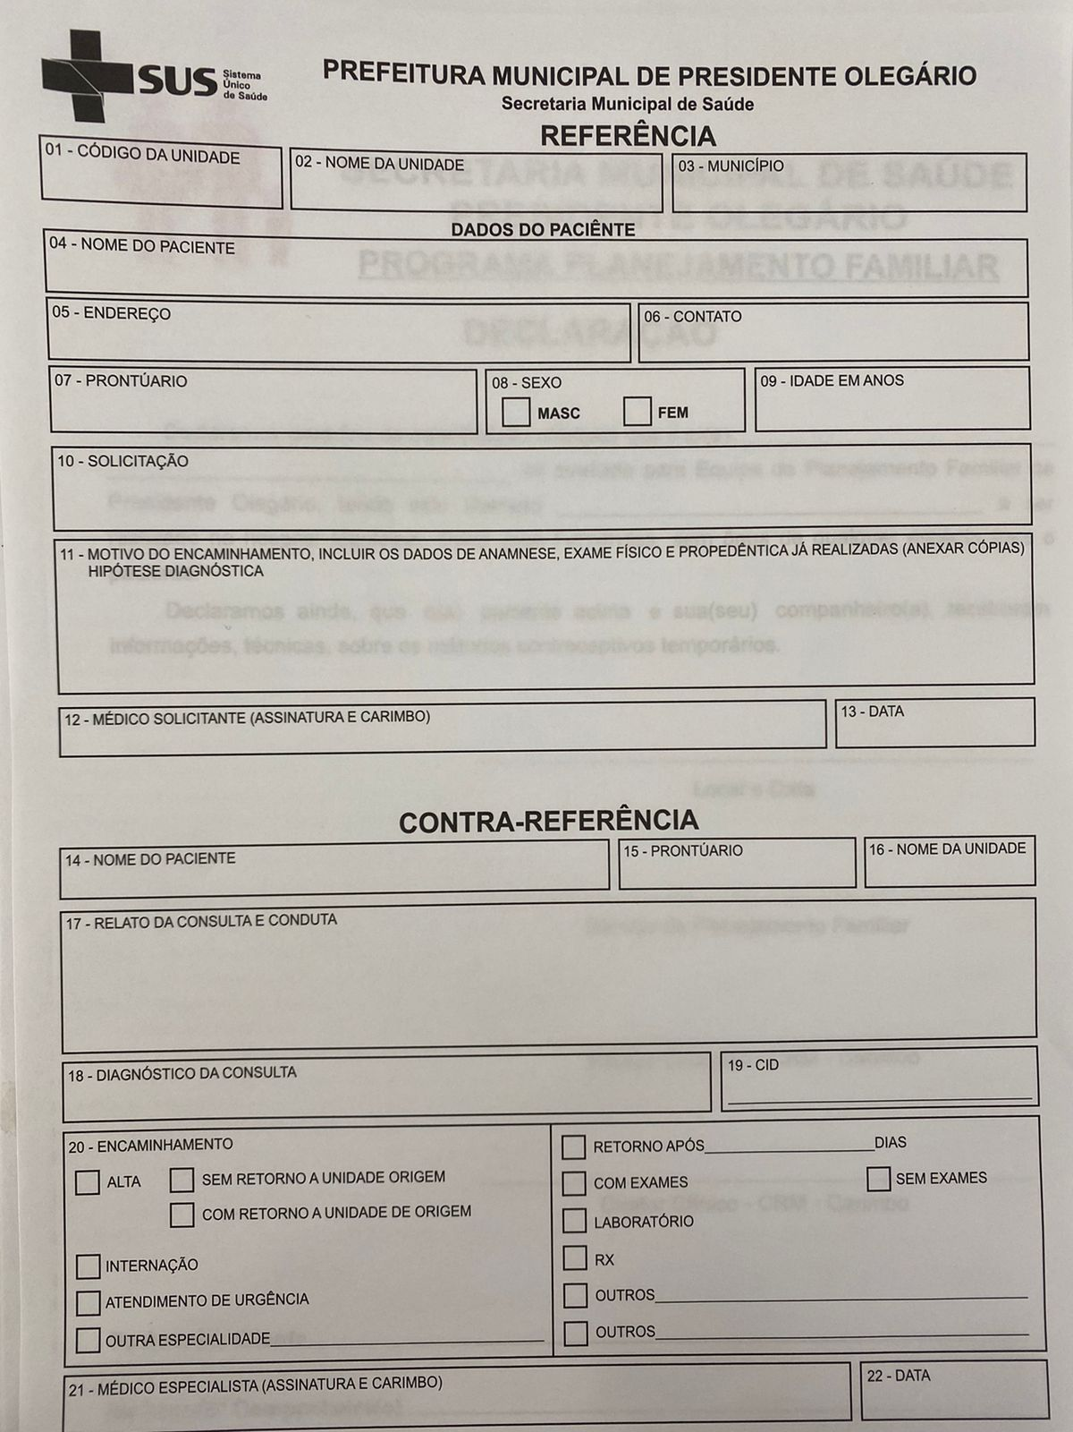

Item 31 – Ficha de registro diario do serviço antivetorial - Código 21467

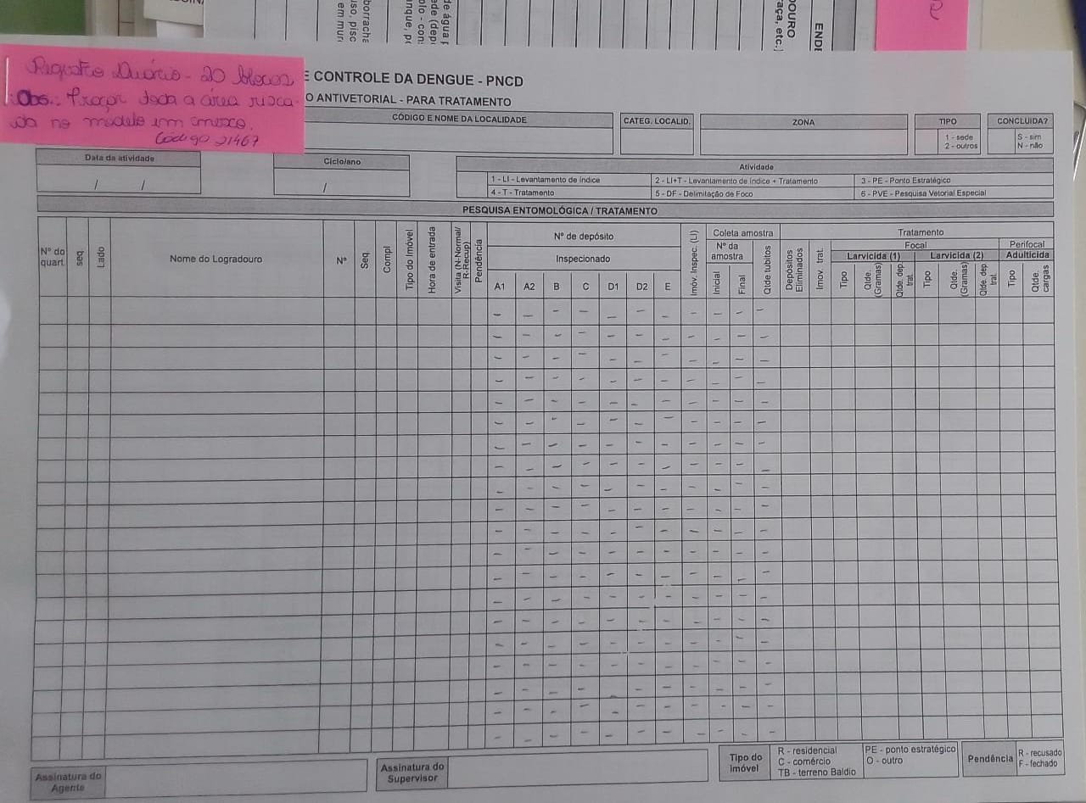

Item 32 - Ficha de visita domiciliar - ap e - sus ab – Código 23184

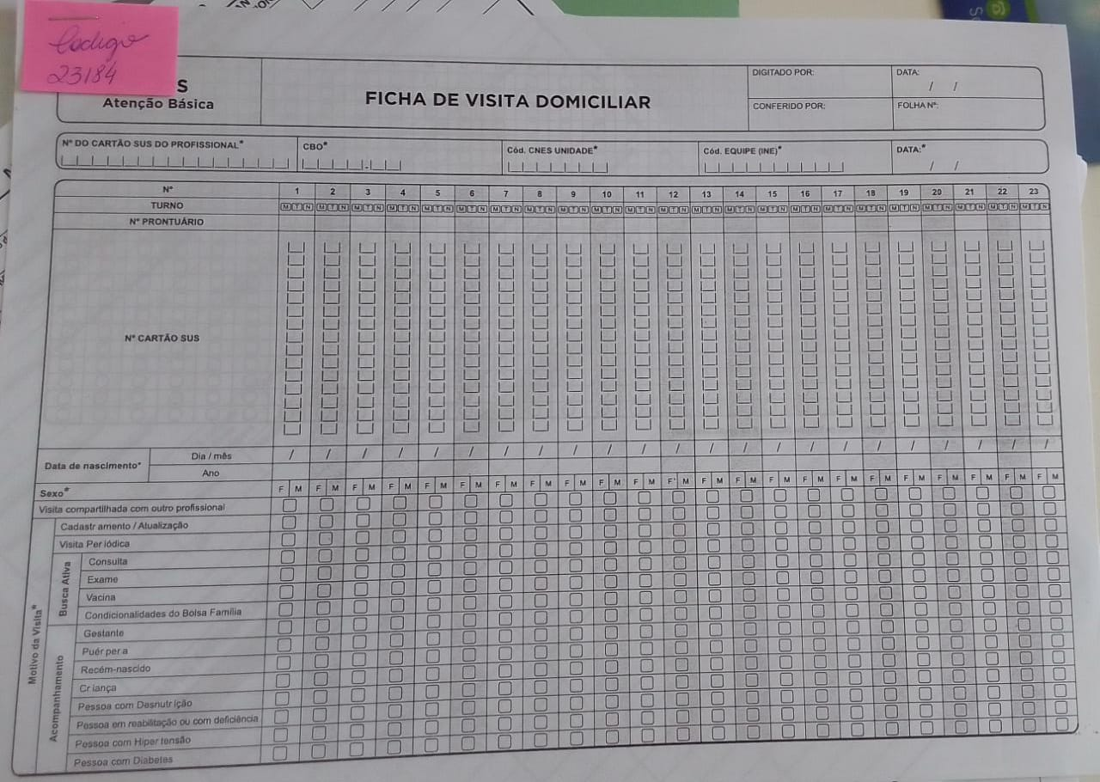

Item 33 - Ficha de visita domiciliar 75grs, 15x10 – Código 15437

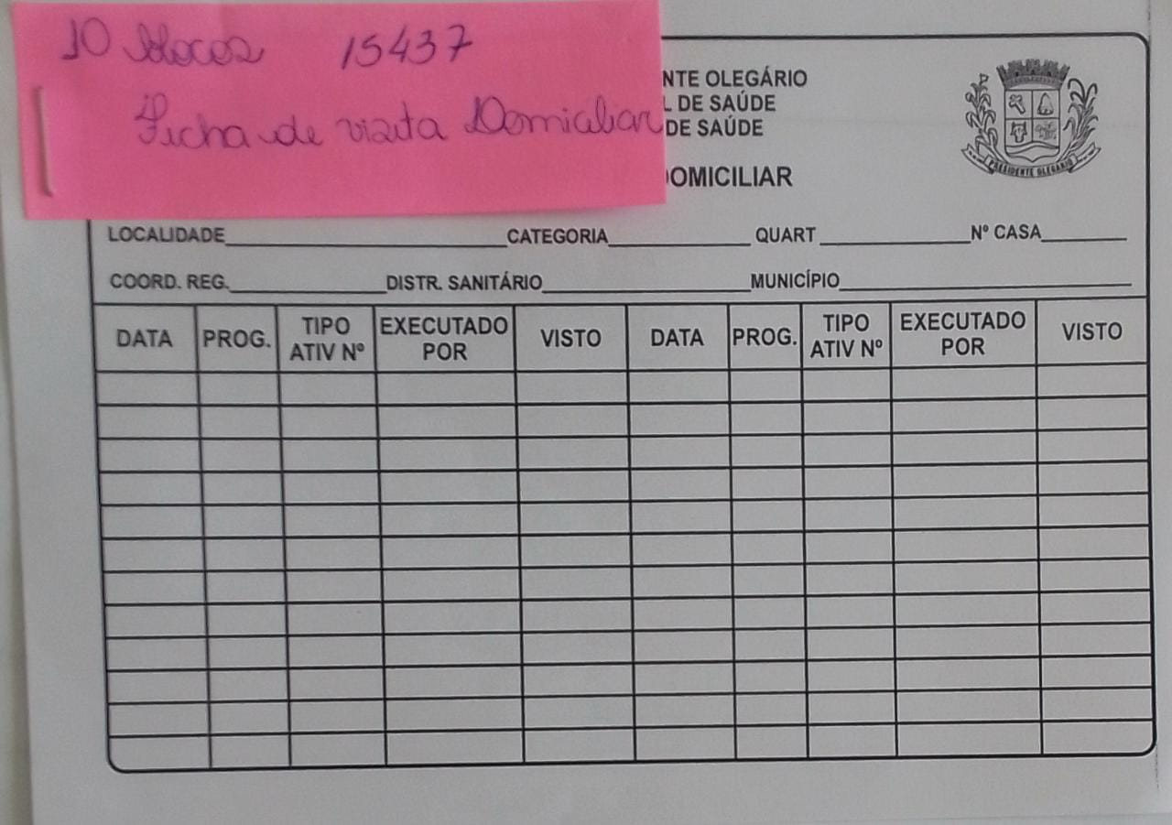

Item 34 - Ficha morador ausente 1x0 ap 63 grs – Código 10491
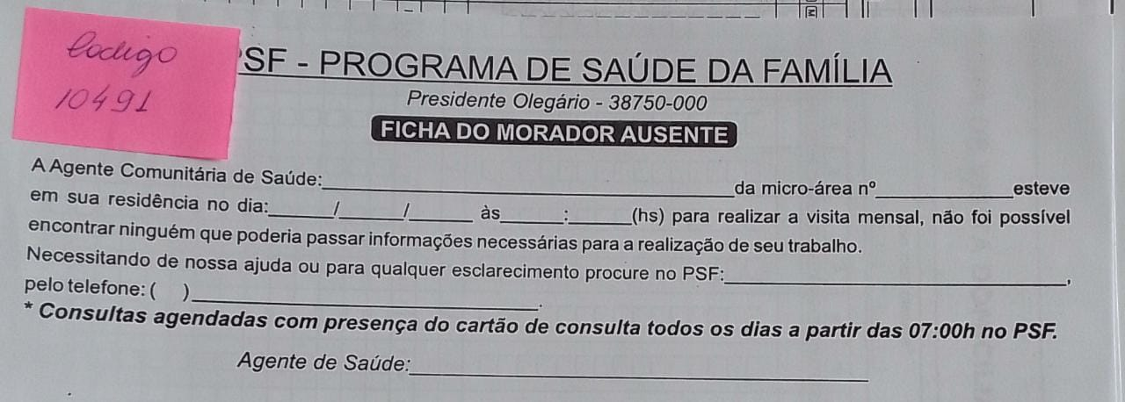

Item 35 - Ficha SISVAN - Sistema de Vigilância Alimentar e Nutricional – Código 23185

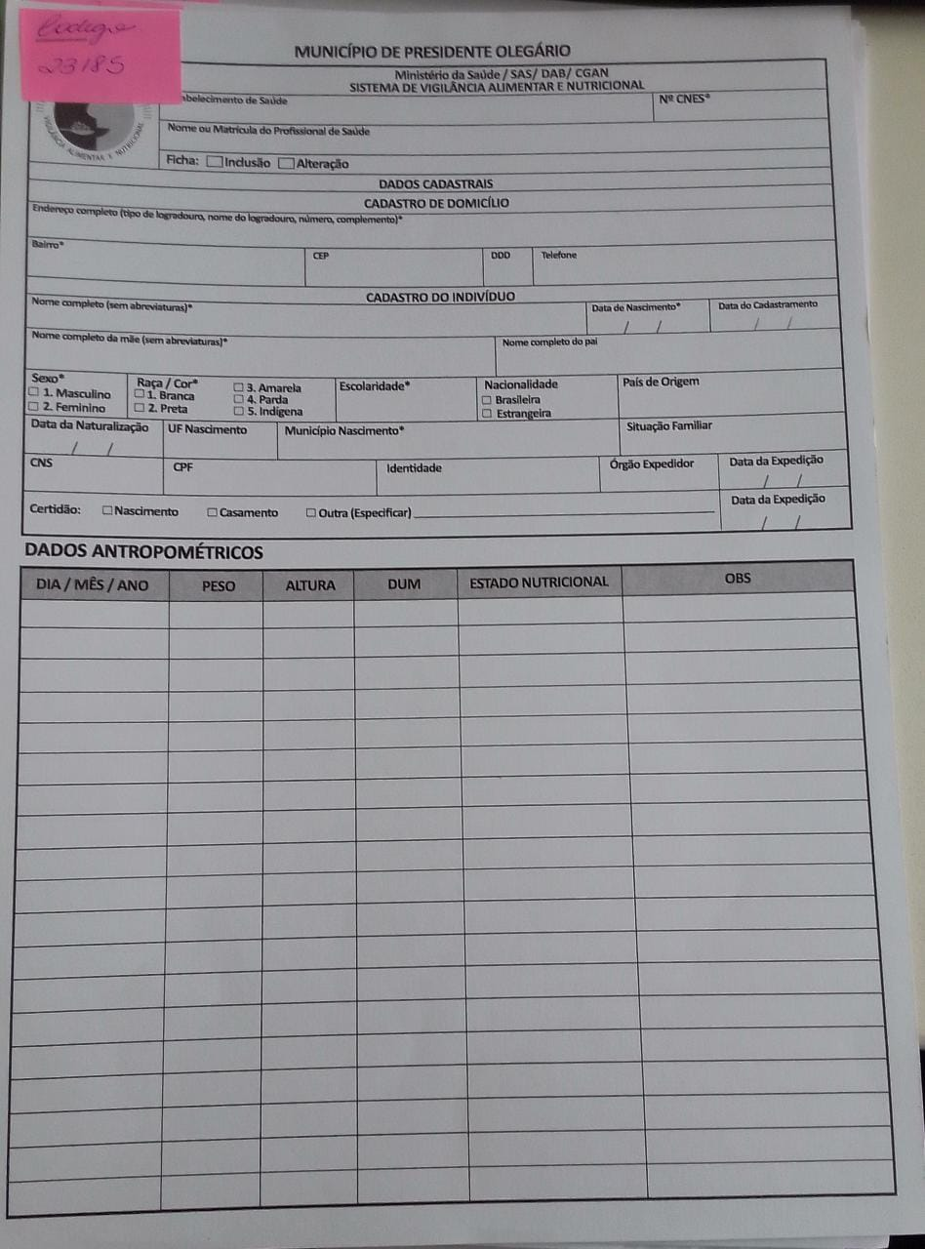

Item 36 - Guia de encaminhamento intermunicipal – Código 9231

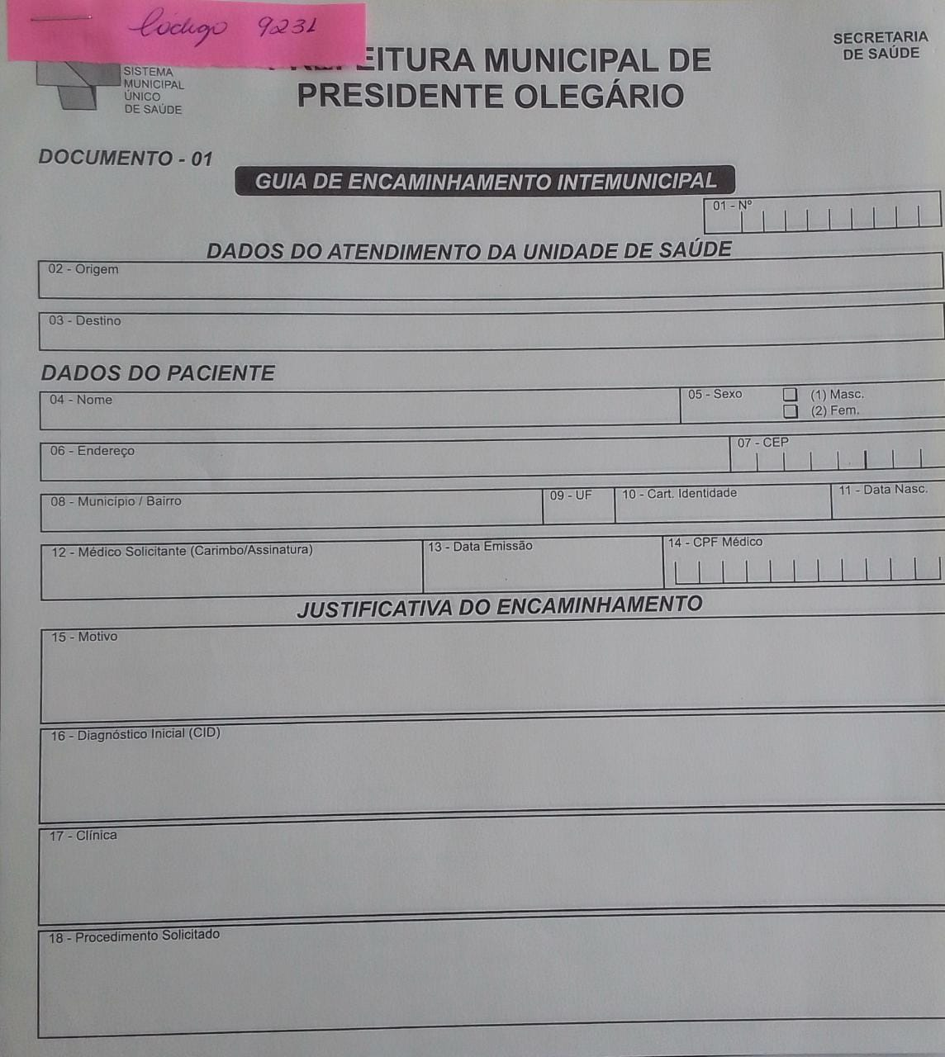

Item 37 – Laudo médico de tratamento fora do domicílio – Código 417
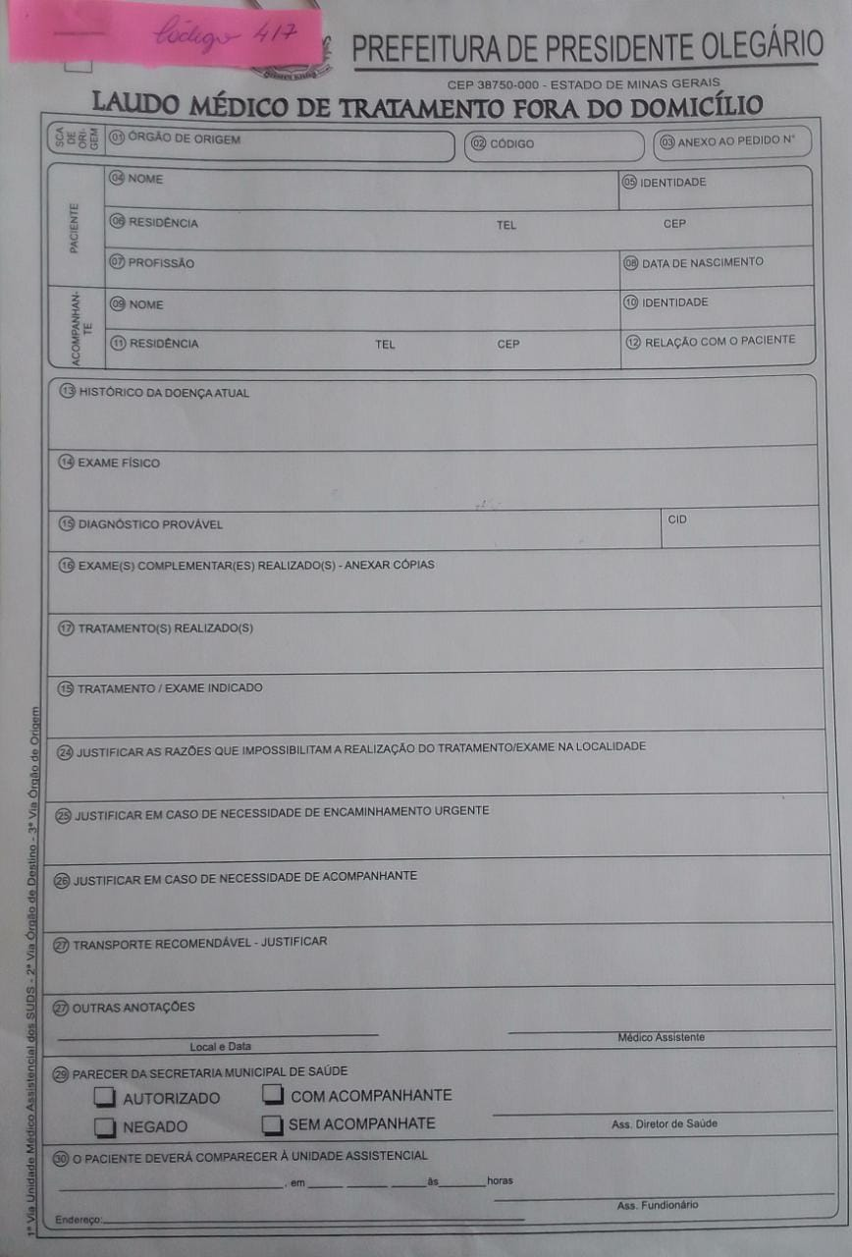

Item 38 - Laudo médico p/emissão de aih ap 75 grs tamanho a4 1x0 – Código 26987
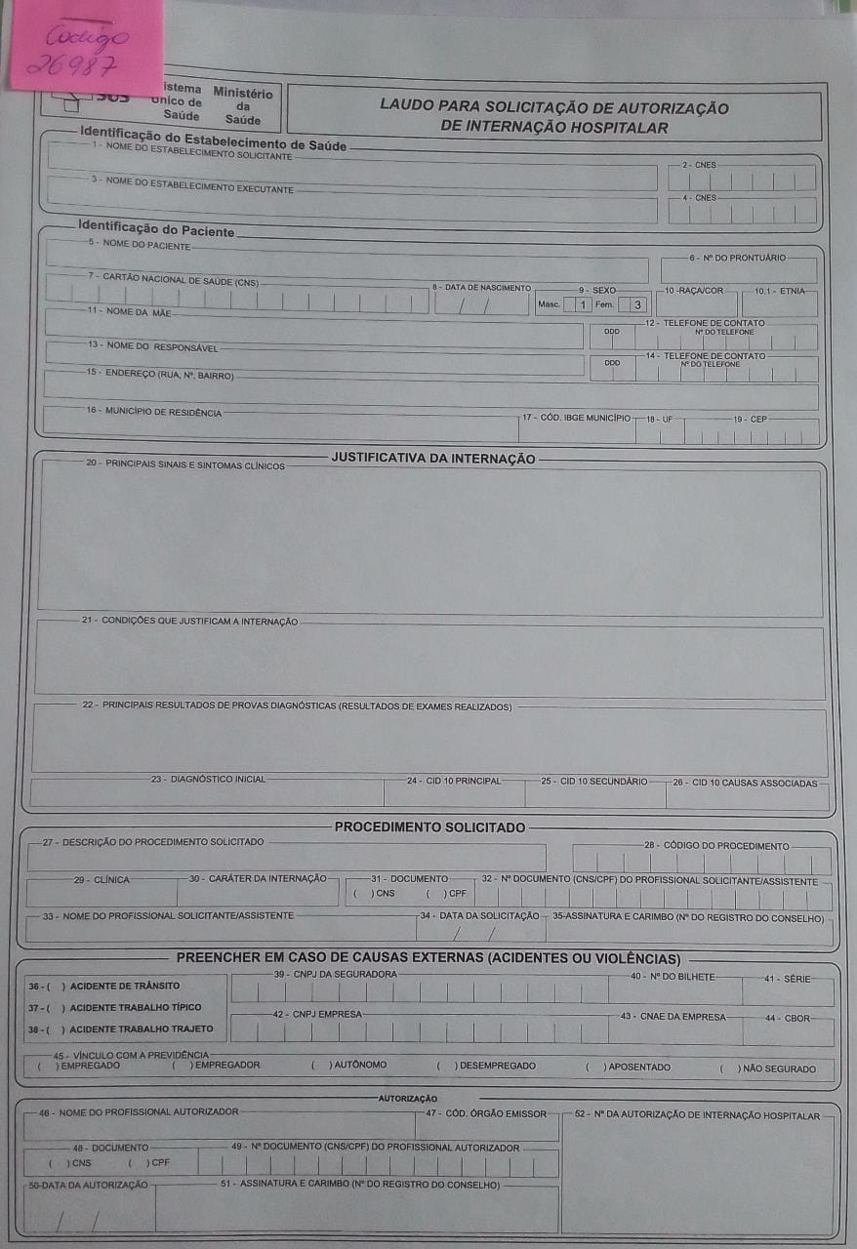

Item 39 - Laudo para solicitação autorização – Código 9822
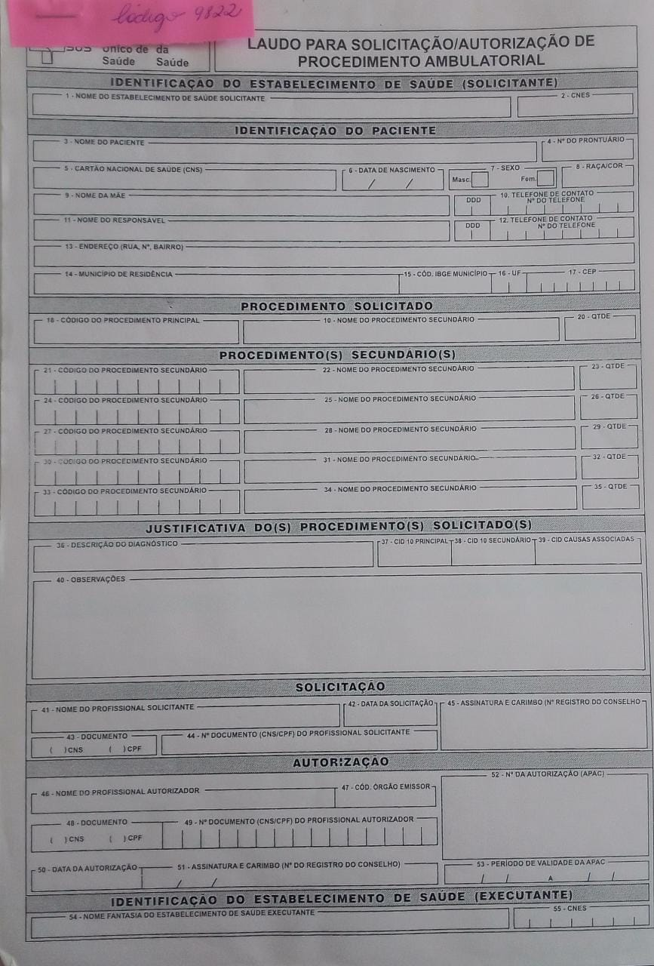

Item 40 – Marcador de consumo alimentar bloco 100x1 - Código 23093

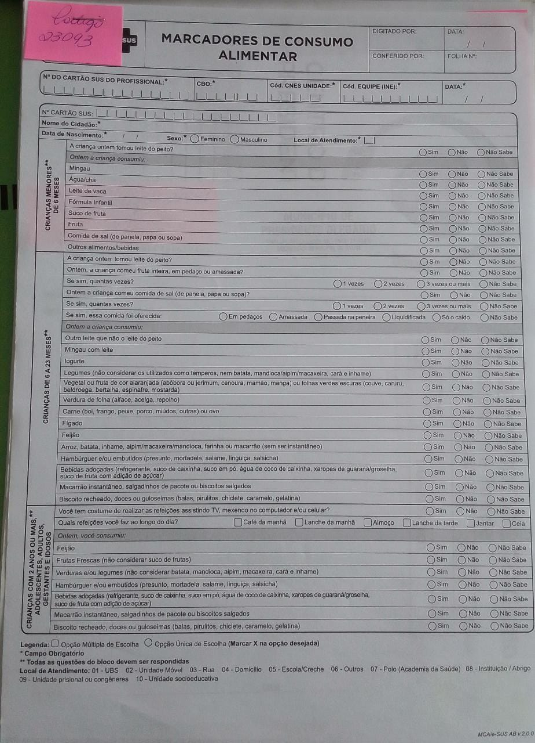

Item 41 – Pasta personalizada papel supremo 240grs – Código 2919



Item 42 - Planejamento familiar – Código 9232

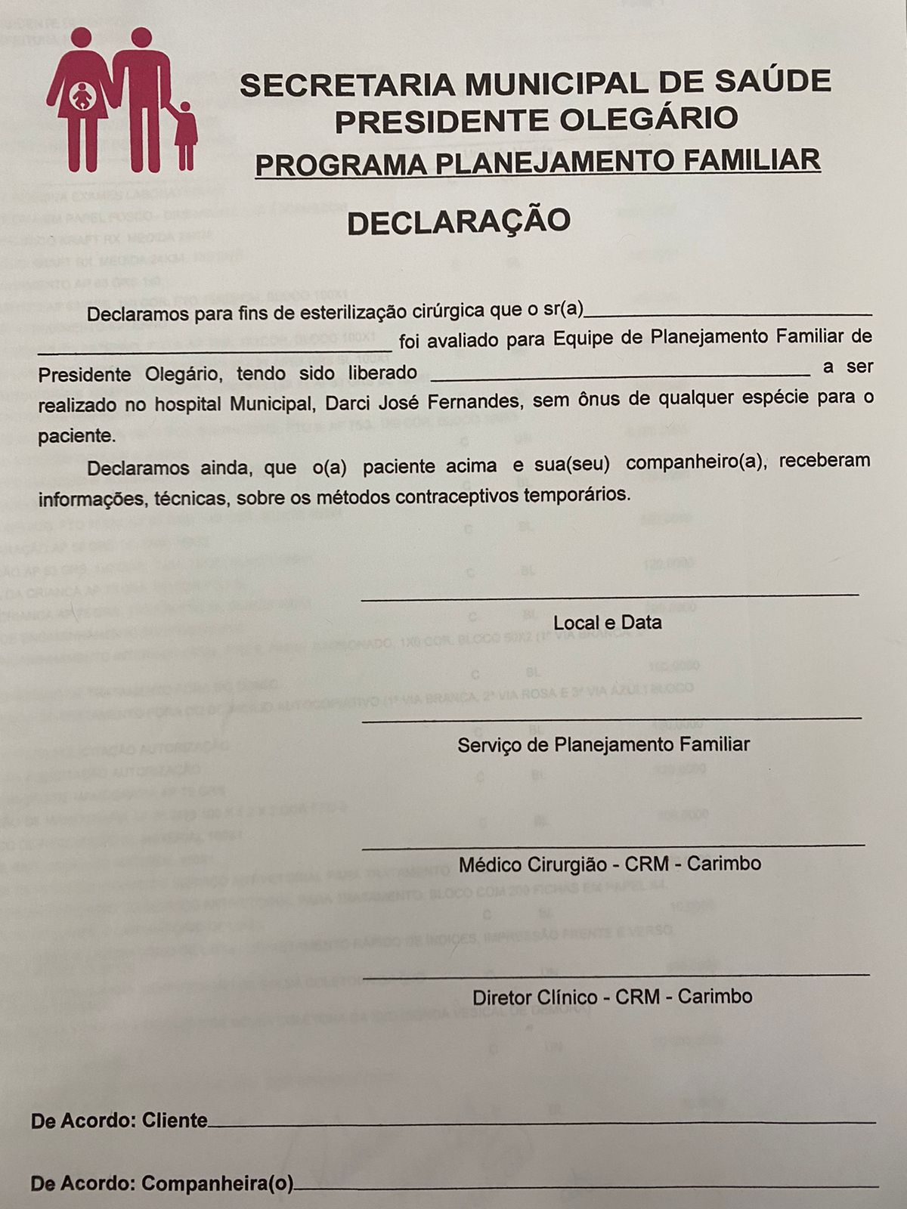

Item 43 – Programa planejamento familiar- autorização – Código 17675



Item 44 – Receituário branco ap 63 grs – Código 9068



Item 45 – Receituário branco ap 63 grs Hospital Municipal – Código 28951



Item 46 – Receituário branco ap 63grs Centro Saúde – Código 451


Item 47 – Receituário especial copiativo 1x0 cor 50 x 2 via (branca e azul) – Código 23190
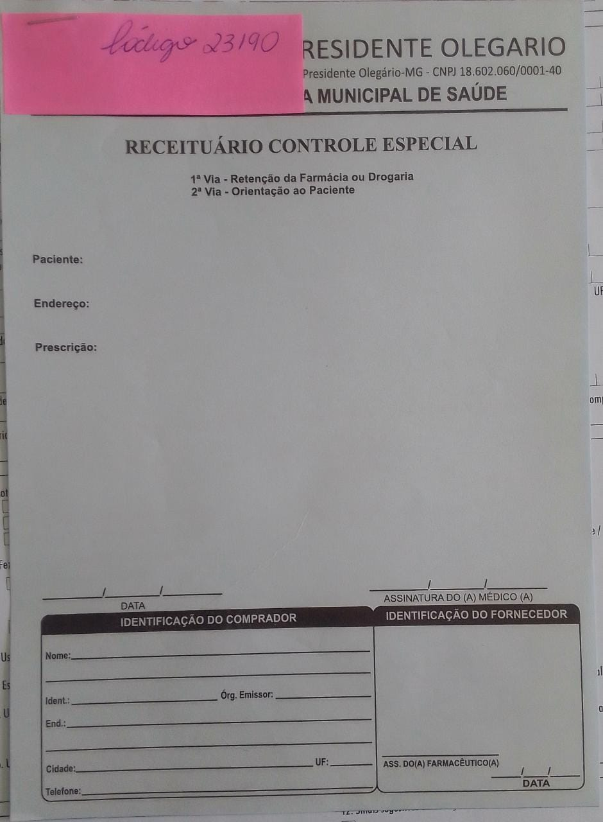

Item 48 – Registro de enfermagem – Código 17433
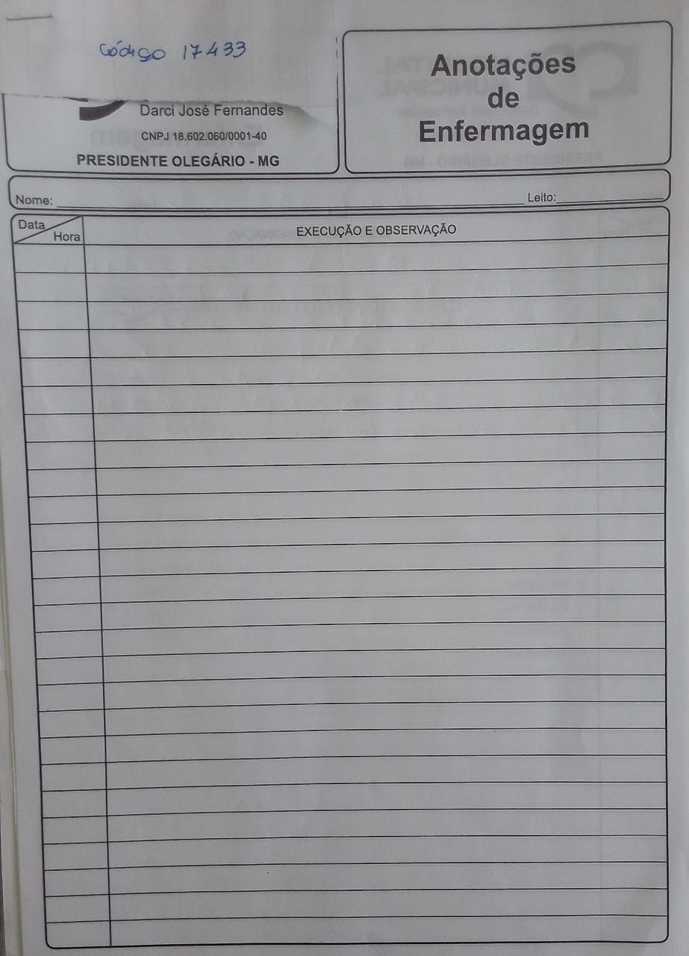

Item 49 – Requisição de exame citopatologico – Código 435
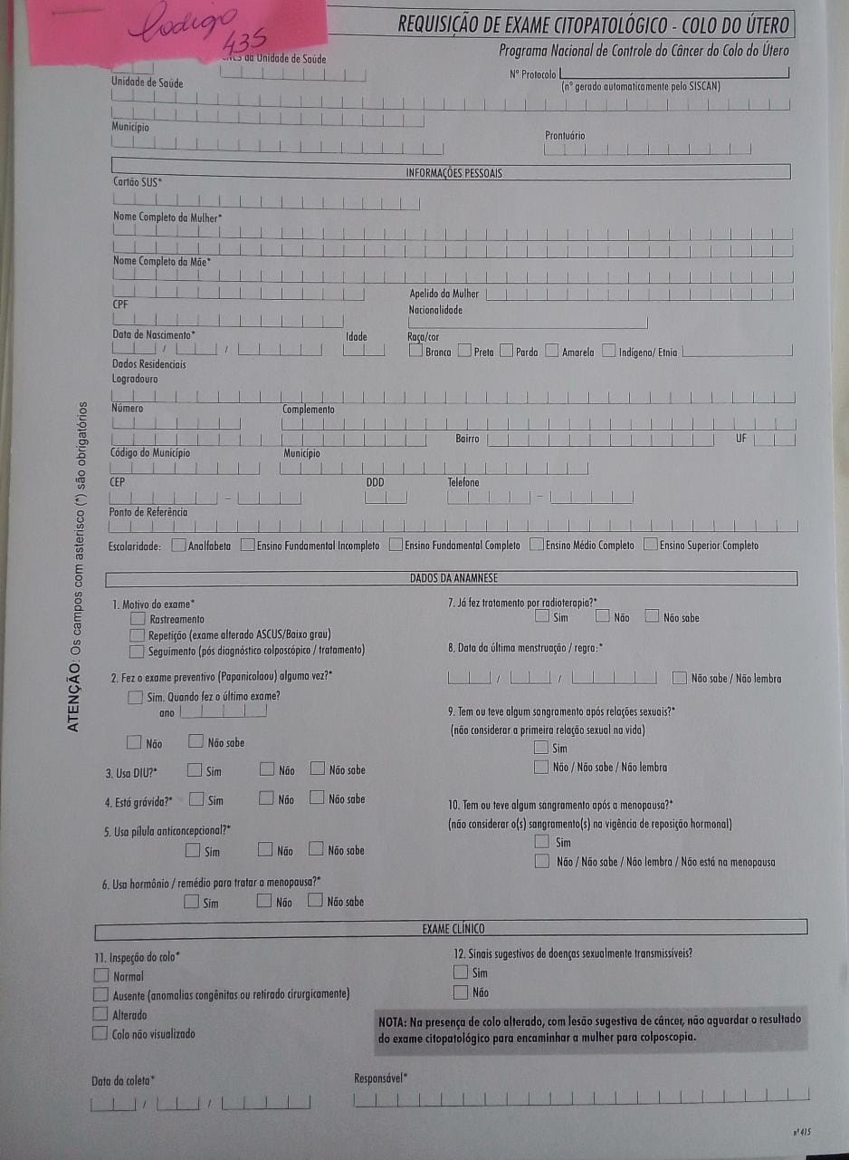

Item 50 - Requisição de mamografia ap 75 grs – Código 9823
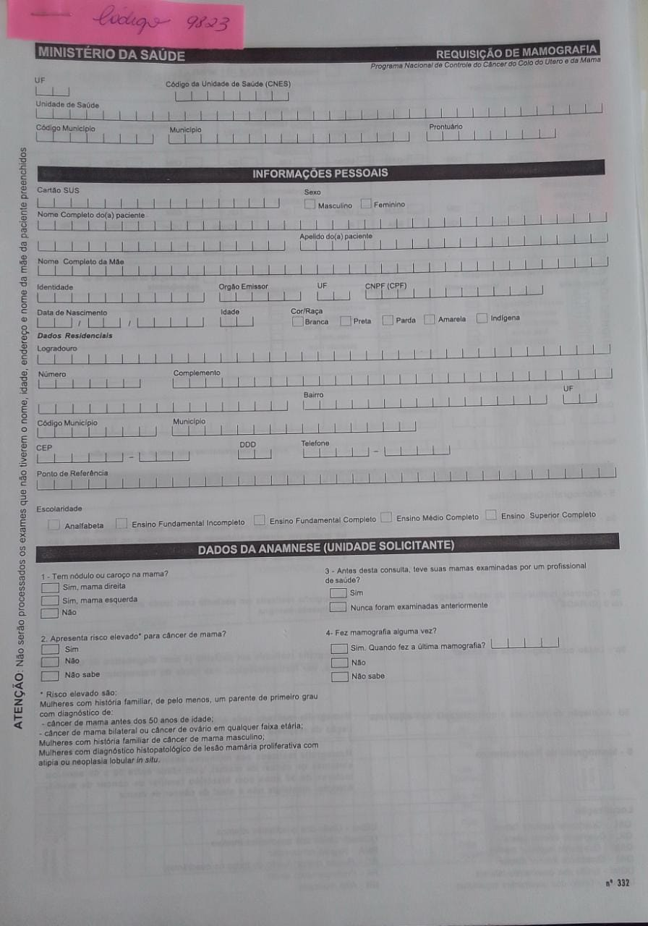

Item 51 - Rotulo soro em couche adesivo – Código 7276
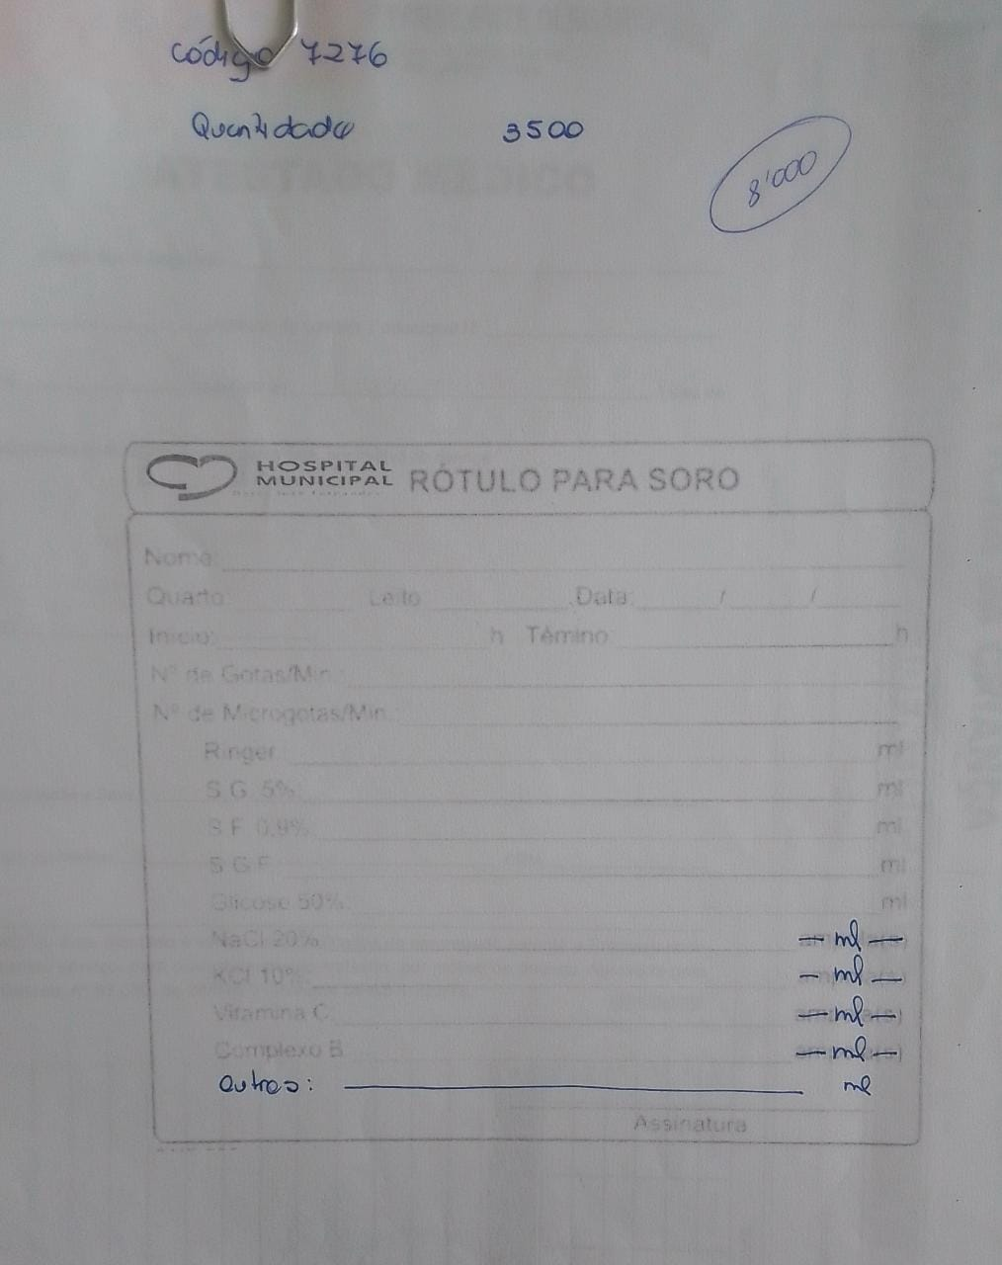

Item 52 - Termo de conhecimentos de risco e consentimento – Código 26720
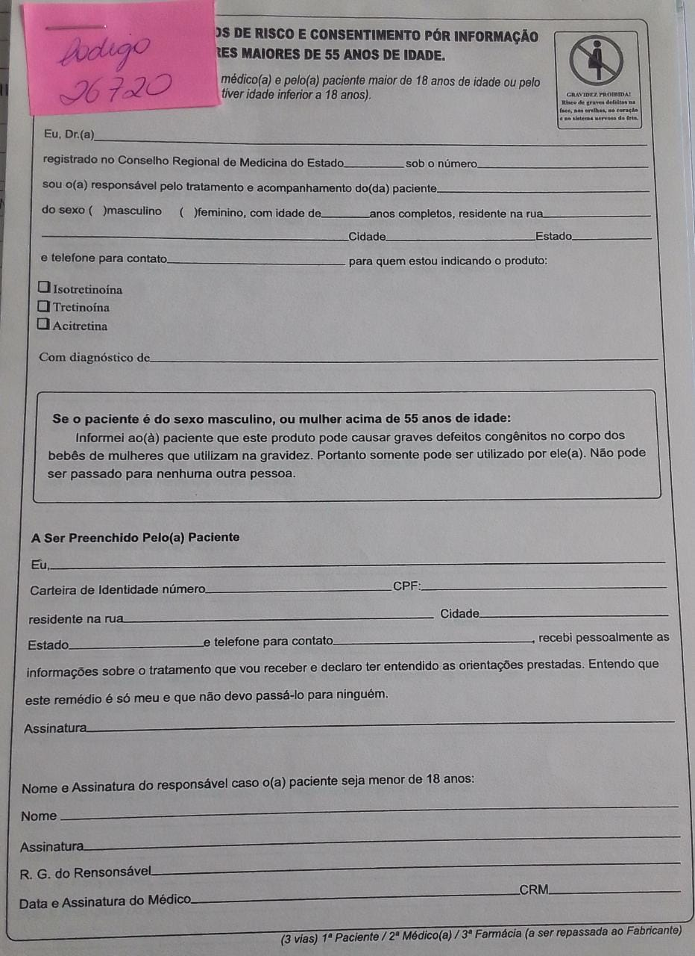

Item 53 - Termo de conhecimentos de risco – Código 26719
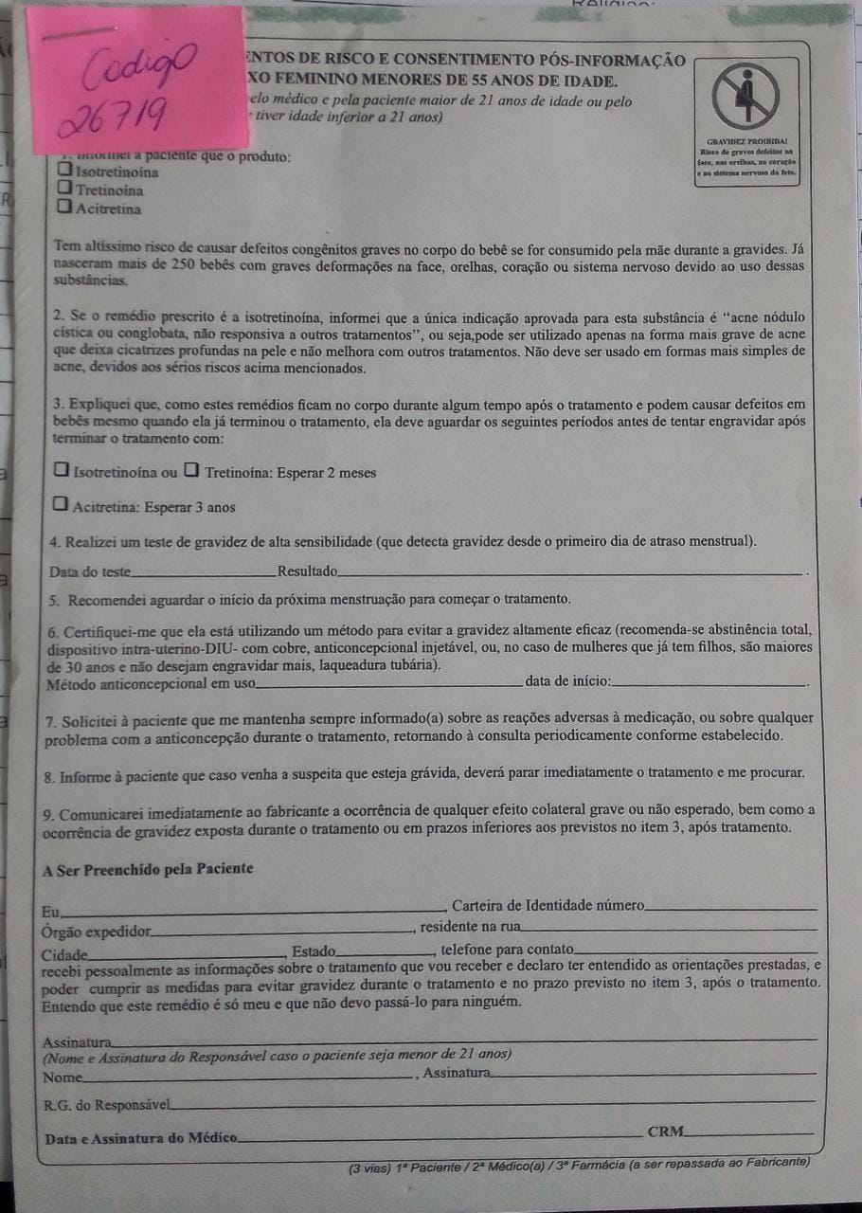

Item 54 – Autorização de emissão de guias para marmitas – Código 18068
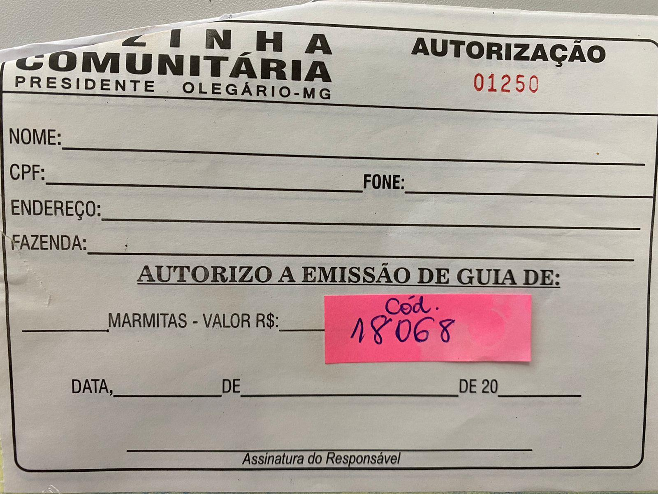

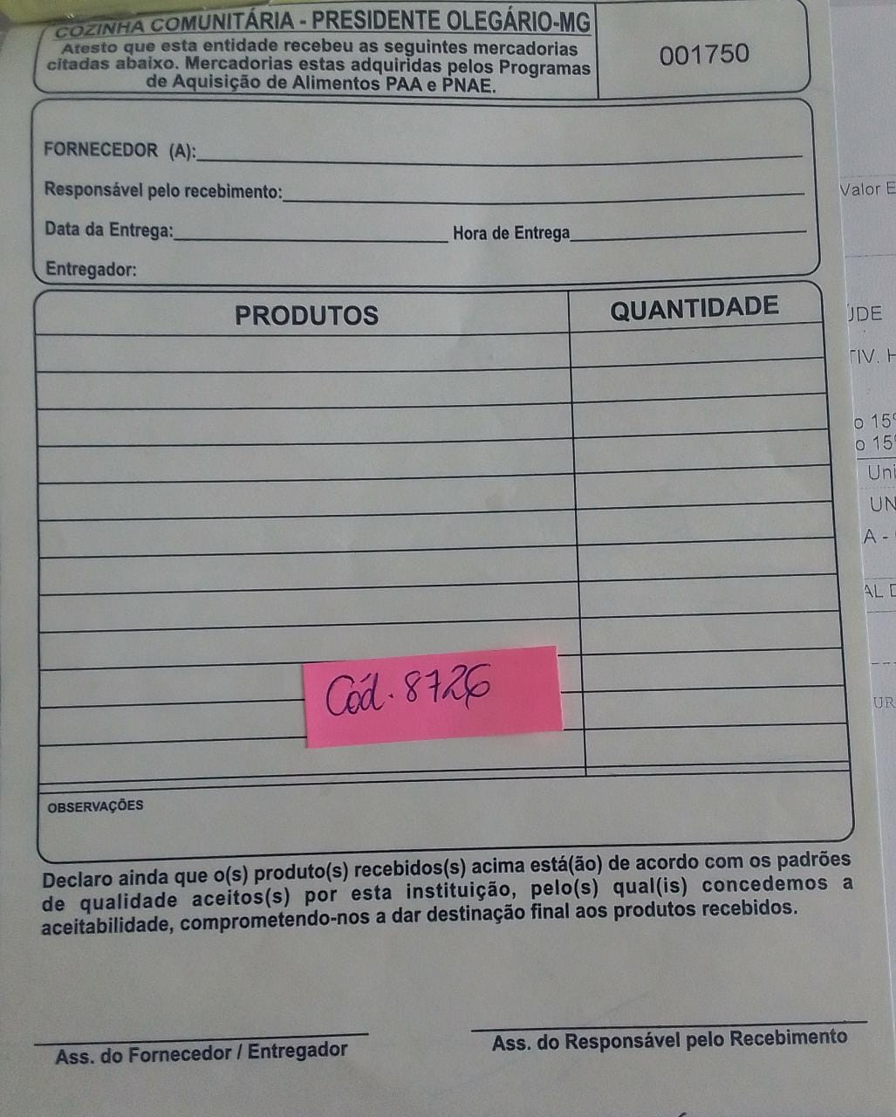
Item 55 - Ficha controle produtor rural – Código 8726

Item 56 – Súmula Esportiva – Código 29772

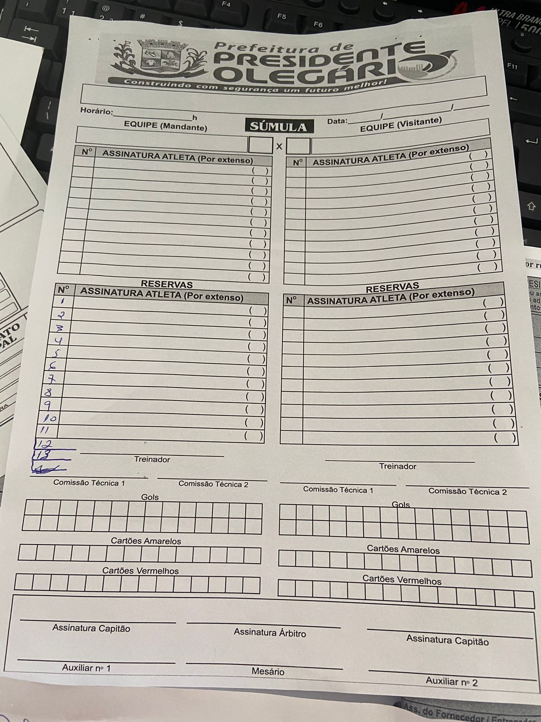
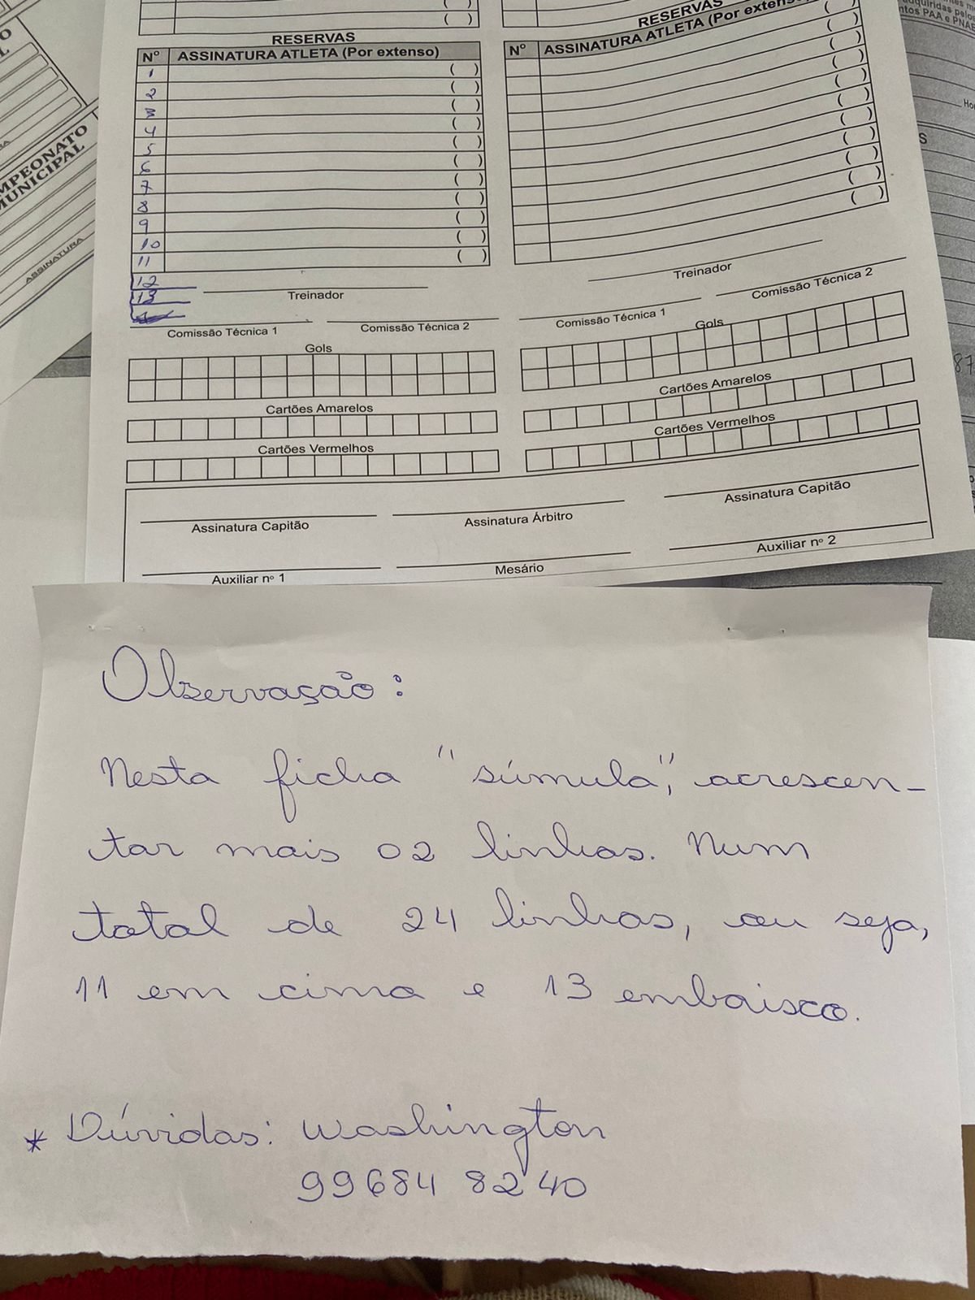

Item 57 – Súmula Esportiva (FUTSAL) – Código 29773
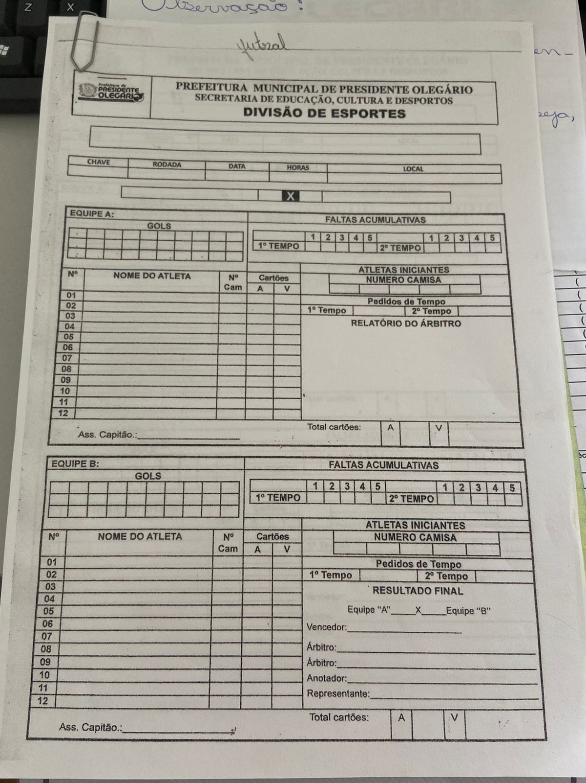
Item 58 – Ficha de Inscrição Coletiva – Código 17729
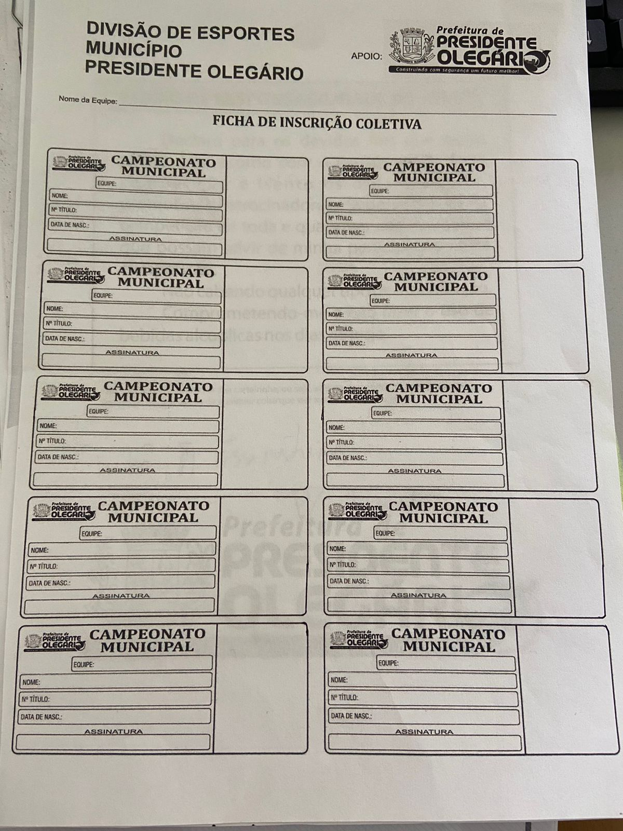

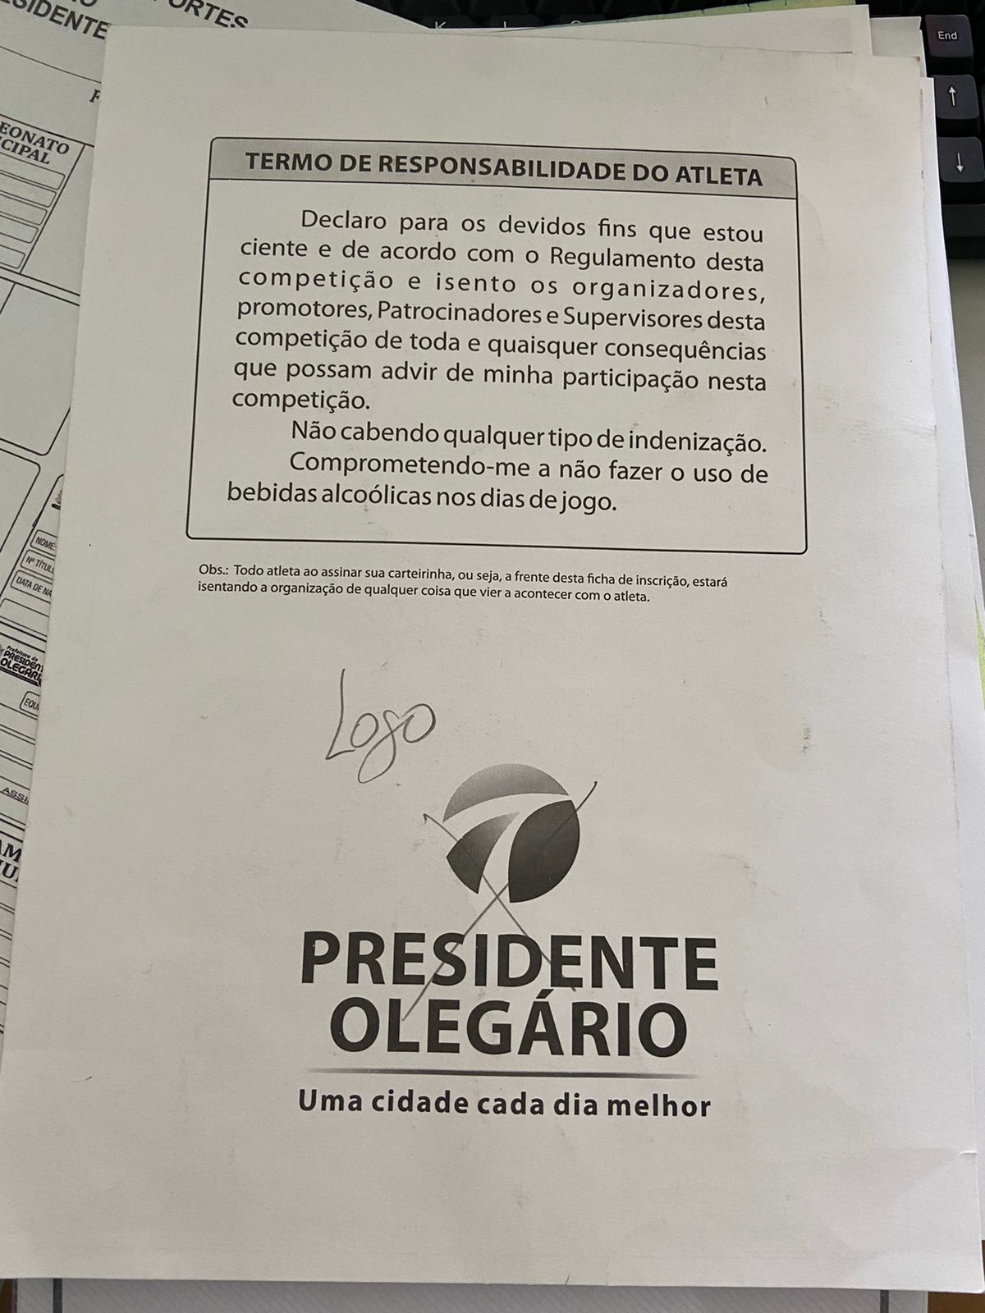

ANEXO II
Proposta de Preços

Razão Social/Nome Completo do licitante:

CNPJ/CPF: Insc. Estadual/ Documento de Identificação:

Endereço: CEP: _________-_____

Cidade: Estado:

Telefone: Fax: e-mail:

INFORMACÕES PARA PAGAMENTOS (QUALQUER BANCO / "PREFERENCIALMENTE" BANCO DO BRASIL):

Banco: Agência: Conta:

REPRESENTANTE LEGAL PARA FINS DE ASSINATURA DO CONTRATO:

Nome:

Endereço: CEP:

Identidade: Órgão expedidor/UF: Data de Expedição:

Estado Civil: Nacionalidade:

CPF: e-mail:

Item | Descrição | Unidade | Quantidade | Especificação
00001 | ATESTADO MEDICO AP 63 GRS | BL | 130 | ATESTADO MEDICO, FTO 15X20, AP 63 GRS, 1X0 COR, BLOCO 100X1
00002 | AVALIAÇÃO DA ASSISTÊNCIA SOCIAL | BL | 50 | AVALIAÇÃO DA ASSISTÊNCIA SOCIAL PLANEJAMENTO FAMILIAR, FTO 9, 2X0 COR, BLOCO 100X1
00003 | AVALIAÇÃO DE ENFERMAGEM FTO 09 -2X0COR | UN | 30 | AVALIAÇÃO DE ENFERMAGEM PLANEJAMENTO FAMILIAR FTO 09 -2X0COR BLOCO COM 100 FOLHAS
00004 | AVALIAÇÃO GINECOLOGICA FTO 09 2X0COR | BL | 24 | AVALIAÇÃO GINECOLOGICA FTO 09 2X0COR, BLOCO 100X1
00005 | AVALIAÇÃO PSICOLOGICA 2X0COR | BL | 31 | AVALIAÇÃO PSICOLOGICA PARA PLANEJAMENTO FAMILIAR 2X0COR, FTO 9, BLOCO 100X1
00006 | BLOCO DE REQUISIÇÃO DE MATERIAL 100X1 | BL | 100 | BLOCO DE REQUISIÇÃO DE MATERIAL 100X1
00007 | BOLETIM DE CAMPO E LABORATÓRIO DE LIRAa | BL | 10 | BOLETIM DE CAMPO E LABORATÓRIO DE LIRAa - LEVANTAMENTO RÁPIDO DE ÍNDICES, IMPRESSÃO FRENTE E VERSO, TAMANHO A4, BLOCO COM 100.
00008 | CARTÃO DE RETORNO ODONTOLOGICO 180GRS TAMANHO 15CMX10CM 1X1COR C/DOBRA | UN | 2.000 | CARTÃO DE RETORNO ODONTOLOGICO 180GRS TAMANHO 15CMX10CM 1X1COR C/DOBRA
00009 | CARTÃO DE VACINAÇÃO | UN | 20.000 | CARTÃO DE VACINAÇÃO EM PAPEL COUCHE 180G, COR BRANCO FOSCO  DIMENSÕES: 21,5CMx 9,5CM
00010 | DECLARAÇÃO AP 56 GRS 1x0 TAM. 15X22 | BL | 500 | DECLARAÇÃO AP 63 GRS, 1x0 COR, TAM. 15X20, BLOCO 100X1
00011 | ENCAMINHAMENTO AP 63 GRS 1x0 | BL | 500 | ENCAMINHAMENTO AP 63 GRS, 1x0 COR. FTO 15X20 CM, BLOCO 100X1
00012 | ENVELOPE P/CD /DVD 126X126MM BRANCO C/JANELA | UN | 8.000 | ENVELOPE P/CD /DVD 126X126MM BRANCO C/JANELA OU SEM JANELA - COM LOGOMARCA DO HOSPITAL MUNICIPAL
00013 | ENVELOPE SACO KRAFT RX MEDIDA 24X34 | UN | 3.000 | ENVELOPE SACO KRAFT RX MEDIDA 24X34, 1X0 COR
00014 | ETIQUETA ADESIVA EXAMES LABORATORIAIS | UN | 500 | ETIQUETA ADESIVA EM PAPEL FOSCO - DIMENSÕES: LxC 5,3CMx3,0CM
00015 | ETIQUETA ADESIVA PARA IDENTIFICAÇÃO DE BOLSA COLETORA DA SVD (SONDA VESICAL DE DEMORA) | UN | 500 | ETIQUETA ADESIVA PARA IDENTIFICAÇÃO DE BOLSA COLETORA DA SVD (SONDA VESICAL DE DEMORA)  DIMENSÕES: 10CMx5CM
00016 | EXAMES LABORATORIAIS 1X0COR TAMANHO 15X 21 AP63 GRS BL 100X1 | BL | 300 | EXAMES LABORATORIAIS HOSPITAL 1X0COR TAMANHO 15X 21 AP63 GRS BL 100X1
00017 | EXAMES LABORATORIAIS AP 75 GRS 1X1COR | UN | 500 | EXAMES LABORATORIAIS AP 75 GRS 1X0 COR BLOCO 100X1
00018 | FICHA ACOLHIMENTO INICIAL - FTO 9, AP 75 GRS 1X1COR, BLOCO 100X1 | BL | 500 | FICHA ACOLHIMENTO INICIAL - FTO 9, AP 75 GRS 1X1COR, BLOCO 100X1
00019 | FICHA DA CRIANCA AP 75 GRS 1X1COR FTO 09 | BL | 120 | FICHA DA CRIANCA AP 75 GRS, 1X1COR FTO 09, BLOCO 100X1
00020 | FICHA DE ATENDIMENTO EXTERNO | BL | 400 | FICHA DE ATENDIMENTO EXTERNO, FTO 9, AP 75G, 1X1COR, BLOCO 100X1
00021 | FICHA DE ATENDIMENTO INDIVIDUAL - AP - PROGRAMA E-SUS AB | BL | 50 | BLOCOS COM 100 FOLHAS - TAMANHO A4 NA - COR BRANCA
00022 | FICHA DE ATENDIMENTO ODONTOLÓGICO INDIVIDUAL - AP - E-SUS AB | BL | 100 | BLOCOS COM 100 FOLHAS - TAMANHO A4 - NA COR BRANCA
00023 | FICHA DE ATIVIDADE COLETIVA - AP - E-SUS AB | BL | 50 | BLOCOS COM 100 FOLHAS - TAMANHO A4 - NA COR BRANCA
00024 | FICHA DE CADASTRO DOMICILIAR - AP - E-SUS AB | BL | 200 | BLOCOS COM 100 FOLHAS - TAMANHO A4 - NA COR BRANCA
00025 | FICHA DE CADASTRO INDIVIDUAL - AP - E-SUS AB | BL | 200 | BLOCOS COM 100 FOLHAS - TAMANHO A4 - NA COR BRANCA
00026 | FICHA DE CONTRA REFERENCIA CAPS I | BL | 100 | BLOCOS COM 100 FOLHAS - TAMANHO A4 NA - COR BRANCA
00027 | FICHA DE PROCEDIMENTOS - AP - E-SUS AB | BL | 100 | BLOCOS COM 100 FOLHAS - TAMANHO A4 - NA COR BRANCA
00028 | FICHA DE PRONTUÁRIO ADULTO | UN | 250 | FICHA DE PRONTUÁRIO ADULTO BLOCO BLOCO 100 FOLHAS F9 1X1 21X30 CM
00029 | FICHA DE PRONTUÁRIO CENTRO DE SAÚDE ADULTO | BL | 100 | FICHA DE PRONTUÁRIO CENTRO DE SAÚDE ADULTO BLOCO 100 FOLHAS F9 1X1 21X30 CM
00030 | FICHA DE REFERENCIA E CONTRA-REFERENCIA | UN | 100 | FICHA DE REFERENCIA E CONTRA-REFERENCIA: BLOCOS COM 100 FOLHAS - TAMANHO A4 - NA COR BRANCA
00031 | FICHA DE REGISTRO DIARIO DO SERVIÇO ANTIVETORIAL PARA TRATAMENTO | UN | 20 | FICHA DE REGISTRO DIARIO DO SERVIÇO ANTIVETORIAL PARA TRATAMENTO. BLOCO COM 200 FICHAS EM PAPEL A4.
00032 | FICHA DE VISITA DOMICILIAR - AP -E - SUS AB | BL | 200 | FICHA DE VISITA DOMICILIAR - AP -E - SUS AB, BLOCOS COM 100 FOLHAS - TAMANHO A4 - NA COR BRANCA.
00033 | FICHA DE VISITA DOMICILIAR 75GRS, 15X10 | BL | 10 | FICHA DE VISITA DOMICILIAR AP 63GRS, FTO 15,5X10,5, 1X0 COR, BLOCO 100X1 ( ENDEMIAS)
00034 | FICHA MORADOR AUSENTE 1X0 AP 63 GRS | BL | 100 | FICHA MORADOR AUSENTE, FTO 9X20, 1X0COR, AP 63 GRS, BLOCO 100X1
00035 | FICHA SISVAN - SISTEMA DE VIGILANCIA ALIMENTAR E NUTRICIONAL | UN | 30 | FICHA SISVAN - SISTEMA DE VIGILANCIA ALIMENTAR E NUTRICIONAL - TAMANHO A4 EM PAPEL CARTÃO NA COR BRANCA (MODELO EM ANEXO) AP 1 X 0 AP 180G.
00036 | GUIA DE ENCAMINHAMENTO INTERMUNICIPAL | BL | 200 | GUIA DE ENCAMINHAMENTO INTERMUNICIPAL, FTO 9, PAPEL CARBONADO, 1X0 COR, BLOCO 50X2 (1ª VIA BRANCA, 2ª AMARELA)
00037 | LAUDO MEDICO DE TRATAMENTO FORA DO DOMIC | BL | 100 | LAUDO MEDICO DE TRATAMENTO FORA DO DOMICÍLIO AUTOCOPIATIVO (1ª VIA BRANCA, 2ª VIA ROSA E 3ª VIA AZUL) BLOCO DE 50X3 FTO 9
00038 | LAUDO MEDICO P/EMISSÃO DE AIH AP 75 GRS TAMANHO A4 1X0 COR BLOCO 50X2 FAZER CARBONADO 2 VIAS 1ª | BL | 100 | LAUDO MEDICO P/EMISSÃO DE AIH AP 75 GRS TAMANHO A4 1X0 COR BLOCO 50X2 FAZER CARBONADO 2 VIAS 1ª BRANCA, 2ª AZUL.
00039 | LAUDO PARA SOLICITAÇÃO AUTORIZAÇÃO | BL | 130 | LAUDO PARA SOLICITAÇÃO AUTORIZAÇÃO
00040 | MARCADOR DE CONSUMO ALIMENTAR BLOCO 100X1 TAMANHO 22X30CM 1X0 COR BLOCO 100 X 1 | BL | 100 | MARCADOR DE CONSUMO ALIMENTAR BLOCO 100X1 TAMANHO 22X30CM 1X0 COR BLOCO 100 X 1
00041 | PASTA PERSONALIZADA PAPEL SUPREMO 240GRS | UN | 6.000 | PASTA PERSONALIZADA PAPEL SUPREMO 240GRS
00042 | PLANEJAMENTO FAMILIAR | BL | 10 | PLANEJAMENTO FAMILIAR FTO 9, AP 63G, 2X0 COR, BLOCO 100X1
00043 | PROGRAMA PLANEJAMENTO FAMILIAR- AUTORIZAÇÃO PARA CONTRACEPÇÃO CIRURGICA | BL | 10 | PROGRAMA PLANEJAMENTO FAMILIAR- AUTORIZAÇÃO PARA CONTRACEPÇÃO CIRURGICA, FTO 9, AP 75G, 2X0 COR, BLOCO 100X1
00044 | RECEITUARIO BRANCO AP 63 GRS 1X0 TAMANHO | BL | 200 | RECEITUARIO BRANCO, FTO 15X20, AP 63 GRS, 1X0 COR, BLOCO 100X1 SAUDE DA FAMILIA
00045 | RECEITUÁRIO BRANCO AP 63 GRS HOSPITAL MUNICIPAL | BL | 300 | RECEITUÁRIO BRANCO AP 63 GRS HOSPITAL MUNICIPAL FTO 15X20, 1X0 COR, BLOCO 100X1
00046 | RECEITUARIO BRANCO AP 63GRS CENTRO SAUDE | BL | 130 | RECEITUARIO BRANCO AP 63GRS CENTRO SAUDE, FTO 15X20, 1X0 COR, BLOCO 100X1
00047 | RECEITUARIO ESPECIAL COPIATIVO 1X0 COR 50 X 2 VIA (BRANCA E AZUL) 15CM X 21CM | BL | 400 | RECEITUARIO ESPECIAL COPIATIVO 1X0 COR 50 X 2 VIA (BRANCA E AZUL) 15CM X 21CM
00048 | REGISTRO DE ENFERMAGEM | BL | 300 | REGISTRO DE ENFERMAGEM TRANS E POS OPERATORIO, FTO 9, AP 75G, 1X0 COR, BLOCO 100X1
00049 | REQUISIÇAO DE EXAME CITOPATOLOGICO | BL | 120 | REQUISIÇAO DE EXAME CITOPATOLOGICO FTO 9 1X1 COR, BLOCO 100X1
00050 | REQUISIÇÃO DE MAMOGRAFIA AP 75 GRS | BL | 120 | REQUISIÇÃO DE MAMOGRAFIA AP 75 GRS 100 X 1 2 X 2 COR FTO-9
00051 | ROTULO SORO EM COUCHE ADESIVO | UN | 8.000 | ROTULO SORO EM COUCHE ADESIVO, FTO10X9, 1X0COR
00052 | TERMO DE CONHECIMENTOS DE RISCO E CONSENTIMENTO PÓS-INFORMAÇÃO PARA HOMENS OU MULHERES MAIORES DE 55 | BL | 10 | TERMO DE CONHECIMENTOS DE RISCO E CONSENTIMENTO PÓS-INFORMAÇÃO PARA HOMENS OU MULHERES MAIORES DE 55 ANOS DE IDADE, AUTOCOPIATIVO (1° VIA BRANCA, 2° VIA AMARELA, 3° VIA AZUL), 22X15 50X3
00053 | TERMO DE CONHECIMENTOS DE RISCO E CONSENTIMENTO PÓS-INFORMAÇÃO PARA PACIENTES DO SEXO FEMININO MENOR | BL | 10 | TERMO DE CONHECIMENTOS DE RISCO E CONSENTIMENTO PÓS-INFORMAÇÃO PARA PACIENTES DO SEXO FEMININO MENORES DE 55 ANOS DE IDADE AUTOCOPIATIVO (1° VIA BRANCA, 2° VIA AMARELA, 3° VIA AZUL), 22X15 50X3
00054 | AUTORIZAÇÃO DE EMISSÃO DE GUIAS PARA MARMITAS | BL | 30
00055 | FICHA CONTROLE PRODUTOR RURAL | UN | 15 | FICHA CONTROLE PRODUTOR RURAL
00056 | SUMULA ESPORTIVA (FUTEBOL DE CAMPO), 03 VIAS, COM 24 LINHAS, PAPEL CARBONADO, DIMENSÕES APROXIMADAS: | BL | 250 | SUMULA ESPORTIVA (FUTEBOL DE CAMPO), 03 VIAS, COM 24 LINHAS, PAPEL CARBONADO, DIMENSÕES APROXIMADAS: 31,6 cm x 20,7cm
00057 | SUMULA ESPORTIVA (FUTSAL), 03 VIAS, COM 12 LINHAS, PAPEL CARBONADO, DIMENSÕES APROXIMADAS: 31,6 cm x | BL | 280 | SUMULA ESPORTIVA (FUTSAL), 03 VIAS, COM 12 LINHAS, PAPEL CARBONADO, DIMENSÕES APROXIMADAS: 31,6 cm x 20,7cm
00058 | FICHA DE INSCRIÇÃO COLETIVA DIMENSÕES APROXIMADAS DE 21 X 30CM, PAPEL OFÍCIO 07, 180GRS | UN | 1.000 | FICHA DE INSCRIÇÃO COLETIVA DIMENSÕES APROXIMADAS DE 21 X 30CM, PAPEL OFÍCIO 07, 180GRS

Carimbo ou outra forma de identificação do proponente.

Validade da Proposta: 60 dias

- Declaramos para todos os efeitos legais que, ao apresentar esta proposta, com os preço e prazos acima indicados, estamos de pleno acordo com as condições gerais e especiais estabelecidas para esta licitação, as quais nos submetemos incondicional e integralmente.
- Declaramos também que até a presente data inexistem fatos impeditivos a participação desta empresa ao presente certame licitatório, ciente da obrigatoriedade de declarar ocorrências posteriores.

Assinatura: __________________________________________Data ____/____/_______

ANEXO III
MINUTA CONTRATUAL Nº /2022

Processo Licitatório nº.: 144/2022

Modalidade: Pregão Eletrônico nº.: 058/2022
Fiscal do Contrato: Compete a cada Setor após indicação do Secretário (a) responsável.
Gestores do Contrato: Guilherme Alves e Silva, Lara Fernandes Rodrigues e Mateus Araujo de Freitas.


Por este contrato, que fazem entre si, de um lado o MUNICÍPIO DE PRESIDENTE OLEGÁRIO, pessoa jurídica de direito público, inscrito no CNPJ sob o nº 18.602.060/0021-40, sediado na Praça Doutor Castilho, nº 10, Centro, em Presidente Olegário – MG, neste ato representado pelo Prefeito Municipal, Senhor RHENYS DA SILVA CAMBRAIA, brasileiro, casado, Militar da Reserva; inscrito no CPF sob o nº 034.826.756-86 e Carteira de Identidade RG: MG7691864, residente e domiciliado na Rua Antônio Pereira de Araújo, 271, Dona Benta, CEP 38750-000, em Presidente Olegário/MG, doravante denominado CONTRATANTE, e de outro lado __________________________ , pessoa jurídica, inscrita no CNPJ sob nº______/___ -__ situada _____________, ________/UF, CEP ________,neste ato REPRESENTADA por seu representante legal, o(a) Sr(a). ___________________ , inscrito no CPF nº. ______________ e RG nº.__________ , doravante denominada CONTRATADA, resolvem firmar o presente contrato, , na forma da Lei Federal n.º 10.520/2002, do Decreto Federal n.º 10.024/2019 Decreto Municipal nº 1.183/2020, da Lei Complementar n.º 123/2006 e, subsidiariamente, da Lei Federal n.º 8.666/1993 e de outras normas aplicáveis, e demais normas pertinentes, mediante as seguintes cláusulas e condições:

1. CLÁUSULA PRIMEIRA – DOS FUNDAMENTOS LEGAIS

1.1. O presente contrato decorre do Processo Licitatório nº. 144/2022 por meio do Pregão Eletrônico nº. 058/2022 regido pelo disposto na Lei nº 10.520 de 17/07/2002, e demais normas pertinentes.

2. CLÁUSULA SEGUNDA – DO OBJETO E SECRETARIA REQUISITANTE
2.1. O objeto da presente é a AQUISIÇÃO DE IMPRESSOS GRÁFICOS PARA DIVERSOS SETORES DO MUNICÍPIO DE PRESIDENTE OLEGÁRIO, conforme condições, quantidades e exigências estabelecidas neste instrumento e demais documentações anexas a este Termo de Referência.

2.2.Secretarias Requisitantes:

Secretaria Municipal de Desenvolvimento Social
Gestor: Guilherme Alves e Silva.
Fiscal do Contrato: Compete a cada Setor após indicação do Secretário(a) responsável.

Secretaria Municipal de Saúde
Gestora: Lara Fernandes Rodrigues.
Fiscal do Contrato: Compete a cada Setor após indicação do Secretário(a) responsável.

Secretaria Municipal de Administração
Gestor: Mateus Araújo de Freitas.
Fiscal do Contrato: Compete a cada Setor após indicação do Secretário(a) responsável.

2.3. Integram este contrato, como se nele estivessem transcritos, o Termo de Referência do Edital de licitação e a Proposta Comercial apresentada pela CONTRATADA.

3. CLÁUSULA TERCEIRA – DAS OBRIGAÇÕES DAS PARTES
São obrigações do CONTRATANTE:
a) Exigir o cumprimento de todas as obrigações assumidas pela Contratada, de acordo com as
cláusulas contratuais e os termos de sua proposta.
b) Exercer o acompanhamento e a fiscalização do contrato, por servidor ou comissão especialmente designada, anotando em registro próprio as falhas detectadas, indicando dia, mês e ano, bem como o nome dos empregados eventualmente envolvidos, encaminhando os apontamentos à autoridade competente para as providências cabíveis.
c) Notificar a Contratada por escrito da ocorrência de eventuais imperfeições, falhas ou irregularidades constatadas no curso da execução do contrato, fixando prazo para a sua correção, certificando-se de que as soluções por ela propostas sejam as mais adequadas.
d) Pagar à Contratada o valor resultante da aquisição, ratificadas pelo fiscal do contrato.
e) Fornecer à Contratada todas as Ordens de Fornecimentos relativas aos materiais solicitados.
f) Efetuar o pagamento conforme especificado no Termo de Referência.
g) Informar imediatamente qualquer anomalia detectada no(s) materiais.

São obrigações da CONTRATADA:
Além de todas as normas que regulamentam os produtos, a contratada deverá:
a) Entregar os produtos objeto do contrato com qualidade e eficiência, dentro dos padrões e prazos exigidos pelo CONTRATANTE, conforme solicitação da Secretaria Requisitante e conforme exigido neste Contrato, dentro do município de Presidente Olegário/MG, sem ônus ao município.
b) Relatar ao CONTRATANTE toda e qualquer irregularidade verificada no decorrer da contratação.
c) Manter, durante toda a vigência do contrato, em compatibilidade com as obrigações por ela assumidas, todas as condições de habilitação e qualificação exigidas pela Lei nº 8.666/93 devendo comunicar à CONTRATANTE, imediatamente, qualquer alteração que possa comprometer a manutenção do contrato.
d) Responsabilizar-se por qualquer dano ou prejuízo advindo da má execução do objeto contratual perante terceiros, isentando o Contratante de qualquer ônus ou encargo a esse título.
e) Providenciar imediata correção das deficiências apontadas pela CONTRATANTE quanto à aquisição.
f) Responsabilizar-se por todas as despesas, diretas e indiretas, tais como: salários, transportes, encargos sociais, fiscais, trabalhistas, previdenciários e de ordem de classe, indenizações e quaisquer outras que forem devidas aos seus empregados ou prepostos, no desempenho do objeto ora licitado, ficando ainda, a Contratante, isenta de qualquer vínculo empregatício com os mesmos.
g) Responder, em relação aos seus empregados, por todas as despesas decorrentes do fornecimento, tais como: salários; seguros de acidentes; taxas, impostos e contribuições; indenizações; vales-refeição; vales-transporte e outras que porventura venham a ser criadas e exigidas pelo Governo.
h) Manter os seus empregados sujeitos às normas disciplinares do Contratante, porém sem qualquer vínculo empregatício com o órgão.
i) Respeitar as normas e procedimentos de controle e acesso às dependências do Contratante.
j) Responder pelos danos causados diretamente ao Contratante ou a terceiros, decorrentes de sua culpa ou dolo, durante o fornecimento dos materiais, não excluindo ou reduzindo essa responsabilidade a fiscalização ou o acompanhamento pelo Contratante.
k) Responder, ainda, por quaisquer danos causados diretamente a equipamentos de propriedade do Contratante, quando esses tenham sido ocasionados por seus empregados durante o fornecimento dos materiais.
l) Efetuar as entregas dos materiais, objeto da Autorização de Fornecimento, a critério da Contratante, poderão ser parceladas de acordo com a programação estabelecida pela Secretaria Municipal Requisitante, no prazo máximo de 20 (vinte) dias consecutivos contados a partir do recebimento da Autorização de Fornecimento expedida pelo Setor de Compras.
m) Os materiais que vierem com defeito grave de fabricação e não atenderem às exigências do contrato serão devolvidos e a Contratada os substituirão imediatamente, sem nenhum ônus para o Contratante.
n) Manter-se em compatibilidade com as obrigações assumidas, bem como, todas as condições de habilitação e qualificação exigidas no Pregão, durante toda a execução do contrato.
o) Efetuar a entrega dos materiais no local a ser determinado pela Secretaria Municipal Requisitante, na cidade de Presidente Olegário, conforme definido em NAF no horário das 08h00min às 16h00min, de segunda-feira a sexta-feira, em dias úteis, conforme informado a cada emissão de Ordem de Fornecimento.
p) Arcar integralmente com os custos decorrentes dos transportes, carga e descarga dos materiais, que deverão ser entregues no endereço citado na NAF.

4. CLÁUSULA QUARTA – DO PREÇO E DAS CONDIÇÕES DE PAGAMENTO
4.1. O pagamento será realizado pelo Município em até 15 (quinze) dias após a apresentação de documento fiscal correspondente a entrega realizada, cumpridas todas as formalidades legais anteriores a este ato, incluídas nestas o aceite dado pela secretaria requisitante.
4.2. O pagamento será efetuado através de crédito em conta corrente bancária, devendo a empresa vencedora apresentar o número de conta, o banco e a agência junto ao corpo da Nota Fiscal ou em anexo.
4.3. Em caso de alteração de conta bancária, deverá comunicar, formalmente, à Secretaria Municipal de Fazenda para que seja feita a retificação da conta cadastrada.
4.4. Somente serão efetuados pagamentos para as notas fiscais emitidas pelo participante do processo licitatório, ou seja, mesmo CNPJ, sob pena de rescisão de contrato, não sendo admitido pagamento para outrem através de procuração (Decreto Municipal nº 987 de 14 de junho de 2017).
4.5. A CONTRATADA deverá fornecer junto à Nota Fiscal, comprovantes de quitação das obrigações trabalhistas, FGTS e previdenciárias, referentes ao mês anterior dos serviços prestados, a emissão da Nota Fiscal deverá obedecer aos recolhimentos/retenções de acordo com a lei vigente.
4.6. Nenhum pagamento será efetuado à CONTRATADA, enquanto pendente de liquidação qualquer obrigação financeira que lhe for imposta em virtude de penalidade ou inadimplência contratual, obrigando-se ainda, a manter regularmente em dia, sua condição de cadastrada e habilitada junto ao Cadastro de Fornecedores do Município de Presidente Olegário.
4.7. A critério da Administração, poderão ser utilizados os pagamentos devidos para cobrir possíveis despesas com multas, indenizações a terceiros, ou outras de responsabilidade da contratada.
4.8. A nota fiscal correspondente deverá ser entregue, pela licitante vencedora, diretamente ao responsável pelo recebimento dos produtos, que somente liberará a referida nota fiscal para pagamento após atestar a execução.
4.9. Havendo erro na nota Fiscal ou circunstâncias que impeçam a liquidação da despesa, aquela será devolvida à licitante vencedora, pelo responsável pelo recebimento, e o pagamento ficará pendente até que a mesma providencie as medidas saneadoras. Nesta hipótese, o prazo para pagamento iniciar-se-á após a regularização da situação ou representação do documento fiscal não acarretando qualquer ônus para a Administração Municipal.
4.10. Somente serão efetuados os pagamentos às notas fiscais eletrônicas (NFe), de acordo com o protocolo ICMS 19/2011 da Secretaria de Estado de Fazenda de Minas Gerais, emitidas pela empresa participante do processo licitatório, ou seja, mesmo CNPJ.

5. CLÁUSULA QUINTA – DAS ALTERAÇÕES CONTRATUAIS
5.1. Para restabelecer a relação que as partes pactuaram inicialmente entre os encargos da CONTRATADA e a retribuição da Administração para a justa remuneração do serviço, objetivando a manutenção do equilíbrio econômico- financeiro inicial do contrato, na hipótese de sobrevirem fatos imprevisíveis, ou previsíveis, porém de conseqüências incalculáveis, retardadores ou impeditivos da execução do ajustado, ou ainda, em caso de força maior, caso fortuito ou fato do príncipe, configurando álea econômica extraordinária e extracontratual, os valores constantes desta cláusula serão ajustados na proporção da alteração que houver nos preços do serviço, precedido da demonstração do aumento dos custos, os quais poderão ser comprovados com documentos fiscais, contratos, convenções coletivas, na devida proporção do reflexo na formação da planilha de preço e compatibilidade com os valores de mercado.
5.2. O reequilíbrio econômico financeiro do contrato ocorrerá, ainda, quando da redução dos custos.
5.3. Quaisquer tributos ou encargos legais criados, alterados ou extintos, bem como a superveniência de disposições legais, quando ocorridas após a data da apresentação da proposta, de comprovada repercussão nos preços contratados, implicarão a revisão destes para mais ou para menos, conforme o caso.
5.4. Incumbirá ao interessado a iniciativa e o encargo do cálculo minucioso do reequilíbrio econômico financeiro a ser aprovado pela CONTRATANTE, juntando o respectivo memorial de cálculo e as demais provas que se fizerem necessárias.
5.5. Os preços são fixos e irreajustáveis no prazo de um ano contado da data limite para a apresentação das propostas.
5.6. Dentro do prazo de vigência do contrato e mediante solicitação da contratada, os preços contratados poderão sofrer reajuste após o interregno de um ano, aplicando-se o Índice Nacional de Preços ao Consumidor Amplo (IPCA), exclusivamente para as obrigações iniciadas e concluídas após a ocorrência da anualidade.
5.7. Poderá ser concedida a manutenção do equilíbrio econômico-financeiro inicial do contrato, na hipótese de sobrevirem fatos imprevisíveis, ou previsíveis porém de consequências incalculáveis, retardadores ou impeditivos da execução do ajustado, ou, ainda, em caso de força maior, caso fortuito ou fato do príncipe, configurando álea econômica extraordinária e extracontratual.
5.8. A simples apresentação de notas fiscais de aquisição, por si só, não justificará a concessão de reequilíbrio contratual.

6. CLÁUSULA SEXTA – DA DOTAÇÃO ORÇAMENTÁRIA
6.1. As despesas decorrentes desta licitação correrão a conta das seguintes dotações orçamentárias:
Ficha: 761 Fonte e Sub-Fonte: 1.00.00
Ficha: 498 Fonte e Sub-Fonte: 1.29.22
Ficha: 308 Fonte e Sub-Fonte: 1.02.00
Ficha: 425 Fonte e Sub-Fonte: 1.55.60
Ficha: 387 Fonte e Sub-Fonte: 1.55.63
Ficha: 407 Fonte e Sub-Fonte: 1.02.00
Ficha: 354 Fonte e Sub-Fonte: 1.55.41
Ficha: 324 Fonte e Sub-Fonte: 1.55.41
Ficha: 343 Fonte e Sub-Fonte: 2.64.07
Ficha: 324 Fonte e Sub-Fonte: 2.64.07

7. CLÁUSULA SÉTIMA – DO PRAZO
7.1. O prazo de vigência do contrato é até 31 de dezembro de 2022.
7.2. O contrato poderá ser prorrogado caso haja interesse entre as partes desde que em conformidade com o art. 57 da lei 8.666/93 e poderá sofrer alterações fundamentadas no art. 65 da mesma Lei.

8. CLÁUSULA OITAVA – DAS SANÇÕES
8.1. Nos termos do art. 87 da Lei 8.666/93 e alterações, fica o CONTRATADO sujeito à aplicação das seguintes penalidades pela inexecução total ou parcial do Contrato, independentemente do direito da CONTRATANTE de rescindi-lo:
a) Advertência;
b) Multa de 10% (dez por cento) sobre o valor contratado;
c) Suspensão temporária de participação em licitação e impedimento de contratar com a Administração pelo prazo de 2 (dois) anos;
d) Declaração de inidoneidade para licitar e contratar com a Administração Pública.
8.2. O descumprimento do prazo pactuado para a entrega sem a apresentação de justificativa plenamente aceita pela CONTRATANTE sujeitará o CONTRATADO à multa diária de 0,025% (vinte e cinco milésimos por cento) do valor da parcela do objeto não entregue, limitada à 10% (dez por cento), sem prejuízo da aplicação das sanções previstas no caput.
8.3. Não podendo a CONTRATADA cumprir qualquer dos prazos estabelecidos, total ou parcialmente, deverá apresentar justificativa por escrito até o vencimento do prazo de conclusão da etapa, ficando a critério da CONTRATANTE a sua aceitação.
8.4. Pela inexecução total ou parcial do compromisso, a CONTRATANTE poderá rescindir o contrato, cancelar saldo de empenho e aplicar multa de 10% (dez por cento) sobre o valor total do contrato.
8.5. A multa aplicada será notificada à CONTRATADA e deduzida de pleno direito do pagamento devido.
8.6. Caso a CONTRATADA não tenha crédito a receber da CONTRATANTE, terá o prazo de 05 (cinco) dias úteis, após a notificação, para recolhimento da multa, através de DAM, sob pena de inscrição em dívida ativa e cobrança judicial ou extrajudicial.
8.7. A aplicação de multa, bem como a rescisão do contrato, não impedem que a CONTRATANTE aplique ao CONTRATADO as demais sanções previstas no art. 87 da Lei nº 8.666/93.

- . CLÁUSULA NONA – DA FISCALIZAÇÃO
  - O objeto desta licitação deverão ser executados com base nos parâmetros mínimos a seguir estabelecidos:
9.2. O objeto será aceito após a verificação, pela fiscalização do contrato, do cumprimento de todas as obrigações e especificações constantes do contrato, do Edital e dos demais documentos integrantes do procedimento licitatório, e ainda em conformidade com a legislação de regência.
9.3. Dos Atores da Gestão do Contrato
9.4. O contrato será acompanhado por servidores designados pelo Município de Presidente Olegário, nos termos da Lei nº 8.666/1993 e da Instrução Normativa nº 05, de 25/05/2017, da Secretaria de Gestão do Ministério do Planejamento, Desenvolvimento e Gestão, para atuarem como gestor, fiscal técnico e fiscal administrativo.
9.5. Mecanismos de comunicação:
9.5.1. Os meios de comunicação que serão utilizados para contato entre contratante e contratada serão os seguintes:
- Telefone, correio eletrônico,
- Reuniões, e
- Correspondências (Ofícios).

9.6. ALTERAÇÃO SUBJETIVA

É admissível a fusão, cisão ou incorporação da contratada com/em outra pessoa jurídica, desde que sejam observados pela nova pessoa jurídica todos os requisitos de habilitação exigidos na licitação original; sejam mantidas as demais cláusulas e condições do contrato; não haja prejuízo à execução do objeto pactuado e haja a anuência expressa da Administração à continuidade do contrato.

9.7. CONTROLE E FISCALIZAÇÃO DA EXECUÇÃO

O acompanhamento e a fiscalização da execução do contrato consistem na verificação da conformidade da prestação dos serviços, dos materiais, técnicas e equipamentos empregados, de forma a assegurar o perfeito cumprimento do ajuste, que serão exercidos por um ou mais representantes da Contratante, especialmente designados, na forma dos arts. 67 e 73 da Lei nº 8.666, de 1993.

As atividades de gestão e fiscalização da execução contratual são o conjunto de ações que tem por objetivo aferir o cumprimento dos resultados previstos pela Administração para o serviço contratado, verificar a regularidade das obrigações previdenciárias, fiscais e trabalhistas, bem como prestar apoio à instrução processual e o encaminhamento da documentação pertinente ao setor de contratos para a formalização dos procedimentos relativos a repactuação, alteração, reequilíbrio, prorrogação, pagamento, eventual aplicação de sanções, extinção do contrato, dentre outras, com vista a assegurar o cumprimento das cláusulas avençadas e a solução de problemas relativos ao objeto.

O conjunto de atividades de gestão e fiscalização compete ao gestor da execução do contrato, podendo ser auxiliado pela fiscalização técnica, administrativa, setorial e pelo público usuário, de acordo com as seguintes disposições:

- – Gestão da Execução do Contrato: é a coordenação das atividades relacionadas à fiscalização técnica, administrativa, setorial e pelo público usuário, bem como dos atos preparatórios à instrução processual e ao encaminhamento da documentação pertinente ao setor de contratos para formalização dos procedimentos quanto aos aspectos que envolvam a prorrogação, alteração, reequilíbrio, pagamento, eventual aplicação de sanções, extinção do contrato, dentre outros;

- – Fiscalização: é o acompanhamento com o objetivo de avaliar a execução do objeto nos moldes contratados e, se for o caso, aferir se a quantidade, qualidade, tempo e modo da prestação dos serviços estão compatíveis com os indicadores de níveis mínimos de desempenho estipulados no ato convocatório, para efeito de pagamento conforme o resultado, podendo ser auxiliado pela fiscalização pelo público usuário; é também o acompanhamento dos aspectos administrativos da execução dos serviços, quanto às obrigações previdenciárias, fiscais e trabalhistas, bem como quanto às providências tempestivas nos casos de inadimplemento; além disso é o acompanhamento da execução do contrato nos aspectos técnicos ou administrativos, quando a prestação dos serviços ocorrer concomitantemente em setores distintos ou em unidades desconcentradas de um mesmo órgão ou entidade.

10. CLÁUSULA DÉCIMA – DO FORO
10.1. Fica eleito o foro da Comarca de Presidente Olegário – MG, como único competente para dirimir as dúvidas ou controvérsias resultantes da interpretação deste contrato, renunciando a qualquer outro por mais privilegiado que seja. E por estarem assim ajustadas, as partes, com as testemunhas abaixo, assinam o presente instrumento em 03 (três) vias de igual teor e forma.

Presidente Olegário/MG, _______ de _________________ de 2022.

MUNICÍPIO DE PRESIDENTE OLEGÁRIO
RHENYS DA SILVA CAMBRAIA
Prefeito Municipal

LARA FERNANDES RODRIGUES  Secretária Municipal de Saúde  GUILHERME ALVES E SILVA  Secretário Municipal de Desenvolvimento Social | RAZÃO SOCIAL DA EMPRESA  Representante Legal  MATEUS ARAÚJO DE FREITAS  Secretário Municipal de Administração

TESTEMUNHAS: I - _______________________________________________

II- _______________________________________________

